บทสรุปผู้บริหาร


สภาพเศรษฐกิจโดยรวมของจังหวัดตรัง
เศรษฐกิจของจังหวัดตรัง ไตรมาส 3 ปี 2565 พบว่า ผลิตภัณฑ์มวลรวมจังหวัด (GPP)-ของจังหวัดตรัง มีมูลค่าเท่ากับ 66,601 ล้านบาท เมื่อนำมาเปรียบเทียบกับจังหวัดอื่นๆในประเทศ พบว่า จังหวัดตรังอยู่อันดับที่ 3 ของ กลุ่มจังหวัดภาคใต้อันดามัน ลำดับที่ 7 ของภาคใต้และอันดับที่ 42 ของประเทศ โดยอุตสาหกรรมที่มีผลิตภัณฑ์มวลรวมสูงสุด 3 อันดับแรก ได้แก่ 1) การขายส่ง ขายปลีก การซ่อมแซมยานยนต์ฯ (ร้อยละ 13.60 ของ GPP) 2) การผลิต (ร้อยละ 13.23 ของ GPP) 3) การศึกษา (ร้อยละ 8.46 ของ GPP) ดัชนีผู้บริโภคของจังหวัดเดือนกันยายน 2565 เท่ากับ 107.8 สูงขึ้นจาก เดือนสิงหาคม 2565 ร้อยละ 0.09 อัตราเงินเฟ้อจังหวัดอยู่ที่ร้อยละ +8.1 การจดทะเบียนนิติบุคคลจัดตั้งใหม่ มีจำนวน 66 ราย ทุนจดทะเบียน 140.10 ล้านบาท อุตสาหกรรมที่มีทุนจดทะเบียนสูงสุดคือ การขายส่ง ขายปลีกฯ จำนวน 24 ราย มูลค่า 33.70 ล้านบาท ในส่วนการจดทะเบียนโรงงานอุตสาหกรรมที่ประกอบใหม่-พบว่า มีจำนวน 2 โรงงาน เงินทุน 6 ล้านบาท คนงาน 16 คน และมีการเลิกกิจการ จำนวน 4 โรงงาน เงินลงทุน 6 ล้านบาท คนงาน 13 คน และมีผลิตภาพแรงงานจังหวัด เท่ากับ 105,492.31 บาทต่อคนต่อปี
สถานการณ์แรงงานของจังหวัดตรัง ไตรมาส 3 ปี 2565
จากการสำรวจภาวะการทำงานของประชากรในจังหวัดตรังของสำนักงานสถิติจังหวัดตรัง พบว่า
ประชากรวัยแรงงาน จังหวัดตรัง มีประชากรที่อยู่ในวัยแรงงานหรือผู้ที่มีอายุ 15 ปีขึ้นไป จำนวน 502,344 คน เป็นผู้อยู่ในกำลังแรงงาน 361,951 คน (ร้อยละ 72.05 ของประชากรที่มีอายุ 15 ปีขึ้นไปในจังหวัด) ประกอบด้วย ผู้มีงานทำ 359,331 คน (ร้อยละ 99.28 ของกำลังแรงงานทั้งหมด) ผู้ว่างงาน 2,620 คน (ร้อยละ 0.72) และผู้รอฤดูกาล 0 คน และเป็นผู้ไม่อยู่ในกำลังแรงงาน 140,393 คน (ร้อยละ 27.95 ของประชากรที่มีอายุ 15 ปีขึ้นไปในจังหวัด)
การมีงานทำ ผู้มีงานทำในจังหวัดตรัง จำนวน 359,331 คน เป็นผู้มีงานทำในภาคเกษตร จำนวน 194,395 คน (ร้อยละ 54.10) นอกภาคเกษตร จำนวน 164,936 คน (ร้อยละ 45.90) โดยทำงานในสาขาการขายส่ง ขายปลีก ซ่อมแซมยานยนต์ รถจักรยานยนต์ มากที่สุด จำนวน 53,677 คน (ร้อยละ 14.94) รองลงมาคือ การผลิต จำนวน 30,537 คน (ร้อยละ 8.50) และผู้มีงานทำส่วนใหญ่มีการศึกษาระดับประถมศึกษา จำนวน 85,510 คน (ร้อยละ 23.80)
การว่างงาน จังหวัดตรัง มีผู้ว่างงาน ประมาณ 2,620 คน หรือมีอัตราการว่างงานร้อยละ 0.72 ส่วนใหญ่เป็นเพศหญิงมากกว่าเพศชาย
แรงงานนอกระบบ จังหวัดตรังมีแรงงานนอกระบบจำนวน 209,720 คน (ร้อยละ 55.72) ของประชากร ที่มีงานทำ โดยส่วนใหญ่จะทำงานในภาคเกษตรจำนวน 119,201 คน (ร้อยละ 56.84) นอกภาคเกษตร จำนวน 90,519 คน (ร้อยละ 43.16) อุตสาหกรรมที่มีแรงงานนอกระบบสูงสุด คือ การขายส่ง ขายปลีก การซ่อมแซมยานยนต์ ฯลฯ จำนวน 40,417 คน (ร้อยละ 19.27) รองลงมาคือ สาขาการผลิต จำนวน 16,560 คน (ร้อยละ 7.90) ส่วนอาชีพที่มีการทำงานนอกระบบสูงสุด คือ ผู้ปฏิบัติงานที่มีฝีมือด้านเกษตรและประมง จำนวน 117,274 คน (ร้อยละ 55.92) สำหรับด้านการศึกษาแรงงานนอกระบบ ส่วนใหญ่มีการศึกษาในระดับประถมศึกษา จำนวน 57,596 คน (ร้อยละ 27.46)

จากข้อมูลของสำนักงานจัดหางานจังหวัดตรัง พบว่า
การบริการจัดหางานในประเทศ ในช่วงไตรมาสที่ 3 ปี 2565 นายจ้าง/สถานประกอบการ ได้แจ้งตำแหน่งงานว่าง จำนวน 262 อัตรา โดยมีผู้สมัครงาน 287 คน ได้รับการบรรจุงาน จำนวน 257 คน และการบรรจุงานจะมีอัตราบรรจุงานต่อตำแหน่งงานว่างอัตราร้อยละ 98.09 การบรรจุงานเทียบกับผู้สมัครงาน มีอัตราร้อยละ 89.55 ส่วนตำแหน่งงานว่างตามระดับการศึกษาที่เป็นความต้องการสูงสุด คือ ประถมศึกษาหรือต่ำกว่า มีความต้องการร้อยละ 30.92 (81 อัตรา) รองลงมาเป็น มัธยมศึกษา ร้อยละ 28.63 (75 อัตรา) และระดับปวช. ร้อยละ 14.50 (38 อัตรา) ตามลำดับ สำหรับอาชีพที่มีการบรรจุงานมากที่สุด คือ อาชีพงานพื้นฐาน ร้อยละ 27.63 (71 คน) และอุตสาหกรรมที่มีตำแหน่งงานว่างมากที่สุด คือ การผลิต ร้อยละ 26.72 (70 อัตรา)
การใช้แรงงานต่างด้าว จังหวัดตรังมีจำนวนคนต่างด้าวที่ได้รับอนุญาตทำงาน จำนวน 8,746 คน จำแนกเป็นกลุ่มต่าง ๆ ดังนี้ (ข้อมูล ณ วันที่ 12 ตุลาคม 2565)
1. คนต่างด้าวตลอดชีพ ได้แก่ คนต่างด้าวที่ได้รับอนุญาตทำงานให้อยู่ในราชอาณาจักร และทำงานตามประกาศของคณะปฏิบัติ ฉบับ 322 ลงวันที่ 13 ธันวาคม 2515 จากข้อมูล ณ วันที่ 12 ตุลาคม 2565 พบว่า ไม่มีคนต่างด้าวประเภทตลอดชีพที่ได้รับอนุญาตทำงานคงเหลืออยู่
2. คนต่างด้าวมาตรา 59 ประเภททั่วไป ได้แก่ คนต่างด้าวที่มีถิ่นที่อยู่ในราชการอาณาจักรหรือได้รับอนุญาตให้เข้ามาในราชการอาณาจักรเป็นการชั่วคราวตามกฎหมายว่าด้วยคนเข้าเมืองโดยมิใช่ได้รับอนุญาตให้เข้ามาในฐานะนักท่องเที่ยวหรือผู้เดินทางผ่าน และไม่มีลักษณะต้องห้ามตามกำหนดในกฎกระทรวง มีจำนวน 213 คน
3. คนต่างด้าวมาตรา 59 นำเข้า MOU-ได้แก่ คนต่างด้าวสัญชาติเมียนมา ลาว และกัมพูชา ที่เข้ามาทำงานตามความตกลงระหว่างรัฐบาลไทย กับ รัฐบาลประเทศต้นทาง จำนวน 3,505 คน
4. คนต่างด้าวมาตรา 62 ประเภทส่งเสริมการลงทุน ได้แก่ คนต่างด้าวที่เข้ามาทำงานในราชอาณาจักร ตามกฎหมายว่าด้วยการส่งเสริมการลงทุน กฎหมายปิโตรเลียม หรือกฎหมายอื่น จำนวน 13 คน
5. คนต่างด้าวมาตรา 63 ประเภทชนกลุ่มน้อย ได้แก่ คนต่างด้าวที่ไม่ได้รับสัญชาติไทยตามกฎหมายว่าด้วยสัญชาติและกระทรวงมหาดไทยได้ออกเอกสารเพื่อรอพิสูจน์สถานะยื่นขอใบอนุญาตทำงาน จำนวน 65 คน
6. คนต่างด้าวมาตรา 64 ได้แก่ คนต่างด้าวสัญชาติเมียนมา ลาว และกัมพูชาที่เข้ามาทำงานบริเวณชายแดนในลักษณะไป – กลับหรือตามฤดูกาลในพื้นที่ความตกลงว่าด้วยการสัญจรข้ามแดนระหว่างราชอาณาจักรไทยกับประเทศที่ติดกับราชอาณาจักร จากข้อมูล ณ วันที่ 12 ตุลาคม 2565 พบว่า ไม่มีคนต่างด้าวประเภทนี้คงเหลืออยู่
7. คนต่างด้าวมาตรา 64/1 ประเภทตามมติคณะรัฐมนตรี ได้แก่-คนต่างด้าวสัญชาติเมียนมา ลาว และกัมพูชาที่หลบหนีเข้าเมืองได้รับผ่อนผันให้ทำงานและอยู่ในราชอาณาจักรเป็นการชั่วคราวตามมติคณะรัฐมนตรีได้ผ่านการพิสูจน์สัญชาติและปรับสถานการณ์เข้าเมืองถูกกฎหมายเรียบร้อยแล้ว จำนวน 4,950 คน
มติ ครม. คนต่างด้าว 3 สัญชาติ (เมียนมา ลาว กัมพูชา) จดทะเบียนแรงงานต่างด้าว ณ ศูนย์บริการ จดทะเบียนแรงงานต่างด้าว (One Stop Service: OSS) จังหวัดตรัง มีจำนวนทั้งสิ้น 8,461 คน จำแนกเป็นแรงงานต่างด้าว สัญชาติเมียนมา จำนวน 6,549 คน (ร้อยละ 77.40) ลาว จำนวน 1,177 คน (ร้อยละ 13.91) และกัมพูชา จำนวน 735 คน (ร้อยละ 8.69)
แรงงานไทยในต่างประเทศ ในช่วงไตรมาสที่ 3 ปี 2565 จังหวัดตรังมีผู้แจ้งความประสงค์ไปทำงานต่างประเทศ จำนวน 2 คน โดยมีแรงงานไทยที่ลงทะเบียนแจ้งความประสงค์เดินทางไปทำงานต่างประเทศ เป็นเพศชายทั้งหมด เป็นผู้มีการศึกษาในระดับปริญญาตรี จำนวน 1 คน และระดับปวช. ปวส. ปวท. อนุปริญญา จำนวน 1 คน ส่วนวิธีการเดินทาง พบว่า ทั้งหมดเดินทางโดยวิธี Re-Entry-สำหรับภูมิภาคที่แรงงานไทยไปทำงานส่วนใหญ่อยู่ในภูมิภาคตะวันออกกลาง ประเทศการ์ตา ทั้ง 2 คน (ร้อยละ 100)

จากข้อมูลของสำนักงานพัฒนาฝีมือแรงงานตรัง พบว่า
การพัฒนาศักยภาพแรงงาน พบว่า มีผู้สมัครเข้ารับการฝึกเตรียมเข้าทำงาน จำนวนทั้งสิ้น 14 คน ส่วนใหญ่กลุ่มอาชีพช่างอุตสาหการและช่างเครื่องกล จำนวนละ 5 คน คิดเป็นร้อยละ 35.71 รองลงมาคือ ช่างไฟฟ้า อิเล็กทรอนิกส์ คอมพิวเตอร์ จำนวน 4 คน (ร้อยละ 28.57) ซึ่งเป็นหลักสูตรระยะยาวต้องฝึกอบรมตั้งแต่ 2 - 4 เดือน หลังจากนั้นฝากฝึกในสถานประกอบการกิจการ 1 - 2 เดือน
สำหรับการฝึกยกระดับฝีมือแรงงาน มีผู้สมัครเข้ารับการฝึกจำนวนทั้งสิ้น 21 คน โดยเป็นกลุ่มอาชีพธุรกิจและบริการทั้งหมด คิดเป็นร้อยละ 100 ซึ่งในจำนวนนี้มีผู้ผ่านการฝึกยกระดับฝีมือแรงงาน ร้อยละ 100 ของผู้เข้ารับการฝึกยกระดับทั้งหมด
ส่วนการทดสอบมาตรฐานฝีมือแรงงาน พบว่า มีผู้เข้าร่วมการทดสอบมาตรฐานฝีมือแรงงาน จำนวนทั้งสิ้น 60 คน ซึ่งเป็นกลุ่มอาชีพช่างก่อสร้างทั้งหมด คิดเป็นร้อยละ 100 โดยมีผู้ผ่านการทดสอบมาตรฐานฝีมือแรงงาน ร้อยละ 100 ของผู้เข้ารับการทดสอบมาตรฐานฝีมือแรงงานทั้งหมด
จากข้อมูลของสำนักงานสวัสดิการและคุ้มครองแรงงานจังหวัดตรัง พบว่า
การคุ้มครองแรงงาน จังหวัดตรังมีสถานประกอบการรวมทั้งสิ้น 4,044 แห่ง ลูกจ้าง จำนวน 41,969 คนจากการตรวจสถานประกอบการทั้งสิ้น 28 แห่ง มีลูกจ้างที่ผ่านการตรวจ จำนวน 858 คน ซึ่งสถานประกอบการที่ตรวจส่วนใหญ่เป็นสถานประกอบการ ขนาด 5 - 9 คนและขนาด 20 – 49 คน ร้อยละ 32.14 โดยสถานประกอบการร้อยละ 50.00 ปฏิบัติถูกต้องตามกฎหมายคุ้มครองแรงงาน (จำนวน 14 แห่ง)
สถานประกอบการที่ปฏิบัติไม่ถูกต้องตามกฎหมายร้อยละ 50.00 (จำนวน 14 แห่ง) และส่วนใหญ่เป็นสถานประกอบการขนาด 10 - 19 คน ร้อยละ 35.71 รองลงมาเป็นสถานประกอบการขนาด 5 - 9 คน ร้อยละ 28.57 สถานประกอบการขนาด 20 - 49 คน ร้อยละ 21.43 และสถานประกอบการขนาด 1 - 4 คนกับขนาด 50 – 99 คน ร้อยละ 7.14 ตามลำดับ โดยพบว่าเรื่องที่ปฏิบัติไม่ถูกต้องตามกฎหมายมากที่สุด คือ เรื่องสิทธิการลากับข้อบังคับ อย่างละ 6 แห่ง (ร้อยละ 35.29) รองลงมาคือ เรื่องวันหยุดกับค่าล่วงเวลาและค่าทำงาน อย่างละ 2 แห่ง (ร้อยละ 11.76) และเรื่องการจ่ายค่าจ้าง 1 แห่ง (ร้อยละ 5.88) ตามลำดับ สำหรับสถานประกอบการที่ปฏิบัติไม่ถูกต้อง พนักงานตรวจแรงงานได้ออกคำสั่งให้ดำเนินการ เพื่อแนะนำและตักเตือนให้ปฏิบัติให้ถูกต้องแล้วในทุกเรื่องและรายงานผลให้ทราบด้วย ประเภทอุตสาหกรรมที่ปฏิบัติไม่ถูกต้องตามกฎหมายมากที่สุด คือ อุตสาหกรรมขายส่ง ขายปลีก การซ่อมแซมรถยนต์ รถจักรยานยนต์ ของใช้ส่วนบุคคล และของใช้ในครัวเรือน ร้อยละ 58.82 รองลงมาคือ อุตสาหกรรมการผลิต ร้อยละ 23.53 และอุตสาหกรรมการก่อสร้าง อุตสาหกรรมการขนส่งและสถานที่เก็บสินค้า ประเภทที่พักแรมและบริการด้านอาหาร ร้อยละ 5.88 ตามลำดับ
การตรวจความปลอดภัยในการทำงาน มีการตรวจความปลอดภัยในสถานประกอบการทั้งสิ้น 25 แห่ง ลูกจ้างที่ผ่านการตรวจ จำนวน 740 คน พบว่า สถานประกอบการที่ปฏิบัติถูกต้องตามกฎหมายความปลอดภัย จำนวน 16 แห่ง (ร้อยละ 64.00) ปฏิบัติไม่ถูกต้อง จำนวน 9 แห่ง (ร้อยละ 36.00) โดยประเภทอุตสาหกรรมที่มีอัตราการปฏิบัติไม่ถูกต้องมากที่สุด ได้แก่ อุตสาหกรรมการผลิต รองลงมาคือ อุตสาหกรรมการขายส่ง การขายปลีก การซ่อมแซมยานยนต์ รถจักรยายนยนต์ ของใช้ส่วนบุคคล ของใช้ในครัวเรือน ที่พักแรมและบริการด้านอาหาร และอุตสาหกรรมการขนส่ง สถานที่เก็บสินค้า ตามลำดับ
การประสบอันตราย/เจ็บป่วยจากการทำงาน ในช่วงไตรมาสที่ 3 ปี 2565 จังหวัดตรังมีการประสบอันตราย/เจ็บป่วยเนื่องจากการทำงาน จำนวน 113 คน โดยประเภทของความร้ายแรง พบว่า ส่วนใหญ่จะหยุดงานเกิน 3 วัน จำนวน 64 คน (ร้อยละ 56.64) รองลงมาคือ หยุดงานไม่เกิน 3 วัน จำนวน 49 คน (ร้อยละ 43.36)
การเกิดข้อเรียกร้อง/ข้อพิพาทแรงงานและข้อขัดแย้งภายในจังหวัดตรัง ในช่วงไตรมาสที่ 3 ปี 2565 พบว่า ไม่มีการแจ้งข้อเรียกร้อง ข้อพิพาทแรงงานและข้อขัดแย้งภายในจังหวัด ซึ่งแสดงให้เห็นว่าสถานประกอบกิจการในจังหวัดตรังแต่ละแห่งได้มีการสร้างความสัมพันธ์อันดีระหว่างนายจ้างและลูกจ้าง

การเลิกจ้างแรงงาน สถานประกอบกิจการในจังหวัดตรังที่เลิกกิจการมีจำนวน 40 แห่ง ลูกจ้างถูกเลิกจ้าง 51 คน ซึ่งเป็นสถานประกอบการขนาดเล็ก ขนาด 1 - 9 คนทั้งหมดในสัดส่วนร้อยละ 100 โดยประเภทกิจการที่มีการเลิกจ้างสูงสุด คือ กิจการอื่นๆ จำนวน 10 แห่ง (ร้อยละ 25.00) รองลงมา คือ การค้าเครื่องไฟฟ้า ยานพาหนะ จำนวน 9 แห่ง (ร้อยละ 22.50) ร้านสินค้าเบ็ดเตล็ด การค้าอื่นๆ กับการก่อสร้าง จำนวนละ 7 แห่ง (ร้อยละ 17.50) ร้านขายอาหาร โรงแรม ห้องเช่า จำนวน 5 แห่ง (ร้อยละ 12.50) และสถาบันการเงิน บริการด้านธุรกิจ จำนวน 2 แห่ง (ร้อยละ 5.00) ตามลำดับ
การส่งเสริมการจัดสวัสดิการแรงงาน มีการส่งเสริมให้บริการด้านสวัสดิการแรงงานนอกเหนือจากที่กฎหมายกำหนด 1) ส่งเสริมสวัสดิการเพื่อแรงงาน ครอบครัว และสังคม จำนวน 20 แห่ง ลูกจ้าง 886 คน 2) ส่งเสริมให้สถานประกอบกิจการสมัครเข้าร่วมจัดทำระบบมาตรฐานการป้องกันและแก้ไขปัญหายาเสพติดในสถานประกอบกิจการ จำนวน 14 แห่ง ลูกจ้าง 108 คน 3) โครงการโรงงานสีขาว จำนวน 4 แห่ง ลูกจ้าง 91 คน
จากข้อมูลของสำนักงานประกันสังคมจังหวัดตรัง พบว่า
จังหวัดตรัง มีสถานประกอบการที่ขึ้นทะเบียนประกันสังคม จำนวน 2,809 แห่ง ลูกจ้างทั้งสิ้น 42,414 คน และมีสถานพยาบาลในสังกัดประกันสังคมที่เป็นสถานพยาบาลของรัฐบาล จำนวน 2 แห่ง การใช้บริการกองทุนประกันสังคมมีจำนวน 15,746 ราย (หรือร้อยละ 15.91 ของจำนวนผู้ประกันตนทั้งหมด) ประเภทประโยชน์ทดแทนที่ผู้ประกันตนใช้บริการสูงสุด ได้แก่ กรณีสงเคราะห์บุตร มีจำนวน 8,763 คน หรือร้อยละ 55.65 ของผู้ใช้บริการทั้งหมด สำหรับปริมาณการจ่ายเงินประโยชน์ทดแทน พบว่า การจ่ายเงินประโยชน์ทดแทนรวมทั้งสิ้น 64,217,047.80 บาท ซึ่งกรณีชราภาพมีการจ่ายเงินสูงสุดถึง 18,199,659.93 บาท (ร้อยละ 28.34 ของเงินประโยชน์ทดแทนที่จ่าย)
ผลการดำเนินงานที่สำคัญตามนโยบายรัฐบาล / นโยบายกระทรวงแรงงาน
หน่วยงานสังกัดกระทรวงแรงงานในจังหวัดตรัง ร่วมดำเนินการเพื่อให้ประชาชนวัยแรงงานในพื้นที่มีอาชีพและรายได้ที่เพิ่มขึ้น โดยการให้อาสาสมัครแรงงานเป็นสื่อกลางในการนำภารกิจของกระทรวงแรงงานไปสู่ประชาชนในพื้นที่ เพื่อตอบสนองความต้องการแก่ผู้ที่ต้องการมีงานทำ ต้องการพัฒนาทักษะฝีมือ ได้รับความคุ้มครองด้านแรงงาน ตลอดจนได้รับ สิทธิประโยชน์จากการเป็นผู้ประกันตน จังหวัดตรังมีอาสาสมัครแรงงานทั้งสิ้น 87 คน/ตำบล ครอบคลุมทุกตำบลในจังหวัดตรัง
โครงการ/กิจกรรมที่ได้มีการตอบสนองความต้องการของประชาชนวัยแรงงานในพื้นที่จังหวัดตรัง ประกอบด้วย
1. ในปีงบประมาณ พ.ศ. 2565 จังหวัดตรัง ได้รับการจัดสรรงบประมาณจากระทรวงแรงงานให้ดำเนินโครงการแก้ไขปัญหาความเดือดร้อนด้านอาชีพ ครั้งที่ 1 จำนวน 212,077 บาท โดยสำนักงานแรงงานจังหวัดตรัง ได้ดำเนินการประสานพื้นที่ โดยผ่านอาสาสมัครแรงงานระดับตำบลในการสำรวจความต้องการด้านแรงงาน ในพื้นที่ 4 อำเภอของจังหวัดตรัง ได้แก่ อำเภอสิเกา อำเภอกันตัง อำเภอเมือง และอำเภอรัษฎา ผู้เข้าร่วมการฝึกเป็นประชาชนวัยแรงงานในพื้นที่ที่ได้รับความเดือดร้อนด้านอาชีพหลังประสบภัยพิบัติอันเนื่องมาจากภัยธรรมชาติ และภัยจากภาวะวิกฤตเศรษฐกิจการว่างงาน ไม่มีรายได้ กลุ่มเปราะบางและประชาชนที่ได้รับผลกระทบจากสถานการณ์การแพร่ระบาดของโรคติดเชื้อไวรัสโคโรนา - 2019 (COVID - 19) ให้มีงานทำเป็นการชั่วคราว หรือได้รับการฝึกอาชีพ มีรายได้เพื่อการดำรงชีพและมีโอกาสในการเพิ่มพูนศักยภาพในทักษะใหม่ (Re Skill) นอกเหนือจากทักษะเดิมที่มีอยู่ นำไปสู่การพัฒนาตนเองอย่างต่อเนื่อง ให้มีงานทำเป็นการชั่วคราวหรือได้รับการฝึกอาชีพ จำนวน 6 กิจกรรมหลักสูตร มีผู้เข้าร่วมกิจกรรม จำนวน 96 คน ดำเนินการเสร็จสิ้นเรียบร้อยแล้ว ระดับความพึงพอใจของผู้เข้าร่วมกิจกรรมโดยรวม อยู่ที่ร้อยละ 84.40
2. จังหวัดตรังได้อนุมัติโครงการแก้ไขปัญหาคนยากจนเป้าหมายจากระบบบริหารจัดการข้อมูลการพัฒนาคนแบบชี้เป้า (TPMAP) จังหวัดตรัง ประจำปีงบประมาณ พ.ศ. 2565 จำนวน 1,046,700 บาท ให้สำนักงานแรงงานจังหวัดตรังดำเนินกิจกรรมฝึกอบรมสร้างอาชีพ “เมนูสร้างอาชีพให้คนสู้ชีวิต” พร้อมมอบปัจจัยการประกอบอาชีพ เพื่อเพิ่มทักษะด้านอาชีพ (Up Skill) ให้แก่กลุ่มเป้าหมายผู้ประสบปัญหาด้านอาชีพ โดยเฉพาะในครัวเรือนยากจนที่ตกเกณฑ์ด้านรายได้จากฐานข้อมูล TPMAP และเพื่อสร้างโอกาสและทางเลือกในการประกอบอาชีพให้กับกลุ่มเป้าหมาย ให้สามารถสร้างรายได้เลี้ยงดูตนเองและช่วยเหลือครอบครัวบรรเทาความเดือดร้อนในการดำรงชีพ ในพื้นที่เป้าหมาย 10 อำเภอ จำนวน 5 หลักสูตร 9 รุ่น เป้าหมาย 130 คน

3. จังหวัดตรัง มีเครือข่ายอาสาสมัครแรงงานในพื้นที่ เพื่อทำหน้าที่ให้บริการด้านแรงงาน ประชาสัมพันธ์ภารกิจของกระทรวงแรงงาน โดยร่วมดำเนินงานกับหน่วยงานในสังกัดกระทรวงแรงงาน และหน่วยงานอื่นที่เกี่ยวข้อง จังหวัดตรัง ได้มีการแต่งตั้งแกนนำอาสาสาสมัครแรงงานระดับตำบล 87 ตำบล / 87 คน การดำเนินงานของอาสาสมัครแรงงาน ประสานให้ความช่วยเหลือด้านแรงงานแก่ประชาชนในพื้นที่/ชุมชน 3,722 คน แยกเป็น งานบริการด้านจัดหางาน จำนวน 699 คน (ร้อยละ 18.78) งานบริการฝึกอาชีพ/พัฒนาทักษะ จำนวน 1,836 คน (ร้อยละ 49.33) งานสิทธิประโยชน์ด้านประกันสังคม จำนวน 1,187 คน (ร้อยละ 31.89) และงานสวัสดิการและคุ้มครองแรงงาน จำนวน - คน (ร้อยละ 0.00)

สภาพเศรษฐกิจจังหวัดตรัง

ส่วนที่ 1 ข้อมูลทั่วไปของจังหวัดตรัง
จังหวัดตรังเป็นจังหวัดที่ตั้งอยู่ทางภาคใต้ฝั่งทะเลตะวันตกของประเทศไทย ตั้งอยู่ภาคใต้ฝั่งตะวันตกติดกับ ทะเลอันดามันแห่งมหาสมุทรอินเดีย มีเนื้อที่ทั้งสิ้น 4,917.519 ตารางกิโลเมตร หรือประมาณ 3,088,400 ไร่ มีขนาดพื้นที่ใหญ่ เป็นลำดับที่ 4 ของภาคใต้ และลำดับที่ 33 ของประเทศ อยู่ห่างจากกรุงเทพมหานครตามเส้นทางสายเพชรเกษม 828 กิโลเมตร มีพื้นที่ฝั่งทะเลตลอดแนวเขตจังหวัดยาว 119 กิโลเมตร ประกอบไปด้วยเกาะน้อยใหญ่ จำนวน 46 เกาะ โดยมีเกาะที่สำคัญ เช่น เกาะลิบง ซึ่งเป็นเกาะที่มีขนาดใหญ่ที่สุด เกาะมุก เกาะกระดาน เป็นต้น โดยมีอาณาเขตติดต่อจังหวัดต่างๆ ดังนี้
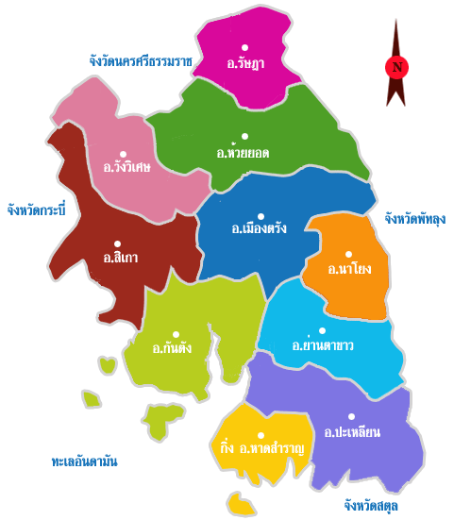
ทิศเหนือ ติดต่อกับอำเภอทุ่งสง จังหวัดนครศรีธรรมราช และอำเภอคลองท่อม จังหวัดกระบี่
ทิศใต้ ติดต่อกับ อำเภอทุ่งหว้า จังหวัดสตูล
และทะเลอันดามัน มหาสมุทรอินเดีย
ทิศตะวันออก ติดต่อกับอำเภอศรีนครินทร์ จังหวัดพัทลุง
(มีเทือกเขาบรรทัดกั้นอาณาเขต)
ทิศตะวันตก ติดต่อกับอำเภอคลองท่อม จังหวัดกระบี่
และทะเลอันดามัน และมหาสมุทรอินเดีย

1.1 เป้าหมายและประเด็นการพัฒนาจังหวัดตรัง
 เป้าหมายการพัฒนา
“เมืองแห่งคุณภาพชีวิตที่ดีและยั่งยืน”
 พันธกิจ
1. มุ่งสร้างศักยภาพทางเศรษฐกิจด้านเกษตรกรรม อุตสาหกรรม และการท่องเที่ยวให้มีความมั่งคั่งและมีความรับผิดชอบต่อสังคม
2. พัฒนาสังคม การศึกษา และคุณภาพชีวิตของประชาชนให้มีความมั่นคงสามารถดำรงชีวิตได้อย่างมีคุณภาพ
3. บริหารจัดการทรัพยากรธรรมชาติให้ยั่งยืนและสร้างสิ่งแวดล้อมที่ดีบนความหลายหลายทางชีวภาพ
4. ส่งเสริมการขับเคลื่อนการพัฒนาตามปรัชญาเศรษฐกิจพอเพียงในทุกภาคส่วน
5. เสริมสร้างธรรมาภิบาลในการบริหารจัดการภาครัฐ
 ประเด็นการพัฒนา
1. สร้างฐานเศรษฐกิจของจังหวัดด้านเกษตรกรรมและอุตสาหกรรมที่มั่นคงและยั่งยืน
2. ส่งเสริมและพัฒนาการท่องเที่ยวให้ได้มาตรฐานและมีคุณภาพเพื่อสร้างรายได้ให้เติบโตอย่างต่อเนื่อง
3. เสริมสร้างความมั่นคงทางสังคมพัฒนาคุณภาพชีวิตและการศึกษาเรียนรู้อย่างมีคุณภาพ
4. บริหารจัดการทรัพยากรธรรมชาติสิงแวดล้อมสัตว์ทะเลหายากและพลังงน อย่างเหมาะสมกับชุมชน/พื้นที่ และมีความยั่งยืน
 เป้าประสงค์รวม
1. เศรษฐกิจของจังหวัดขยายตัวอย่างมั่นคงและยั่งยืน
2. ยกระดับคุณภาพชีวิตของประชาชน สร้างความเข้มแข็งทางสังคมและส่งเสริมการศึกษาเรียนรู้อย่างมีคุณภาพ
3. ฐานทรัพยากรธรรมชาติมีความสมบูรณ์และมีสิ่งแวดล้อมดี ตลอดจนมีการบริหารจัดการแบบบูรณาการ
ที่มา : แผนพัฒนาจังหวัดตรัง พ.ศ. 2561 – 2565 (ฉบับปี พ.ศ. 2564) (www.trang.go.th)

1.2 ลักษณะภูมิประเทศ
สภาพพื้นที่ส่วนใหญ่โดยทั่วไปจะเป็นเนินสูงๆ ต่ำๆ สลับด้วยภูเขาใหญ่เล็กกระจัดกระจายอยู่ทั่วไป พื้นที่ราบเรียบ มีจำนวนน้อยซึ่งใช้เป็นแหล่งเพาะปลูกข้าว ทางทิศตะวันออกมีเทือกเขาบรรทัดยาวจากตอนเหนือจรดใต้ และเป็นแนวเขตแบ่งจังหวัดตรังกับจังหวัดพัทลุง มีพื้นป่าประมาณร้อยละ 20 ของพื้นที่จังหวัด ลักษณะดินส่วนใหญ่เป็นดินร่วนปนทราย สภาพป่าเป็นป่าดิบชื้น สำหรับพื้นที่ที่อยู่ติดกับทะเลมีป่าชายเลนที่ยังคงมีความอุดมสมบูรณ์ มีป่าชายเลนสำหรับท้องที่ที่อยู่ติดกับทะเล มีพื้นที่เป็นเกาะจำนวน 46 เกาะ อยู่ในพื้นที่อำเภอกันตัง 12 เกาะ อำเภอปะเหลียน 13 เกาะ อำเภอสิเกา 21 เกาะ

1.3 ลักษณะภูมิอากาศ
แบ่งตามลักษณะอากาศของประเทศไทยออกเป็น 2 ฤดู คือ
- ฤดูร้อน เริ่มตั้งแต่กลางเดือนกุมภาพันธ์ถึงกลางเดือนพฤษภาคม
- ฤดูฝน เริ่มตั้งแต่กลางเดือนพฤษภาคมถึงกลางเดือนกุมภาพันธ์

1.4 ตราประจำจังหวัดตรัง


ภาพสะพานกระโจมไฟและภาพลูกคลื่น

ภาพสะพานกระโจมไฟ หมายถึง จังหวัดตรังเคยเป็นเมืองท่าทำการค้าขายกับต่างประเทศ
ภาพลูกคลื่น หมายถึง ลักษณะพื้นที่ของจังหวัดตรัง เป็นเนินเล็กๆ สูงๆ ต่ำๆ คล้ายลูกคลื่น

1.5 คำขวัญจังหวัดตรัง
“ชาวตรังใจกว้าง สร้างแต่ความดี”

1.6 คำขวัญท่องเที่ยวจังหวัดตรัง
เมืองพระยารัษฎา ชาวประชาใจกว้าง หมูย่างรสเลิศ ถิ่นกำเนิดยางพารา
เด่นสง่าดอกศรีตรัง ปะการังใต้ทะเล เสน่ห์หาดทรายงาม น้ำตกสวยตระการตา

1.7 ดอกไม้ประจำจังหวัด



ดอกศรีตรัง เดิมเป็นพันธุ์ไม้ของทวีปออสเตรเลีย มีชื่อทางวิทยาศาสตร์ว่า Jacaranda-filicifoli-อยู่ในวงศ์ Bignoniaceae ถูกนำเข้ามาที่จังหวัดตรังเป็นครั้งแรก โดย "พระยารัษฎานุประดิษฐ์ มหิศรภักดี (คอซิมบี้ ณ ระนอง)"-ลักษณะเป็น ทรงไม้พุ่มสูงประมาณ 10 เมตร ใบฝอยเล็กๆ มีดอกเป็นช่อสีน้ำเงินปนม่วง บานในหน้าแล้ง ตั้งแต่เดือนธันวาคม ถึงเดือนเมษายน ถือว่าเป็นต้นไม้สัญลักษณ์ ประจำเมือง อันเป็นศักดิ์ศรีแก่ชาวตรัง

1.8 ข้อมูลด้านเศรษฐกิจ
ทรัพยากรที่สำคัญของจังหวัดตรัง จำแนกตามประเภทต่างๆ ประกอบด้วย
- ยางพารา เป็นพืชเศรษฐกิจที่ทำรายได้ให้แก่ประชาชนเป็นอย่างมาก ปลูกทั่วไปทุกอำเภอ แต่ที่ปลูกมากที่สุด ได้แก่ อำเภอปะเหลียน
- สัตว์น้ำ จังหวัดตรังมีอาณาเขตติดต่อกับชายฝั่งทะเลอันดามันและมหาสมุทรอินเดีย ในเขตอำเภอสิเกา กันตัง ปะเหลียน ย่านตาขาว และอำเภอหาดสำราญ มีความยาว ประมาณ 119 กิโลเมตร จึงอุดมสมบูรณ์ไปด้วยสัตว์ทะเลนานาชนิด
- แร่ แร่ธาตุสำคัญ ได้แก่ แร่ดีบุก ฟลูออไรด์ ถ่านหิน และแบไรท์ มีมากที่อำเภอห้วยยอด
- ปาล์มน้ำมัน ปลูกมากที่อำเภอสิเกาและอำเภอวังวิเศษซึ่งมีพื้นที่ติดต่อกับจังหวัดกระบี่
- รังนก มีตามเกาะต่างๆ ในเขตอำเภอกันตัง อำเภอปะเหลียน อำเภอสิเกา ซึ่งเอกชนได้รับสัมปทานการเก็บ ในแต่ละปี

1.9 อาชีพที่สำคัญที่ทำรายได้มาสู่จังหวัด
- การกสิกรรม พืชที่ปลูกที่สำคัญ ได้แก่ ยางพารา ข้าว มะพร้าว ปาล์มน้ำมัน เป็นต้น
- การประมง เพราะการประมงจะเกี่ยวข้องกับอุตสาหกรรมและธุรกิจต่อเนื่อง เช่น อุตสาหกรรมปลาป่น โรงงานน้ำแข็ง โรงงานปลากระป๋อง เป็นต้น
- การปศุสัตว์ ได้แก่ ไก่เนื้อ ไก่ไข่ และสุกร
- การอุตสาหกรรม อุตสาหกรรมที่สำคัญของจังหวัดจะเป็นอุตสาหกรรมที่เกี่ยวเนื่องกับผลผลิตด้านการเกษตรและเป็นอุตสาหกรรมขั้นต้นที่กรรมวิธีการผลิตไม่ยุ่งยาก เช่น อุตสาหกรรมที่เกี่ยวเนื่องกับยางพารา,ไม้ยางพารา, อุตสาหกรรมสกัด น้ำมันปาล์ม อุตสาหกรรมอาหารทะเล ส่วนใหญ่จะเป็นอุตสาหกรรมส่งออก ที่สามารถสร้างรายได้ให้กับจังหวัดเป็นจำนวนมาก
- การป่าไม้ ได้แก่ การเผาถ่านไม้
- การพาณิชย์ ได้แก่ การค้าส่ง ค้าปลีก ค้ากับต่างประเทศ มีสินค้าจากผลิตผลทางการเกษตร

1.10 การอพยพของประชากร
จากสภาพภูมิประเทศที่เอื้ออำนวยและทรัพยากรอันสมบูรณ์ของจังหวัด ทำให้ชาวจังหวัดตรังโดยทั่วๆ ไปมีฐานะความป็นอยู่ดี ฉะนั้น ปัญหาอพยพของประชากรในจังหวัดเพื่อไปหางานทำในท้องถิ่นอื่นจึงมีน้อย แต่ในทางตรงข้ามปรากฎว่าประชาชนจากท้องถิ่นอื่น เช่น จากจังหวัดใกล้เคียง และโดยเฉพาะอย่างยิ่งประชาชนจากจังหวัดทางภาคตะวันออกเฉียงเหนือ จะมีการย้าย/อพยพเข้า มาหางานทำจำนวนมาก เช่น ลูกจ้างในสวนยางพารา/ปาล์มน้ำมัน ลูกเรือประมง ลูกจ้างในโรงงานอุตสาหกรรม และอาชีพรับจ้างบริการทั่วไป ดังนั้นจังหวัดตรังจึงมีประชากรย้ายเข้ามามากกว่าการย้ายออกจากพื้นที่
ประชาชนชาวจังหวัดตรัง มีศรัทธายึดมั่นในศาสนาพุทธ ยิ่งกว่าศาสนาอื่น ดูได้จากร้อยละของประชาชากรที่นับถือศาสนาต่างๆ คือ ศาสนาพุทธ ร้อยละ 83.84 ศาสนาอิสลาม ร้อยละ 15.95 ศาสนาคริสต์ ร้อยละ 0.20 ประชาชนชาวตรังส่วนใหญ่ มีเชื้อสายมาจากชาวจีน แต่ถึงอย่างไรส่วนมากก็นับถือศาสนาพุทธควบคู่ไปกับการถือศีลกินเจตามศาลเจ้าต่างๆ ซึ่งส่วนใหญ่เป็น คนใน ตัวเมือง ถึงแม้ว่าจะมีการนับถือศาสนาหลายศาสนา แต่ก็ไม่ก่อให้เกิดความขัดแย้งแต่อย่างใด ต่างก็ให้การช่วยเหลือเกื้อกูลซึ่งกันและกันเป็นอย่างดี

1.11 ข้อมูลทางด้านการคมนาคมและการขนส่ง
การคมนาคมและการขนส่งในจังหวัดตรังสามารถเดินทางหรือขนส่งสินค้าได้ 4 ทาง คือ
- ทางถนน สามารถใช้บริการรถโดยสารประจำทาง และการขนส่งโดยรถขนาดเล็ก
- ทางรถไฟ ใช้บริการรถด่วนจากจังหวัดตรังและรถเร็วจากอำเภอกันตังถึงกรุงเทพฯ ทุกวันทั้งไปและกลับ
- ทางอากาศ ใช้บริการเครื่องบินโดยสารภายในประเทศ (ตรัง – กรุงเทพฯ) ไป-กลับ มีบริการทุกวัน
- ทางน้ำ ใช้บริการที่ท่าเรืออำภอกันตังเป็นท่าเทียบเรือสินค้า เรือท่องเที่ยว ทั้งภายในและต่างประเทศ และท่าเทียบเรือสิเกา (ปากเมง) ให้บริการเรือท่องเที่ยว

1.12 การปกครอง
จังหวัดตรังแบ่งการบริหารราชการออกเป็น 3 รูปแบบ คือ
1. การบริหารราชการส่วนภูมิภาค
- ระดับจังหวัด ประกอบด้วยส่วนราชการประจำจังหวัด จำนวน 34 หน่วยงาน
- ระดับอำเภอ มี 10 อำเภอ 87 ตำบล 723 หมู่บ้าน
2. การบริหารราชการส่วนกลาง
ประกอบด้วย หน่วยงานสังกัดส่วนกลางซึ่งจัดตั้งสำนักงานอยู่ในพื้นที่ของจังหวัดตรัง รวมทั้งสิ้น 102 หน่วยงาน เป็นหน่วยงานสังกัดกระทรวง กรมต่างๆ รวม 70 หน่วยงาน รัฐวิสาหกิจ รวม 19 และหน่วยงานอิสระ 16 หน่วยงาน
3. การบริหารราชการส่วนท้องถิ่น ประกอบด้วย
- องค์การบริหารส่วนจังหวัดตรัง 1 แห่ง
- เทศบาล จำนวน 22 เทศบาล
- องค์การบริหารส่วนตำบล จำนวน 77 แห่ง

1.13 จำนวนราษฎร มีจำนวนทั้งสิ้นจำนวน 639,788 คน
- เป็นชาย จำนวน 312,693 คน (ร้อยละ 48.87)
- เป็นหญิง จำนวน 327,095 คน (ร้อยละ 51.13)
- จำนวนบ้านเรือน 237,935 หลังคาเรือน

จากข้อมูลสำนักบริหารการทะเบียน กรมการปกครอง กระทรวงมหาดไทย ข้อมูลในระบบ ณ วันที่ 25 ตุลาคม 2565 จังหวัดตรัง มีประชากรรวมทั้งสิ้น 639,788 คน เป็นเพศชาย 312,693 คน (ร้อยละ 48.87) เพศหญิง 327,095 คน (ร้อยละ 51.13) เมื่อพิจารณาจำแนกตามอำเภอ พบว่า อำเภอที่มีประชากรและจำนวนบ้านเรือนมากที่สุด คือ อำเภอเมืองตรัง มีจำนวน 155,184 คน (ร้อยละ 24.26) 67,957 หลังคาเรือน (ร้อยละ 28.56) รองลงมาเป็นอำเภอห้วยยอด มีจำนวน 93,996 คน (ร้อยละ 14.69) 34,418 หลังคาเรือน (ร้อยละ 14.47) อำเภอกันตัง มีจำนวน 86,751 คน (ร้อยละ 13.56) 29,399 หลังคาเรือน (ร้อยละ 12.36) ส่วนอำเภอที่มีประชากรน้อยที่สุด คือ อำเภอหาดสำราญ มีจำนวน 16,881 คน (ร้อยละ 2.64) 4,938 หลังคาเรือน (ร้อยละ 2.08) (ตารางที่ 1-1 และ 1-2)
ตารางที่ 1 – 1 จำนวนประชากรจังหวัดตรัง จำแนกตามอำเภอ
สำดับที่ | อำเภอ | จำนวนประชากร (คน) |  |  | ร้อยละ
สำดับที่ | อำเภอ | ชาย | หญิง | รวม | ร้อยละ
1 | เมืองตรัง | 73,513 | 81,671 | 155,184 | 24.26
2 | ห้วยยอด | 46,365 | 47,631 | 93,996 | 14.69
3 | กันตัง | 43,129 | 43,622 | 86,751 | 13.56
4 | ปะเหลียน | 32,969 | 33,855 | 66,824 | 10.44
5 | ย่านตาขาว | 31,352 | 33,021 | 64,373 | 10.06
6 | นาโยง | 21,629 | 23,105 | 44,734 | 6.99
7 | วังวิเศษ | 21,526 | 21,894 | 43,420 | 6.79
8 | สิเกา | 19,345 | 19,097 | 38,442 | 6.01
9 | รัษฎา | 14,380 | 14,803 | 29,183 | 4.56
10 | หาดสำราญ | 8,485 | 8,396 | 16,881 | 2.64
รวม |  | 312,693 | 327,095 | 639,788 | 100
ที่มา : ที่ทำการปกครองจังหวัดตรัง
ตารางที่ 1 – 2 จำนวนบ้านเรือนในจังหวัดตรัง จำแนกตามอำเภอ
สำดับที่ | อำเภอ | จำนวนบ้าน (หลังคาเรือน) | ร้อยละ
1 | เมืองตรัง | 67,957 | 10.62
2 | ห้วยยอด | 34,418 | 5.38
3 | กันตัง | 29,399 | 4.60
4 | ปะเหลียน | 23,460 | 3.67
5 | ย่านตาขาว | 21,824 | 3.41
6 | วังวิเศษ | 15,373 | 2.40
7 | นาโยง | 15,198 | 2.38
8 | สิเกา | 14,101 | 2.20
9 | รัษฎา | 11,267 | 1.76
10 | หาดสำราญ | 4,938 | 0.77
รวม |  | 237,935 | 100
ที่มา : ที่ทำการปกครองจังหวัดตรัง
ส่วนที่ 2 ภาวะเศรษฐกิจการคลังจังหวัดตรัง
สำนักงานคลังจังหวัดตรังรายงานภาวะเศรษฐกิจจังหวัดตรัง ในเดือนสิงหาคม 2565 มีสัญญาณขยายตัวเพิ่มขึ้น เมื่อเทียบกับเดือนเดียวกันของปีก่อน พิจารณาจากด้านอุปทาน(การผลิต) ขยายตัว สะท้อนจากการขยายตัวของภาคบริการ และภาคเกษตร ขณะเดียวกันด้านอุปสงค์ (การใช้จ่าย) ขยายตัว จากการขยายตัวของดัชนีการบริโภคภาคเอกชน การลงทุนภาคเอกชนและการใช้จ่ายภาครัฐ เป็นสำคัญ สำหรับด้านเสถียรภาพเศรษฐกิจ อัตราเงินเฟ้อทั่วไปและการจ้างงานปรับตัวเพิ่มขึ้น
เศรษฐกิจด้านอุปทาน(การผลิต) มีสัญญาณขยายตัวร้อยละ 7.9 เมื่อเทียบกับเดือนเดียวกันของปีก่อน สะท้อนจาก ดัชนีผลผลิตภาคบริการ ขยายตัวร้อยละ 19.4 เป็นผลจากการเพิ่มขึ้นของการใช้ไฟฟ้าในโรงแรมที่พักและภาษีมูลค่าเพิ่ม หมวดโรงแรมและภัตตาคาร ร้อยละ 48.0 และ 6.6 ดัชนีผลผลิตภาคเกษตรกรรม ขยายตัวร้อยละ 0.7 ตามผลผลิตปาล์มน้ำมัน และยางพารา ที่ขยายตัวเพิ่มขึ้นร้อยละ 5.8 และ 0.3 ในขณะที่ดัชนีผลผลิตภาคอุตสาหกรรม หดตัวร้อยละ -2.5 จาก ทุนจดทะเบียนของอุตสาหกรรม และจำนวนโรงงาน หดตัวร้อยละ -5.7 และ -1.3
เศรษฐกิจด้านอุปสงค์(การใช้จ่าย) มีสัญญาณขยายตัวร้อยละ 3.8 เมื่อเทียบกับเดือนเดียวกันของปีก่อน พิจารณาจากดัชนีการบริโภคภาคเอกชน ขยายตัวร้อยละ 10.3 จากการเพิ่มขึ้นของจำนวนรถจักรยานยนต์จดทะเบียนใหม่จำนวนรถยนต์นั่งส่วนบุคคลจดทะเบียนใหม่ และภาษีมูลค่าเพิ่ม และ ร้อยละ 69.0 29.6 และ 5.3 ตามลำดับ ดัชนีการใช้จ่ายภาครัฐ ขยายตัวร้อยละ 1.7 จากการเบิกจ่ายรายจ่ายประจำ เพิ่มขึ้นร้อยละ 2.7 และดัชนีการลงทุนภาคเอกชน ขยายตัวร้อยละ 1.1 จากสินเชื่อเพื่อการลงทุน ขยายตัวร้อยละ 1.1

2.1 ผลิตภัณฑ์มวลรวมจังหวัด
ผลิตภัณฑ์มวลรวม (GPP) ของจังหวัดตรัง ในปี 2563 มีมูลค่าเท่ากับ 66,601 ล้านบาท เศรษฐกิจของจังหวัดตรัง มีขนาดใหญ่เป็นลำดับที่ 3 ของกลุ่มจังหวัดภาคใต้ฝั่งอันดามัน ลำดับที่ 7 ของภาคใต้ และลำดับที่ 42 ของประเทศ
ผลิตภัณฑ์จังหวัดต่อหัว (GPP Per Capita) ในปี 2563 มีมูลค่า 105,449 บาท/คน/ปี เป็นลำดับที่ 6 ของกลุ่มจังหวัดภาคใต้ฝั่งอันดามัน ลำดับที่ 10 ของภาคใต้ และลำดับที่ 42 ของประเทศ
เศรษฐกิจภาพรวม มูลค่าทางเศรษฐกิจของจังหวัดตรัง ในปี 2563 ขึ้นกับภาคการเกษตรเป็นหลัก โดยภาคเกษตร มีมูลค่า 20,333 ล้านบาท คิดเป็นร้อยละ 30.53 และการผลิตนอกภาคเกษตรมูลค่า 46,268 ล้านบาท คิดเป็นร้อยละ 69.47 สาขาการผลิตที่เป็นมูลค่าเศรษฐกิจสำคัญของจังหวัดจำนวน 5 สาขา ตามลำดับ ได้แก่
1. สาขาเกษตรกรรม มูลค่า 20,333 ล้านบาท คิดเป็นร้อยละ 30.53
2. สาขาการขายส่ง การขายปลีกการซ่อมแซมยานยนต์ จักรยานยนต์ ของใช้ส่วนบุคคลและของใช้ในครัวเรือน มูลค่า 9,057 ล้านบาท คิดเป็นร้อยละ 13.60
3. สาขาการผลิต มูลค่า 8,811 ล้านบาท คิดเป็นร้อยละ 13.23
4. สาขาการศึกษา มูลค่า 5,634 ล้านบาท คิดเป็นร้อยละ 8.46
5. สาขากิจกรรมทางการเงินและการประกันภัย มูลค่า 4,862 ล้านบาท คิดเป็นร้อยละ 7.30
ผลิตภาพแรงงานจังหวัด ในปี 2563 มีผลิตภาพแรงงาน เท่ากับ 105,492.31 บาทต่อคนต่อปีเพิ่มขึ้นจำนวน 1,194.53 บาทต่อคนต่อปี จากปี 2562 ซึ่งมีผลิตภาพแรงงานจังหวัดอยู่ที่ 104,297.78 บาทต่อคนต่อปี
ตารางที่ 1 – 2 ผลิตภัณฑ์มวลรวมจังหวัด พ.ศ. 2563 ณ ราคาประจำปี จำแนกตามสาขาการผลิตจังหวัดตรัง

ที่มา : สำนักงานคลังจังหวัดตรัง /สำนักงานพัฒนาเศรษฐกิจและสังคมแห่งชาติ
GROSS Provincial PRODUCT AT CURRENT MARKET PRICE
TRANG | (Millions of Baht)
 | 2018r | 2019p | 2020p
ภาคเกษตร | 17,647 | 18,599 | 20,333
เกษตรกรรม การล่าสัตว์ ป่าไม้ และการประมง | 17,647 | 18,599 | 20,333
ภาคนอกภาคเกษตร | 45,241 | 45,627 | 46,268
การทำเหมืองแร่และเหมืองหิน | 438 | 481 | 490
การผลิต | 8,690 | 8,299 | 8,811
ไฟฟ้า ก๊าซ ไอน้ำ และระบบปรับอากาศ | 830 | 873 | 988
การจัดหาน้ำ การจัดการ การบำบัดน้ำเสียและของเสีย | 251 | 249 | 264
การก่อสร้าง | 2,571 | 2,434 | 2,431
การขายส่ง การขายปลีก และการซ่อมยานยนต์ | 8,634 | 8,550 | 9,057
การขนส่งและสถานที่เก็บสินค้า | 2,643 | 2,986 | 2,897
ที่พักแรมและบริการด้านอาหาร | 1,404 | 1,494 | 907
ข้อมูลข่าวสารและการสื่อสาร | 647 | 918 | 720
กิจกรรมทางการเงินและการประกันภัย | 4,573 | 4,830 | 4,862
กิจกรรมอสังหาริมทรัพย์ | 2,314 | 2,244 | 2,215
กิจกรรมทางวิชาชีพ วิทยาศาสตร์ และเทคนิค | 52 | 52 | 56
กิจกรรมการบริหารและการบริการสนับสนุน | 402 | 409 | 205
การบริหารราชการ การป้องกันประเทศ | 2,579 | 2,645 | 2,824
การศึกษา | 5,511 | 5,478 | 5,634
กิจกรรมด้านสุขภาพและงานสังคมสงเคราะห์ | 2,985 | 3,143 | 3,411
ศิลปะ ความบันเทิง และนันทนาการ | 160 | 190 | 169
กิจกรรมบริการด้านอื่นๆ | 558 | 354 | 331
ผลิตภัณฑ์มวลรวมจังหวัด (GPP) | 62,889 | 64,226 | 66,601
GPP Per capita (Baht) | 99,894 | 101,845 | 105,449
Populalation (1,000 Persons) | 630 | 631 | 632
2.2 ดัชนีราคาผู้บริโภคของจังหวัดตรัง
ดัชนีราคาผู้บริโภคเดือนกันยายน 2565 เท่ากับ 107.8 เมื่อเทียบกับระยะเวลา การเปลี่ยนแปลง ร้อยละ
1. เดือนสิงหาคม 2565 (MoM) สูงขึ้น 0.1
2. เดือนกันยายน 2564 (YoY) สูงขึ้น 7.1
3. เฉลี่ย 9 เดือน (ม.ค. – ก.ย.) ปี 2565 เทียบกับช่วงเดียวกันของปีก่อน (AoA) สูงขึ้น 6.5

อัตราเงินเฟ้อทั่วไปเดือนกันยายน 2565 เมื่อเทียบกับเดือนเดียวกันของปีก่อน (YoY) สูงขึ้นร้อยละ 7.1 ซึ่งเป็นการเพิ่มขึ้นในอัตราท ี่ชะลอตัวลงจากเดือนก่อนหน้า (สิงหาคม 2565 สูงขึ้นร้อยละ 8.1) โดยมีสาเหตุสำคัญจากการชะลอตัวของราคาน้ำมันเชื้อเพลิง ตามสถานการณ์พลังงานโลก ขณะที่สินค้ากลุ่มพลังงานอื่นๆ ราคายังคงสูงขึ้น ได้แก่ ก๊าซหุงต้ม จากการปรับขึ้นราคาแบบขั้นราคาแบบขั้น บันได สำหรับค่ากระแสไฟฟ้า แม้จะมีการปรับขึ้นค่าไฟฟ้า ผันแปร (Ft) ในเดือนนี้ แต่ภาครัฐได้มีมาตรการช่วยเหลือสำหรับผู้ใช้ไฟฟ้าไม่เกิน 500 หน่วย ซึ่งสามารถช่วยลดภาระค่าครองชีพให้กับประชาชนได้ส่วนหนึ่ง นอกจากนี้ ราคาสินค้ากลุ่มผักสดสูงขึ้น เนื่องจากพื้นที่เพาะปลูกรับผลกระทบจากภาวะน้ำท่วมขัง อีกทั้งยังมีความต้องการในการบริโภคเพิ่มมากขึ้นในช่วงเทศกาลกินเจ
ทั้งนี้ เมื่อหักอาหารสดและพลังงานออกแล้ว เงินเฟ้อพื้นฐานขยายตัวที่ร้อยละ 3.9 (YoY) และเฉลี่ย 9 เดือน (ม.ค. – ก.ย.) 2565 เงินเฟ้อทั่วไปสูงขึ้นร้อยละ 6.5 (AoA) และเงินเฟ้อพื้นฐานสูงขึ้นร้อยละ 2.8 (AoA)
1. เทียบเดือนสิงหาคม 2565 สูงขึ้นร้อยละ 0.1 (MoM) โดยการเปลี่ยนแปลงของราคาสินค้าและบริการ ดังนี้ หมวดอาหารและเครื่องดื่มไม่มีแอลกอฮอล์ สูงขึ้นร้อยละ 1.2 จากการสูงขึ้นของผักและผลไม้สูงขึ้นร้อยละ 5.4 ตามการสูงขึ้นของ ผลไม้สดร้อยละ 10.8 (มะม่วง ส้มเขียวหวาน แตงโม แก้วมังกร) แต่มีการลดลงผักสดร้อยละ 0.4 (แตงกวา พริกสด ถั่วฝักยาว มะเขือ) ไข่และผลิตภัณฑ์นมสูงขึ้นร้อยละ 2.4 (ไข่ไก่ นมผง) เครื่องประกอบอาหารสูงขึ้นร้อยละ 1.6 (น้ำพริกแกง เครื่องปรุงรส) เครื่องดื่มไม่มี แอลกอฮอล์สูงขึ้นร้อยละ 1.3 (น้ำหวาน เครื่องดื่มรสช็อกโกแลต) ข้าว แป้งและผลิตภัณฑ์จากแป้งสูงขึ้นร้อยละ 0.6 (ข้าวสารเจ้า แป้งข้าวเจ้า) อาหารบริโภค-ในบ้านสูงขึ้นร้อยละ 0.2 และ เนื้อสัตว์ เป็ดไก่ และสัตว์น้ำสูงขึ้นร้อยละ 0.1 ตามการสูงขึ้นของเนื้อสัตว์ร้อยละ 0.6 ส่วนอาหารบริโภค-นอกบ้านดัชนีโดยเฉลี่ยไม่เปลี่ยนแปลง
หมวดอื่นๆ ไม่ใช่อาหารและเครื่องดื่ม ลดลงร้อยละ 0.7 จากการลดลงของหมวดพาหนะ การขนส่ง และการสื่อสารลดลงร้อยละ 1.5 ตามการลดลงของน้ำมันเชื้อเพลิงร้อยละ 3.1 และค่าโดยสารสาธารณะร้อยละ 0.8 ขณะที่หมวดเครื่องนุ่งห่มและรองเท้าสูงขึ้นร้อยละ 0.3 (กางเกงขาสตรี) หมวดเคหสถาน และหมวดยาสูบและเครื่องดื่ม มีแอลกอฮอล์สูงขึ้นร้อยละ 0.1 (ก๊าซหุงต้ม สุรา) ส่วนหมวดการตรวจรักษาและบริการส่วนบุคคล และหมวดการบันเทิง การอ่าน การศึกษา และการศาสนาดัชนีโดยเฉลี่ยไม่เปลี่ยนแปลง

2. เทียบเดือนกันยายน 2564 สูงขึ้นร้อยละ 7.1 (YoY) โดยมีการเปลี่ยนแปลงราคาสินค้าและบริการ ดังนี้
หมวดอาหารและเครื่องดื่มไม่มีแอลกอฮอล์ สูงขึ้นร้อยละ 11.7 จากการสูงขึ้นของเนื้อสัตว์ เป็ดไก่ และสัตว์น้ำสูงขึ้นร้อยละ 16.5 ตามการสูงขึ้นของเนื้อสัตว์ร้อยละ 35.8 (เนื้อสุกร) เป็ด ไก่ ร้อยละ 16.2 ปลาและสัตว์น้ำ ร้อยละ 4.2 อาหารบริโภค-ในบ้านสูงขึ้นร้อยละ 12.7 (กับข้าวสำเร็จรูป ปลากระป๋อง) ผักและผลไม้สูงขึ้นร้อยละ 12.5 ตามการสูงขึ้นของผลไม้สดร้อยละ 13.0 (มะม่วง แตงโม ชมพู่ ส้มเขียวหวาน) ผักสดร้อยละ 12.5 (ผักคะน้า กะหล่ำดอก มะนาว พริกสด ถั่วฝักยาว) เครื่องประกอบอาหารสูงขึ้นร้อยละ 11.2 (น้ำมันพืช ไอศกรีม ซอสหอยนางรม น้ำพริกแกง ซีอิ๊ว) อาหารบริโภค - นอกบ้านสูงขึ้นร้อยละ 10.9 (อาหารเช้า/กลางวัน/เย็น) ไข่และผลิตภัณฑ์ นมสูงขึ้น ร้อยละ 8.3 (ไข่ไก่ นมผง นมสด) เครื่องดื่มไม่มีแอลกอฮอล์สูงขึ้นร้อยละ 4.6 (น้ำหวาน น้ำอัดลม กาแฟผงสำเร็จรูป น้ำผลไม้ น้ำปั่นผลไม้/ผัก อาหารสำเร็จรูป) และข้าว แป้งและผลิตภัณฑ์จากแป้งสูงขึ้นร้อยละ 1.4 (ขนมปังปอนด์ เต้าหู้)
หมวดอื่นๆ ไม่ใช่อาหารและเครื่องดื่ม สูงขึ้นร้อยละ 3.6 จากการสูงขึ้นของหมวดพาหนะการขนส่ง และการสื่อสารสูงขึ้นร้อยละ 6.5 ตามการสูงขึ้นของน้ำมันเชื้อเพลิงร้อยละ 14.4 และค่าโดยสารสาธารณะร้อยละ 1.3 หมวดยาสูบและเครื่องดื่มมีแอลกอฮอล์สูงขึ้นร้อยละ 3.3 (บุหรี่ เบียร์ สุรา) หมวดเคหสถานสูงขึ้นร้อยละ 2.0 (ค่ากระแสไฟฟ้า ก๊าซหุงต้ม วัสดุก่อสร้าง ไม้ถูพื้น น้ำยาล้างจาน ผลิตภัณฑ์ซักผ้า) หมวดการตรวจรักษาและบริการส่วนบุคคลสูงขึ้นร้อยละ 1.5 (ค่าตรวจรักษาและค่ายา สบู่ถูตัว กระดาษชำระ น้ำยาระงับกลิ่นกาย ค่าแต่งผมสตรี) หมวดเครื่องนุ่งห่มและรองเท้าสูงขึ้นร้อยละ 0.7 (เสื้อสตรี ค่าจ้างตัดเย็บ) และหมวดการบันเทิง การอ่าน การศึกษา และการศาสนาสูงขึ้นร้อยละ 0.1 (ค่าเล่าเรียน อาหารสัตว์)
3. เฉลี่ย 9 เดือน (ม.ค. - ก.ย.) ปี 2565 เทียบกับช่วงเดียวกันของปีก่อน สูงขึ้นร้อยละ 6.5 (AoA) แต่มีการเปลี่ยนแปลงราคาสินค้าและ บริการ ดังนี้
หมวดอาหารและเครื่องดื่มไม่มีแอลกอฮอล์ สูงขึ้นร้อยละ 7.7 จากการสูงขึ้นของเนื้อสัตว์ เป็ดไก่ และสัตว์น้ำสูงขึ้นร้อยละ 11.7 ตามการสูงขึ้นของเนื้อสัตว์ร้อยละ 26.7 เป็ด ไก่ร้อยละ 10.3 และปลาและสัตว์น้ำร้อยละ 2.4 อาหารบริโภค - ในบ้านสูงขึ้นร้อยละ 9.1 (กับข้าวสำเร็จรูป ปลากระป๋อง) เครื่องประกอบอาหารสูงขึ้นร้อยละ 8.0 (น้ำมันพืช ไอศกรีม ซีอิ๊ว น้ำพริกแกง กะปิ) อาหารบริโภค – นอกบ้านสูงขึ้น ร้อยละ 7.3 (อาหารเช้า อาหารกลางวัน) ไข่และผลิตภัณฑ์นมสูงขึ้น ร้อยละ 6.8 (ไข่ไก่ นมผง นมสด นมถั่วเหลือง) ผักและผลไม้สูงขึ้นร้อยละ 6.1 ตามการสูงขึ้นของผักสดร้อยละ 9.7 (กะหล่ำดอก พริกสด ถั่วฝักยาว กะหล่ำปลี มะนาว แตงกวา) ผลไม้สดร้อยละ 1.8 (แตงโม ชมพู่ สับปะรด) และเครื่องดื่มไม่มีแอลกอฮอล์สูงขึ้นร้อยละ 1.6 (กาแฟสำเร็จรูป อาหารสำเร็จรูป น้ำผลไม้) ขณะที่ข้าว แป้งและผลิตภัณฑ์จากแป้งลดลงร้อยละ 0.3 (แป้งข้าวเจ้า)
หมวดอื่นๆ ไม่ใช่อาหารและเครื่องดื่ม สูงขึ้นร้อยละ 5.7 จากการสูงขึ้นของหมวดพาหนะ การขนส่ง และการสื่อสาร สูงขึ้นร้อยละ 10.9 ตามการสูงขึ้นของน้ำมันเชื้อเพลิง ร้อยละ 25.1 ค่าโดยสารสาธารณะร้อยละ 1.0 หมวดยาสูบและเครื่องดื่มมีแอลกอฮอล์สูงขึ้นร้อยละ 3.0 (บุหรี่ เบียร์ สุรา) หมวดเคหสถานสูงขึ้นร้อยละ 2.9 (ค่ากระแสไฟฟ้า ก๊าซหุงต้ม ค่าน้ำประปา น้ำยาล้างจาน น้ำยารีดผ้า) หมวดการตรวจรักษา และบริการส่วนบุคคลสูงขึ้นร้อยละ 0.9 (ค่าตรวจรักษาและค่ายา กระดาษชำระ น้ำยาระงับกลิ่นกาย สบู่ถูตัว ผ้าอนามัย) และหมวดเครื่อง นุ่งห่มและรองเท้าสูงขึ้นร้อยละ 0.3 (เสื้อสตรี ค่าจ้างตัดเสื้อสตรี) ขณะที่หมวดการบันเทิง การอ่าน การศึกษา และการศาสนาลดลงร้อยละ 0.6 (ค่าเล่าเรียน โทรทัศน์)

Concept ดัชนีราคาผู้บริโภคจังหวัดตรัง ปีฐาน 2562 มีจำนวนรายการสินค้าและบริการ ทั้งสิ้น 248 รายการ ครอบคลุมสินค้าและบริการ 7 หมวดที่จำเป็นต่อการครองชีพ ได้แก่ 1) หมวดอาหารและเครื่องดื่มไม่มีแอลกอฮอล์ 2) หมวดเครื่องนุ่งห่มและรองเท้า 3) หมวด เคหสถาน 4) หมวดการตรวจรักษาและบริการส่วนบุคคล 5) หมวดยานพาหนะ การขนส่ง และการสื่อสาร 6) หมวดการบันเทิง การอ่าน และการศึกษาฯ 7) หมวดยาสูบและเครื่องดื่มที่มีแอลกอฮอล์ โดยการคำนวณดัชนีราคาผู้บริโภคทั่วไปนั้น จะเปรียบเทียบราคาสินค้าใน ช่วงระยะเวลาหนึ่งๆ กับราคาสินค้าในช่วงเวลาเริ่มต้น เรียกว่า “ปีฐาน “ที่กำหนดตัวเลขดัชนีเท่ากับ 100

2.3 การจดทะเบียนนิติบุคคลในจังหวัด
ในไตรมาสที่ 3 ปี 2565 จังหวัดตรัง มีการจดทะเบียนนิติบุคคลตั้งใหม่ จำนวน 66 ราย เงินทุน 140.10 ล้านบาท แบ่งเป็น บริษัทจำกัด จำนวน 49 ราย ห้างหุ้นส่วนจำกัด 17 ราย โดยอุตสาหกรรมที่มีการจดทะเบียนนิติบุคคลตั้งใหม่สูงสุด 3 อันดับแรก ได้แก่ 1) การขายส่ง ขายปลีกฯ จำนวน 24 ราย (ร้อยละ 36.36) 2) การก่อสร้าง จำนวน 19 ราย (ร้อยละ 28.79) และ 3) อื่นๆ จำนวน 9 ราย (ร้อยละ 13.64)
แผนภูมิที่ 1 การจดทะเบียนของนิติบุคคลตั้งใหม่ตามหมวดธุรกิจจังหวัดตรัง ไตรมาสที่ 3 ปี 2565
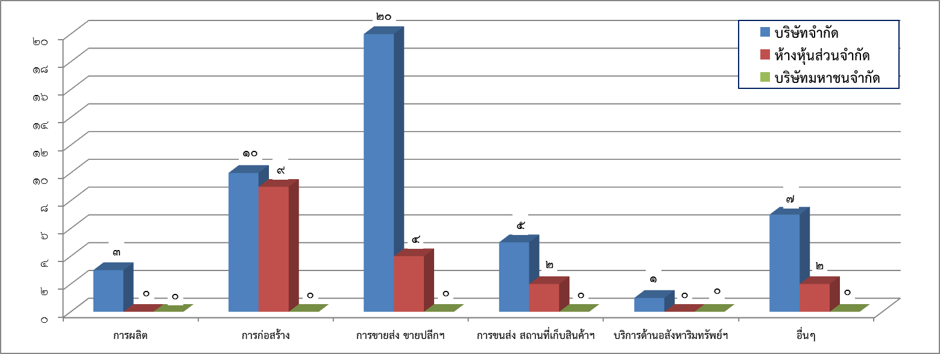
ที่มา : สำนักงานพาณิชย์จังหวัดตรัง
เมื่อพิจารณาทุนจดทะเบียนของนิติบุคคลตั้งใหม่ พบว่า บริษัทจำกัด มีทุนจดทะเบียนทั้งสิ้น 127.40 ล้านบาท ห้างหุ้นส่วนจำกัด 12.70 ล้านบาท และบริษัทมหาชนจำกัด 0 ล้านบาท โดยอุตสาหกรรมที่มีทุนจดทะเบียนมากที่สุด ได้แก่ การก่อสร้าง ที่มีทุนจดทะเบียนทั้งสิ้น 71.80 ล้านบาท เป็นทุนจดทะเบียนของบริษัทจำกัด 64 ล้านบาทและห้างหุ้นส่วนจำกัด 7.80 ล้านบาท รายละเอียดดังตารางที่ 3 (ภาคผนวก)

2.4 การจดทะเบียนโรงงาน
ในพื้นที่จังหวัดตรัง มีโรงงานที่ได้รับอนุญาตให้ประกอบกิจการ (สะสม) ณ วันที่ 30 กันยายน พ.ศ.2565 จำนวนทั้งสิ้น 465 โรงงาน เงินลงทุนรวม 13,142.92 ล้านบาท และมีจำนวนคนงาน 24,386 คน
ตารางที่ 1 – 3 ความเคลื่อนไหวด้านการลงทุนอุตสาหกรรมจังหวัดตรัง (สะสม) ณ วันที่ 30 กันยายน 2565

จำพวกที่ | จำนวนโรงงาน  (โรงงาน) | เงินทุน  (ล้านบาท) | แรงงาน  (คน)
1 | - | - | -
2 | 14 | 95.45 | 159
3 | 451 | 13,047.47 | 24,227
รวม | 464 | 13,142.92 | 24,386
ที่มา : สำนักงานอุตสาหกรรมจังหวัดตรัง
ความเคลื่อนไหวการลงทุนอุตสาหกรรมที่สำคัญของจังหวัด
สาขาอุตสาหกรรมที่มีการลงทุนมากที่สุด 3 อันดับแรกของจังหวัด ได้แก่
1. อุตสาหกรรมยาง ประกอบด้วย การผลิตยาง เป็นหลัก เช่น ยางแผ่นดิบ/ยางผึ่งแห้ง/ยางแผ่นรมควัน รองลงมา ได้แก่ น้ำยางข้น และยางสกิมเครฟ/ยางสกิมบล็อก/ยางผสม ผลิตถุงมือยาง ตามลำดับ ปัจจุบันมีจำนวนโรงงานที่ได้รับใบอนุญาตประกอบกิจการโรงงาน ทั้งสิ้น 61 โรงงาน เงินลงทุน 4,014.83 ล้านบาท คนงาน 5,357 คน
2. อุตสาหกรรมไม้และผลิตภัณฑ์จากไม้ ประกอบด้วย การผลิตแปรรูปไม้ยางพารา เป็นหลัก เช่น แปรรูป ไม้ยางพารา/อัดน้ำยาและอบแห้ง รองลงมา ได้แก่ เครื่องเรือนจากไม้/เฟอร์นิเจอร์ไม้ และของเล่นเด็กจากไม้ยางพารา/ชิ้นส่วน ของเล่นเด็ก ชิ้นไม้สับ และไม้อัด ตามลำดับ ปัจจุบันมีจำนวนโรงงานทั้งสิ้น 81 โรงงาน เงินลงทุน 5,110.31 ล้านบาท คนงาน 7,606 คน
3. อุตสาหกรรมอาหาร ประกอบด้วย การผลิตแปรรูปอาหารเป็นหลัก เช่น อาหารกระป๋อง รองลงมา ได้แก่ น้ำมันปาล์ม และแปรรูปอาหารทะเล ปลา/ปลาหมึก/กุ้ง/และปลาป่น ตามลำดับ ปัจจุบันมีจำนวนโรงงานทั้งสิ้น 42 โรงงาน เงินลงทุน 1,007.76 ล้านบาท คนงาน 3,152 คน

สำหรับการจดทะเบียนโรงงานอุตสาหกรรมที่ประกอบกิจการใหม่ของจังหวัดตรัง ในไตรมาสที่ 3 ปี 2565 พบว่า มีการจดทะเบียนประกอบใหม่ จำนวน 2 โรงงาน เงินทุน 6 ล้านบาท คนงาน จำนวน 16 คน และมีการเลิกกิจการ จำนวน 4 โรงงาน เงินทุน 6 ล้านบาท คนงานถูกเลิกจ้าง 13 คน รายละเอียดดังตารางที่ 4 (ภาคผนวก)
ดัชนีชี้วัดภาวะแรงงาน

ภาวะด้านแรงงานมีการเคลื่อนไหวเปลี่ยนแปลงตลอดเวลา สืบเนื่องจากปัจจัยทางเศรษฐกิจ สังคม และการเมือง จึงส่งผลถึงความเชื่อในของนักธุรกิจ นักลงทุนทั้งในประเทศและต่างประเทศ เกิดการชะลอการลงทุน ชะลอการขยายกิจการ รวมถึงชะลอการจ้างงาน ในขณะที่การผลิตคนเพื่อเข้าสู่ตลาดแรงงานของภาคการศึกษายังคงมีอย่างต่อเนื่อง มิอาจชะลอตามภาวะการ ด้านเศรษฐกิจ จึงส่งผลต่อการว่างงาน นอกจากนี้การเปลี่ยนแปลงทางเทคโนโลยี การผลิต ต้นทุนการผลิต ค่าจ้างแรงงาน ทัศนคติ ทั้งของฝ่ายนายจ้างและผู้ใช้แรงงานเหล่านี้ ล้วนเป็นปัจจัยที่นำไปสู่การเปลี่ยนแปลงของภาวะด้านแรงงานไม่ว่าจะเป็นรูปแบบ การจ้างงาน การเคลื่อนย้ายแรงงาน ฝีมือแรงงาน มาตรฐานแรงงาน ฯลฯ ดังนั้น การจะทราบความเคลื่อนไหวหรือการเปลี่ยนแปลงของภาวะแรงงาน จึงต้องมีการพิจารณาการศึกษาเพื่อกำหนดตัวชี้วัดพร้อมทั้งติดตามการเปลี่ยนแปลงเพื่อศึกษาวิเคราะห์ถึงสาเหตุของปัญหา รวมถึงการคาดการณ์อนาคตเบื้องต้นอันจะเอื้อประโยชน์ต่อการตัดสินใจของหน่วยงานที่เกี่ยวข้องต่างๆ ในการกำหนดแผนงานหรือสนองตอบต่อความต้องการของนายจ้าง ผู้ใช้แรงงาน รวมทั้งองค์กรต่างๆ ทั้งภาครัฐและเอกชนได้เป็นอย่างดี สถานการณ์และดัชนีชี้วัดภาวะด้านแรงงานจังหวัดตรัง ไตรมาสที่ 3 ปี 2565 (กรกฎาคม – กันยายน 2565) ฉบับนี้ จะขอเสนอตัวชี้วัดภาวะแรงงานด้านต่างๆ ดังนี้

1. ผลิตภาพแรงงานจังหวัดตรัง
ผลิตภาพแรงงาน คือ การวัดค่าประสิทธิภาพของกระบวนการผลิต เป็นตัวชี้วัดที่แสดงให้เห็นถึงความสามารถในการทำงานที่สามารถพัฒนาหรือเพิ่มศักยภาพให้สูงขึ้น คำนวณจากผลิตภัณฑ์มวลรวมจังหวัด ณ ราคาคงที่ในจังหวัดเทียบกับจำนวนผู้มีงานทำในจังหวัดในปีเดียวกัน โดยในปี 2563 มีผลิตภาพแรงงาน เท่ากับ 105,492.31 บาทต่อคนต่อปีเพิ่มขึ้นจำนวน 1,194.53 บาทต่อคนต่อปี จากปี 2562 ซึ่งมีผลิตภาพแรงงานจังหวัดอยู่ที่ 104,297.78 บาทต่อคนต่อปี

ตารางที่ 1 ผลิตภาพแรงงานจังหวัด หน่วยนับ : บาท/คน/ปี
 | 2558 | 2559 | 2560 | 2561 | 2562 | 2563
GPP ณ ราคาคงที่ในจังหวัด (ล้านบาท) | 38,778.21 | 40,390.92 | 40,567.83 | 38,830.09 | 39,118.55 | 39,811.89
ผู้มีงานทำงานจังหวัด (คน) | 370,639 | 376,640 | 415,346 | 373,194 | 375,066 | 377,034
ดัชนีผลิตภาพแรงงานจังหวัด | 104,625.28 | 107,240.13 | 97,672.38 | 104,047.99 | 104,297.78 | 105,492.31
ที่มา : สำนักงานสภาพัฒนาการเศรษฐกิจฯ
สำนักงานสถิติจังหวัดตรัง

2. อัตราการมีส่วนร่วมในกำลังแรงงานของจังหวัดตรัง
อัตราการมีส่วนร่วมในกำลังแรงงาน เป็นตัวชี้วัดที่แสดงให้เห็นถึงสภาพกำลังแรงงานในตลาดแรงงานจังหวัดตรังเมื่อเทียบกับประชากรวัยแรงงานทั้งหมด โดยคำนวณจากกำลังแรงงานในจังหวัดตรัง ซึ่งประกอบด้วย 3 กลุ่ม คือ กลุ่มผู้มีงานทำ ผู้ว่างงาน และผู้รอฤดูกาล เทียบกับประชากรที่มีอายุ 15 ปีขึ้นไป ในจังหวัดตรัง พบว่า ไตรมาสที่ 2 ปี 2565 อัตราการมีส่วนร่วมในกำลังแรงงานจังหวัดตรัง มีอัตราร้อยละ 72.05 มีอัตราลดลงจากไตรมาส 1 ปี 2565 ร้อยละ 3.51 เมื่อเทียบกับไตรมาสเดียวกันของปีที่ผ่านมา พบว่า มีอัตราลดลงร้อยละ 0.73 จากไตรมาสที่ 2 ปี 2564 ที่มีอัตราการมีส่วนร่วมร้อยละ 72.58 และหากเปรียบเทียบตั้งแต่ช่วงไตรมาสที่ 1 ปี 2563 – ไตรมาส 2 ปี 2565 พบว่า ไตรมาสที่ 4 ปี 2563 มีอัตราการมีส่วนร่วมในกำลังแรงงานมากที่สุด ร้อยละ 75.30 (แผนภูมิที่ 2)

แผนภูมิที่ 2 อัตราการมีส่วนร่วมในกำลังแรงงานจังหวัดตรัง
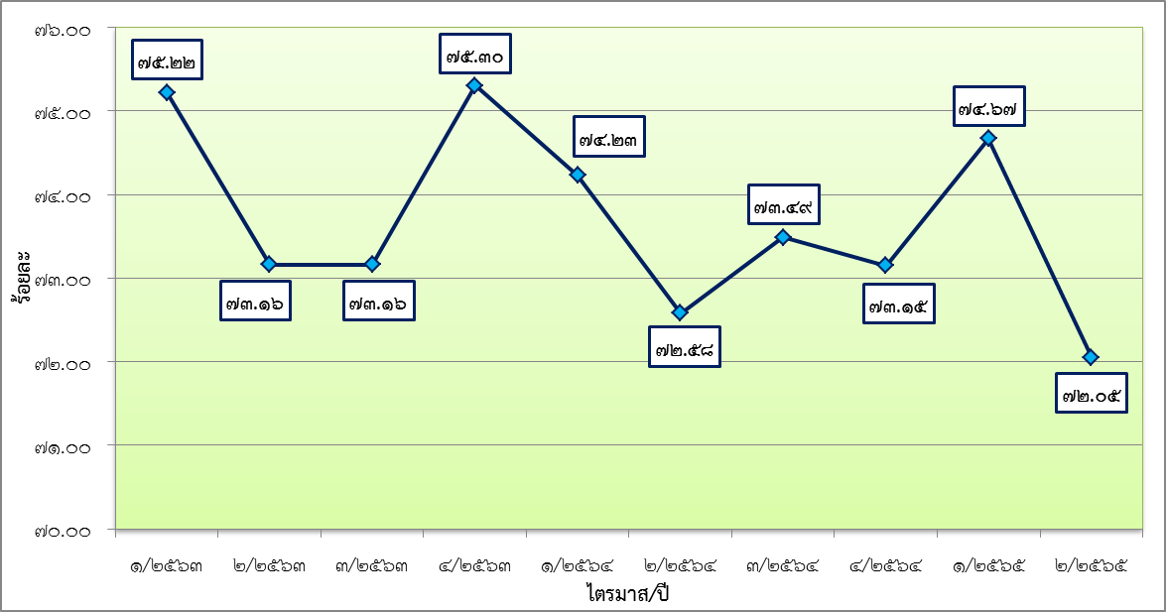
ที่มา : สำนักงานสถิติจังหวัดตรัง
หมายเหตุ : เนื่องด้วยข้อมูลสำนักงานสถิติจังหวัดตรัง ไตรมาส 3/2565 ไม่สามารถเผยแพร่ได้ทันในการจัดทำรายงานสถานการณ์และดัชนีชี้วัดภาวะแรงงานจังหวัดตรัง ไตรมาส 3/2565 จึงขอใช้ข้อมูลไตรมาส 2/2565 ไปพลางก่อน

3. อัตราการมีงานทำของจังหวัดตรัง
อัตราการมีงานทำเป็นตัวชี้วัดที่แสดงให้เห็นถึงภาวะการมีงานทำในตลาดแรงงานของจังหวัดตรังว่ามีสัดส่วนมากน้อยเพียงใด ในไตรมาส 2 ปี 2565 พบว่า อัตราการมีงานทำของประชากรที่มีอายุ 15 ปีขึ้นไปในจังหวัดอยู่ที่ร้อยละ 71.53 ลดลงจากไตรมาส 1 ปี 2565 ร้อยละ 3.44 และลดลงจากไตรมาสเดียวกันของปี 2564 ร้อยละ 0.29
สำหรับอัตราการมีงานทำในภาคเกษตรของจังหวัดตรัง ไตรมาสที่ 2/2565 มีอัตราร้อยละ 54.10 ซึ่งคำนวณจากผู้มีงานทำในภาคเกษตรของจังหวัดตรังต่อกำลังแรงงานของจังหวัดตรัง เมื่อเปรียบเทียบกับไตรมาสที่ผ่านมา พบว่าอัตราการมีงานทำลดลงร้อยละ 1.74 จากไตรมาสที่ 1/2565 ที่มีอัตราร้อยละ 55.06 และหากเทียบตั้งแต่ไตรมาสที่ 1/2563 – ไตรมาส 2/2565 พบว่า ไตรมาสที่ 1/2565 มีอัตราการมีงานทำในภาคเกษตรสูงที่สุด อยู่ที่ร้อยละ 55.06
ส่วน อัตราการมีงานทำนอกภาคเกษตรของจังหวัดตรัง คำนวณจากผู้มีงานทำนอกภาคเกษตรของจังหวัดตรังต่อกำลังแรงงานของจังหวัดตรัง โดยไตรมาสที่ 2/2565 มีอัตราร้อยละ 45.90 ซึ่งเพิ่มขึ้นจากไตรมาส 1/2565 ร้อยละ 2.14 ที่มีอัตราร้อยละ 44.94 และหากเทียบตั้งแต่ไตรมาสที่ 1/2563 - ไตรมาส 2/2565 พบว่า ไตรมาสที่ 2/2564 มีอัตราการมีงานทำนอกภาคเกษตรสูงที่สุด อยู่ที่ร้อยละ 51.89 (แผนภูมิที่ 3)

แผนภูมิที่ 3 อัตราการมีงานทำใน / นอกภาคเกษตรของจังหวัดตรัง
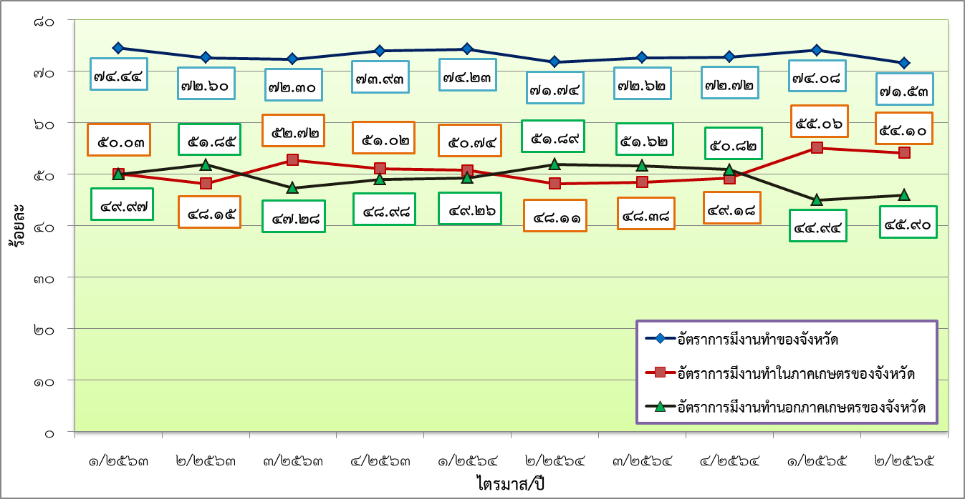
ที่มา : สำนักงานสถิติจังหวัดตรัง
เมื่อพิจารณาอัตราการมีงานทำ เฉพาะในส่วนภาคอุตสาหกรรม โดยคำนวณจากจำนวนผู้มีงานทำในภาคอุตสาหกรรมของจังหวัด เปรียบเทียบกับจำนวนผู้มีงานทำทั้งหมดของจังหวัดตรัง พบว่า ไตรมาสที่ 2/2565 มีอัตราร้อยละ 12.60 มีอัตราลดลงร้อยละ 10.13 จากไตรมาสที่ 1/2565 ที่มีอัตราร้อยละ 14.02 และมีอัตราลดลงร้อยละ 24.96 จากไตรมาสที่ 2/2564 ที่มีอัตราร้อยละ 16.79 ทั้งนี้หากมองในภาพรวมตั้งแต่ไตรมาสที่ 1/2563 – ไตรมาส 2/2565 พบว่า ไตรมาสที่ 2/2563 มีอัตราการมีงานทำในอุตสาหกรรมสูงที่สุด คือ ร้อยละ 17.69 (แผนภูมิที่ 4)
แผนภูมิที่ 4 อัตราการจ้างงานในอุตสาหกรรมของจังหวัดตรัง
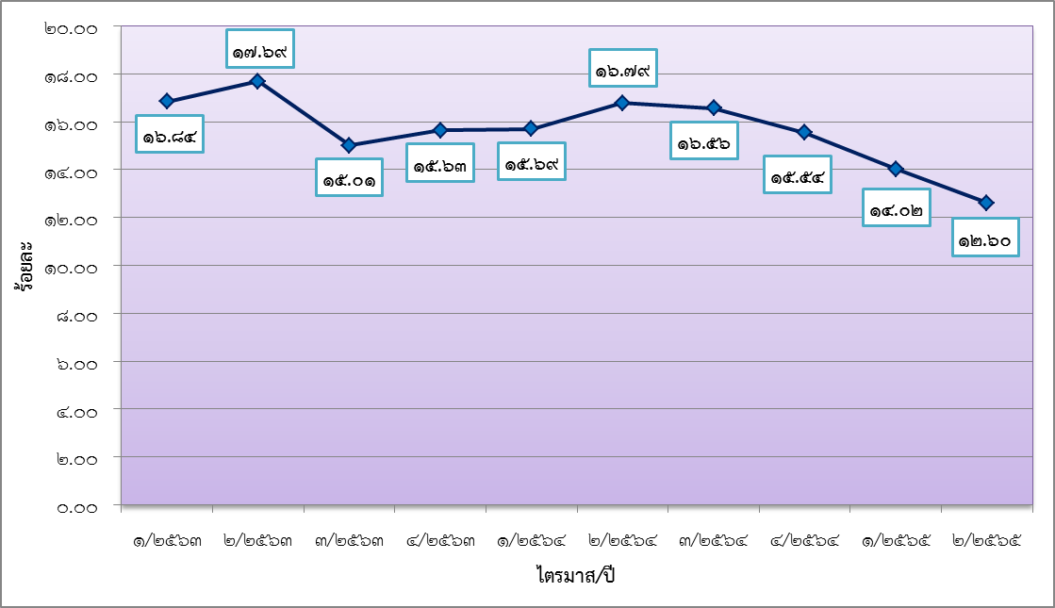
ที่มา : สำนักงานสถิติจังหวัดตรัง
4. อัตราการว่างงานของจังหวัดตรัง
อัตราการว่างงานของจังหวัดตรัง มีการปรับตัวเพิ่มขึ้นหรือลดลงตามปัจจัยหลักต่างๆ เช่น เศรษฐกิจ การเมือง ฤดูกาลต่างๆ จำนวนผู้สำเร็จการศึกษา และผลกระทบจากสถานการณ์การแพร่ระบาดของโรคโควิด – 19 โดยคำนวณจากจำนวนผู้ว่างงานในจังหวัดเทียบกับกำลังแรงงานของจังหวัด สำหรับจังหวัดตรัง จำนวนผู้ว่างงานมีจำนวนลดลง เมื่อเทียบกับกำลังแรงงานของจังหวัด โดยไตรมาสที่ 2/2565 ผู้ว่างงานมีจำนวน 2,620 คน จากจำนวนผู้อยู่ในกำลังแรงงานทั้งหมด 361,951 คน มีอัตราการว่างงานร้อยละ 0.72 มีอัตราลดลงร้อยละ 8.86 เมื่อเทียบกับไตรมาสที่ 1/2564 ที่มีอัตราร้อยละ 0.79 (ผู้ว่างงาน จำนวน 2,961 คน/จำนวนผู้อยู่ในกำลังแรงงาน 374,791 คน) และพบว่า มีอัตราที่ลดลงร้อยละ 37.39 จากไตรมาสที่ 2/2564 ที่มีอัตราร้อยละ 1.15 หากเปรียบเทียบในภาพรวมตั้งแต่ไตรมาสที่ 1/2563 – ไตรมาส 2/2565 พบว่า ไตรมาสที่ 4/2564 มีอัตราการว่างงานต่ำที่สุด คือ ร้อยละ 0.58 (แผนภูมิที่ 5)

แผนภูมิที่ 5 อัตราการว่างงานของจังหวัดตรัง
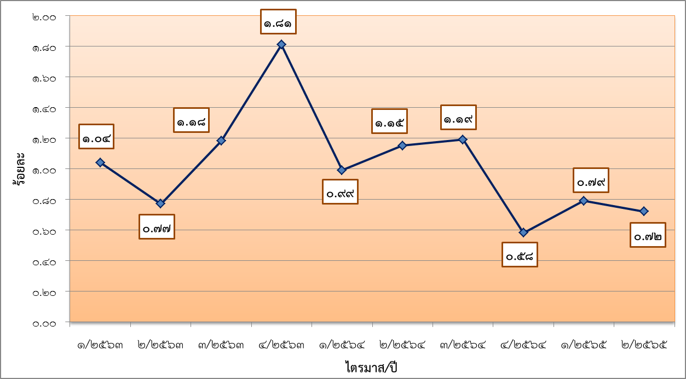
ที่มา : สำนักงานสถิติจังหวัดตรัง

5. อัตราการเปลี่ยนแปลงของจำนวนผู้ประกันตนในระบบประกันสังคม (ม.33), อัตราการเปลี่ยนแปลงของผู้ประกันตนที่ขอรับประโยชน์ทดแทนกรณีว่างงาน และอัตราการเลิกจ้างลูกจ้างในระบบประกันสังคม
จำนวนผู้ประกันตนมาตรา 33 ของจังหวัดตรังในไตรมาส 3 ปี 2565 มีจำนวน 42,584 คน อัตราการเปลี่ยนแปลงของจำนวนผู้ประกันตนในระบบประกันสังคม (มาตรา 33) คำนวณจากจำนวนผู้ประกันตนมาตรา 33 ไตรมาสปัจจุบันเทียบกับไตรมาสเดียวกันของปีก่อน มีอัตราร้อยละ 3.58 เพิ่มขึ้นจากไตรมาส 2/2565 ที่มีอัตราร้อยละ 2.46
สำหรับจำนวนผู้ประกันตนที่ขอรับประโยชน์ทดแทนกรณีว่างงาน มีจำนวน 891 คน อัตราการเปลี่ยนแปลงของผู้ประกันตนที่ขอรับประโยชน์ทดแทนกรณีว่างงาน คำนวณจากจำนวนผู้ประกันตนที่ขอรับประโยชน์ทดแทนกรณีว่างงานไตรมาสปัจจุบันเทียบกับไตรมาสเดียวกันของปีก่อน มีอัตราร้อยละ -56.68 ลดลงเมื่อเทียบกับไตรมาส 3/2564 ที่มีอัตราร้อยละ -82.79
ส่วนผู้ประกันตนที่ขอรับประโยชน์ทดแทนกรณีว่างงานจากสาเหตุเลิกจ้าง มีจำนวน 51 คน อัตราการเลิกจ้างลูกจ้างในระบบประกันสังคม คำนวณจากผู้ประกันตนที่ขอรับประโยชน์ทดแทนกรณีว่างงานจากสาเหตุเลิกจ้างเทียบกับจำนวนผู้ประกันตนมาตรา 33 ในจังหวัด ซึ่งไตรมาส 3/2565 อยู่ที่ร้อยละ 0.12 ลดลงเมื่อเทียบกับไตรมาส 3/2564 ที่มีอัตราร้อยละ 0.56 (แผนภูมิที่ 6)

แผนภูมิที่ 6 อัตราการเปลี่ยนแปลงของจำนวนผู้ประกันตนในระบบประกันสังคม (ม.33)
อัตราการเปลี่ยนแปลงของผู้ประกันตนที่ขอรับประโยชน์ทดแทนกรณีว่างงาน และอัตราการเลิกจ้างลูกจ้างในระบบประกันสังคม
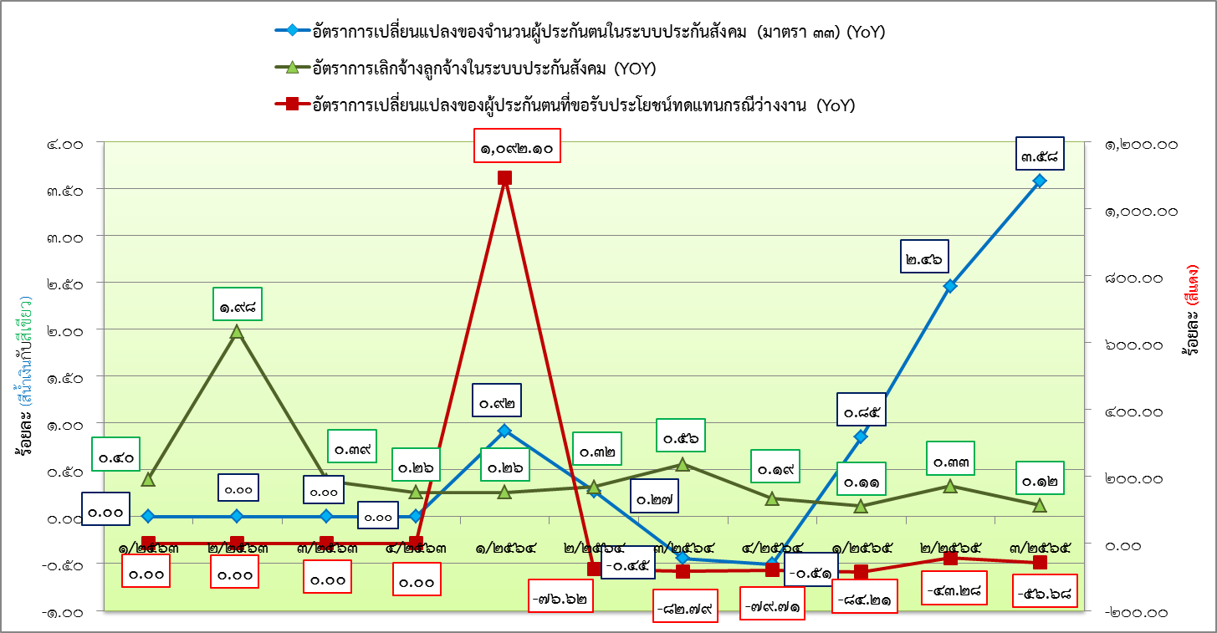
ที่มา: สำนักงานประกันสังคมจังหวัดตรัง

6. อัตราการบรรจุงาน
อัตราการบรรจุงานในแต่ละไตรมาส เป็นตัวชี้วัดที่แสดงให้เห็นถึงการเคลื่อนไหวของสภาวการณ์ด้านแรงงาน ซึ่งสามารถศึกษาวิเคราะห์จากจำนวนตำแหน่งงานว่าง และจำนวนผู้สมัครงาน เมื่อวิเคราะห์อัตราการบรรจุงานต่อผู้สมัครงานจังหวัด คำนวณได้จากผู้ได้รับการบรรจุงานในจังหวัดเทียบกับจำนวนผู้สมัครงานในจังหวัด สำหรับไตรมาสที่ 3/2565 อยู่ที่ร้อยละ 89.55 โดยมีอัตราเพิ่มขึ้นร้อยละ 9.42 จากไตรมาสที่ 2/2565 ที่มีอัตราร้อยละ 81.84 เมื่อเทียบกับไตรมาสเดียวกันของปีที่ผ่านมา พบว่า ลดลงร้อยละ 4.55 ที่มีอัตราร้อยละ 93.82 และหากมองในภาพรวมของจังหวัดตรัง ตั้งแต่ไตรมาสที่ 1/2563 – ไตรมาสที่ 3/2565 พบว่า ไตรมาสที่ 3/2564 มีอัตราการบรรจุงานต่อผู้สมัครงานจังหวัดสูงที่สุด คือ ร้อยละ 93.82
ส่วนอัตราการบรรจุงานต่อตำแหน่งงานว่างจังหวัด ซึ่งคำนวณจากผู้ได้รับการบรรจุงานในจังหวัดเทียบกับตำแหน่งงานว่างในจังหวัด ในไตรมาสที่ 3/2565 พบว่า อัตราการบรรจุงานต่อตำแหน่งงานว่าง มีอัตราร้อยละ 98.09 มีอัตราลดลงร้อยละ 8.34 จากไตรมาสที่ 2/2565 ที่มีอัตราร้อยละ 107.01 เมื่อเทียบกับไตรมาสเดียวกันของปีที่ผ่านมา พบว่า มีอัตราเพิ่มขึ้นร้อยละ 92.56 ที่มีอัตราร้อยละ 50.94 ซึ่งหากมองในภาพรวมตั้งแต่ไตรมาส 1/2563 – ไตรมาส 3/2565 พบว่า ไตรมาสที่ 2/2565 มีอัตราการบรรจุงานต่อตำแหน่งงานว่างสูงที่สุด ที่มีอัตราร้อยละ 107.01 (แผนภูมิที่ 7)
แผนภูมิที่ 7 อัตราการบรรจุงานของจังหวัดตรัง
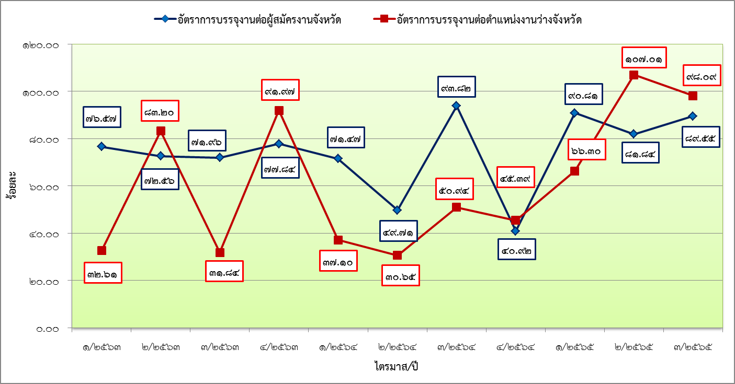
ที่มา: สำนักงานจัดหางานจังหวัดตรัง

7. อัตราการจ้างแรงงานต่างด้าว
อัตราการจ้างแรงงานต่างด้าวต่อจำนวนผู้มีงานทำทั้งหมด ไตรมาสที่ 3 ปี 2565 อยู่ที่ร้อยละ 2.43 มีอัตราเพิ่มขึ้นร้อยละ 2.53 จากไตรมาสที่ 2 ปี 2565 ที่มีอัตราร้อยละ 2.37 และเมื่อเทียบกับไตรมาสเดียวกันของปีที่ผ่านมา พบว่า มีอัตราเพิ่มขึ้นร้อยละ 4.74 ที่มีอัตราร้อยละ 2.32 ส่วนอัตราการจ้างแรงงานต่างด้าว 3 สัญชาติ (เมียนมา ลาว กัมพูชา) คิดเป็นร้อยละ 2.35 (จำนวน 8,461 คน) ซึ่งมีอัตราเพิ่มขึ้นร้อยละ 2.17 จากไตรมาสที่ 2 ปี 2565 ที่มีอัตราร้อยละ 2.30 และเมื่อเทียบกับไตรมาสเดียวกันของปีที่ผ่านมา พบว่า มีอัตราเพิ่มขึ้นร้อยละ 4.44 ที่มีอัตราร้อยละ 2.25 (แผนภูมิที่ 8)
แผนภูมิที่ 8 อัตราการจ้างแรงงานต่างด้าวในจังหวัดตรัง
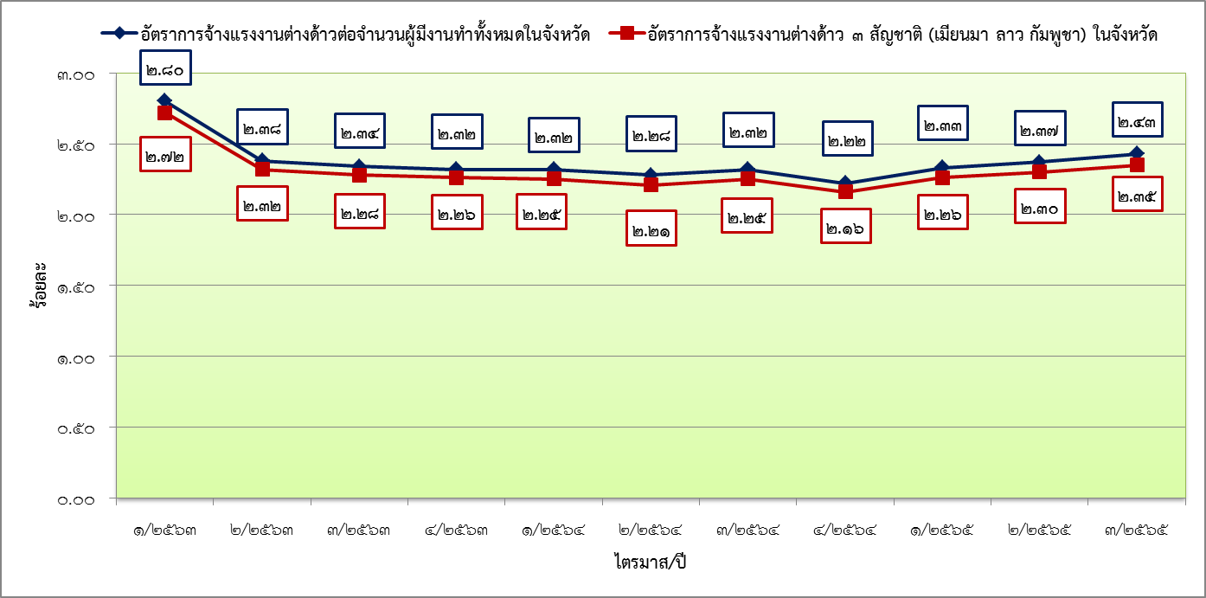
ที่มา: สำนักงานจัดหางานจังหวัดตรัง
8. อัตราการไม่ปฏิบัติตามข้อกฎหมายคุ้มครองแรงงานและกฎหมายความปลอดภัยในการทำงานของสถานประกอบกิจการ
อัตราการไม่ปฏิบัติตามข้อกฎหมายของสถานประกอบกิจการเป็นตัวบ่งบอกตัวหนึ่งที่แสดงให้เห็นถึงภาวะการณ์ด้านแรงงาน หากนายจ้างไม่ปฏิบัติตามกฎหมายสูงย่อมส่งผลกระทบต่อความเป็นอยู่ของลูกจ้าง ผู้ใช้แรงงาน และส่งผลถึงคุณภาพชีวิตของผู้ใช้แรงงานตามมา สำหรับจังหวัดตรังตามที่ได้กล่าวไปแล้วข้างต้น การดำเนินการของเจ้าหน้าที่ส่วนใหญ่เป็นการให้คำแนะนำเพื่อปฏิบัติให้ถูกต้องในครั้งต่อไป
สำหรับอัตราการไม่ปฏิบัติตามกฎหมายคุ้มครองแรงงานของสถานประกอบกิจการในจังหวัด คำนวณจากจำนวนสถานประกอบกิจการที่ทำผิดกฎหมายคุ้มครองแรงงานในจังหวัด เทียบกับจำนวนสถานประกอบกิจการที่ผ่านการตรวจคุ้มครองแรงงานในจังหวัด ในไตรมาสที่ 3/2565 มีอัตราร้อยละ 50.00 เพิ่มขึ้นร้อยละ 5.00 จากไตรมาสที่ 2/2565 ที่มีอัตราร้อยละ 47.62 และเพิ่มขึ้นร้อยละ 26.94 จากไตรมาสเดียวกันของปีที่ผ่านมาที่มีอัตราร้อยละ 39.39 และเมื่อเปรียบเทียบตั้งแต่ไตรมาสที่ 1/2563 – ไตรมาส 3/2565 พบว่า ไตรมาสที่ 1/2565 มีอัตราการไม่ปฏิบัติตามข้อกฎหมายคุ้มครองแรงงานน้อยที่สุด คือ ร้อยละ 33.33
ส่วนอัตราการไม่ปฏิบัติตามข้อกฎหมายความปลอดภัยในการทำงานของสถานประกอบกิจการในจังหวัด คำนวณจากจำนวนสถานประกอบกิจการที่ทำผิดกฎหมายความปลอดภัยในจังหวัดต่อจำนวนสถานประกอบกิจการที่ผ่านการตรวจความปลอดภัยในการทำงานของจังหวัด พบว่า ในไตรมาสที่ 3/2565 มีสถานประกอบกิจการที่ทำผิดกฎหมายความปลอดภัยในจังหวัดตรัง มีอัตราร้อยละ 36.00 เพิ่มขึ้นร้อยละ 12.50 จากไตรมาส 2/2565 ที่มีอัตราร้อยละ 32.00 แต่เมื่อเปรียบเทียบตั้งแต่ไตรมาสที่ 1/2563 – ไตรมาส 3/2565 พบว่าไตรมาสที่ 1/2564 มีอัตราการไม่ปฏิบัติตามข้อกฎหมายความปลอดภัยในการทำงานน้อยที่สุด คือ อยู่ที่ร้อยละ 8.82 อย่างไรก็ตามสำนักงานสวัสดิการและคุ้มครองแรงงานจังหวัดได้ดำเนินการให้ความรู้ คำปรึกษา และได้แนะนำแก่สถานประกอบกิจการในการตระหนักถึงความปลอดภัยในการทำงาน โดยเฉพาะอย่างยิ่งความปลอดภัยกับแรงงานที่ใช้เครื่องจักร ซึ่งสถานประกอบกิจการส่วนใหญ่ก็ได้ปฏิบัติตามอย่างเคร่งครัด โดยได้มีการสอนวิธีการใช้เครื่องมือ อุปกรณ์ รวมทั้งอบรมให้ความรู้ต่างๆ ทำให้เกิดความผิดพลาดลดลง (แผนภูมิที่ 9)

แผนภูมิที่ 9 อัตราการไม่ปฏิบัติตามกฎหมายคุ้มครองแรงงาน / ความปลอดภัยในการทำงานของสถานประกอบกิจการ
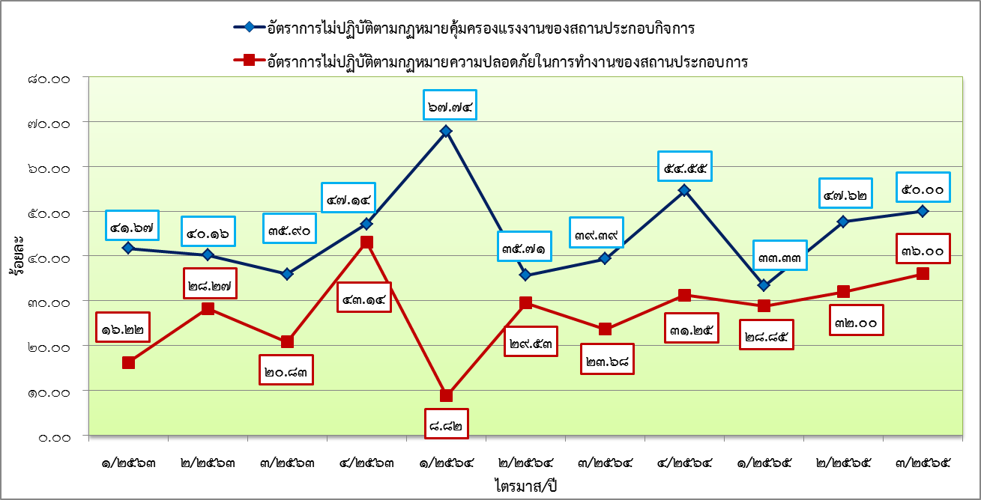
ที่มา : สำนักงานสวัสดิการและคุ้มครองแรงงานจังหวัดตรัง

9. อัตราการเกิดข้อพิพาทแรงงาน /ข้อขัดแย้งในสถานประกอบกิจการ
อัตราการเกิดข้อพิพาทแรงงานและข้อขัดแย้งในสถานประกอบกิจการ ซึ่งเป็นตัวชี้วัดที่แสดงให้เห็นถึงความสัมพันธ์ระหว่างนายจ้างและลูกจ้างในสถานประกอบกิจการนั้นๆ การเปลี่ยนแปลงของอัตราการเกิดข้อพิพาทและข้อขัดแย้งจะแสดงให้เห็นถึงทิศทางความสัมพันธ์ระหว่างนายจ้างและลูกจ้าง ว่ามีทิศทางหรือแนวโน้มเป็นไปในทิศทางใด การเกิดข้อพิพาทแรงงานนั้น มีผลมาจากการการขัดแย้งที่นายจ้างมีต่อลูกจ้างหรือลูกจ้างมีต่อนายจ้าง จนไม่สามารถหาข้อยุติหรือตกลงกันได้สำหรับอัตราการเกิดข้อพิพาทแรงงาน และข้อขัดแย้งในสถานประกอบกิจการต่อสถานประกอบกิจการ 100,000 แห่ง ในจังหวัด คำนวณจากสถานประกอบกิจการที่เกิดข้อพิพาทแรงงานและข้อขัดแย้งในจังหวัดต่อ 100,000 แห่ง เทียบกับสถานประกอบกิจการทั้งหมดในจังหวัด พบว่าในรอบปี 2550 – 2565 ยังไม่มีข้อพิพาทแรงงาน /ข้อขัดแย้งเกิดขึ้นในสถานประกอบกิจการ ซึ่งแสดงให้เห็นว่าสถานประกอบกิจการในจังหวัดตรังแต่ละแห่งได้มีการสร้างความสัมพันธ์อันดีระหว่างนายจ้างและลูกจ้าง

10. อัตราแรงงานที่เป็นผู้ประกันตนในจังหวัด
อัตราแรงงานที่เป็นผู้ประกันตนคำนวณจากจำนวนผู้ประกันตนของกองทุนประกันสังคมตามมาตรา 33, 39 และ 40 ต่อจำนวนผู้มีงานทำของสำนักงานสถิติแห่งชาติ เป็นอัตราที่แสดงให้เห็นว่าแรงงานไทยมีหลักประกันการทำงานที่ดีมีความมั่นคง สำหรับไตรมาส 3 ปี 2565 คิดเป็นร้อยละ 27.54 มีอัตราเพิ่มขึ้นจากไตรมาสที่แล้ว ร้อยละ 4.64 ทั้งนี้ สืบเนื่องจากสำนักงานประกันสังคมได้ขยายความคุ้มครองไปสู่กลุ่มผู้ใช้แรงงานนอกระบบ เพื่อจูงใจให้ผู้ใช้แรงงานเข้าสู่ระบบประกันสังคม นำไปสู่การมีหลักประกันความมั่นคงในชีวิตเพิ่มขึ้น ทำให้จำนวนผู้ประกันตน ม.33 , 39 และ 40 ในจังหวัดตรังเพิ่มขึ้น และเมื่อเปรียบเทียบตั้งแต่ไตรมาสที่-1/2563-–-ไตรมาส 3/2565-พบว่า-ไตรมาสที่ 3/2565-มีอัตราแรงงานที่เป็นผู้ประกันตนในจังหวัดมากที่สุด คือ ร้อยละ 27.54 (แผนภูมิที่ 10)
แผนภูมิที่ 10 อัตราแรงงานที่เป็นผู้ประกันตนในจังหวัด
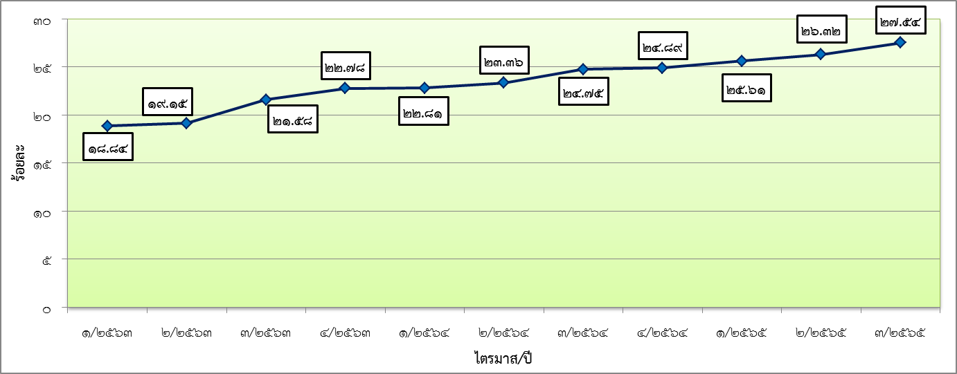
ที่มา : สำนักงานประกันสังคมจังหวัดตรัง

สถานการณ์แรงงานจังหวัดตรัง
สถานการณ์แรงงานจังหวัดตรัง ไตรมาส 2 ปี 2565 ช่วงเดือนเมษายน – มิถุนายน 2565 ขอนำเสนอข้อมูลในประเด็นต่างๆ ตามลำดับ คือ 1) กำลังแรงงาน /การมีงานทำ/การว่างงาน 2) การส่งเสริมการมีงานทำ 3) การพัฒนาศักยภาพแรงงาน 4) การคุ้มครองแรงงานและสวัสดิการ 5) การประกันสังคม 6) ผลการดำเนินงานที่สำคัญตามนโยบายรัฐบาล/กระทรวงแรงงาน

1. กำลังแรงงาน การมีงานทำ และการว่างงาน
1.1 โครงสร้างประชากร
สำนักงานสถิติจังหวัดตรัง ได้ดำเนินการสำรวจภาวะการณ์ทำงานของประชากร ไตรมาส 2 ปี 2565 สรุปรายละเอียดได้ดังนี้ จังหวัดตรังมีประชากรที่อยู่ในวัยทำงานหรืออายุ 15 ปีขึ้นไป จำนวน 502,344 คน เป็นเพศชาย จำนวน 241,532 คน (ร้อยละ 48.08) เพศหญิง จำนวน 260,812 คน (ร้อยละ 51.92) จำแนกเป็น ผู้อยู่ในกำลังแรงงาน จำนวน 361,951 คน [ เพศชาย 196,376 คน (ร้อยละ 54.25) เพศหญิง จำนวน 165,575 คน (ร้อยละ 45.75) ] ได้แก่ ผู้มีงานทำ จำนวน 359,331 คน [ เพศชาย 195,978 คน (ร้อยละ 54.54) เพศหญิง 163,353 คน (ร้อยละ 45.46) ] และผู้ว่างงาน จำนวน 2,620 คน [ เพศชาย 398 คน (ร้อยละ 15.19) เพศหญิง 2,222 คน (ร้อยละ 84.81) ] ขณะที่ผู้ไม่อยู่ในกำลังแรงงาน มีจำนวน 140,393 คน [เพศชาย 45,156 คน (ร้อยละ 32.16) เพศหญิง 95,237 คน (ร้อยละ 67.84)] จำแนกเป็น ผู้ทำงานบ้าน จำนวน 46,258 คน (ร้อยละ 32.95) เรียนหนังสือ จำนวน 43,572 คน (ร้อยละ 31.04) เด็ก/ชรา/ป่วย/พิการจนไม่สามารถทำงานได้ จำนวน 43,617 คน (ร้อยละ 31.07) และอื่นๆ จำนวน 6,946 คน (ร้อยละ 4.95) (แผนภูมิที่ 11 และตารางภาคผนวกที่ 16)
แผนภูมิที่ 11 โครงสร้างประชากรจังหวัดตรัง ไตรมาส 2/2565 (เมษายน – มิถุนายน 2565)
ประชากรอายุ 15 ปีขึ้นไป
502,344 คน

ผู้ที่อยู่ในกำลังแรงงาน
361,951 คน
ผู้ที่ไม่อยู่ในกำลังแรงงาน
140,393 คน

ผู้มีงานทำ
359,331 คน
ทำงานบ้าน
46,258 คน
เรียนหนังสือ
43,572 คน
เด็ก/ชรา/ป่วย/พิการ
จนไม่สามารถทำงานได้
43,617 คน
ผู้ว่างงาน
2,620 คน

ผู้รอฤดูกาล
0 คน
อื่นๆ
6,946 คน

ที่มา : สำนักงานสถิติจังหวัดตรัง
หมายเหตุ : เนื่องด้วยข้อมูลสำนักงานสถิติจังหวัดตรัง ไตรมาส 3/2565 ไม่สามารถเผยแพร่ได้ทันในการจัดทำรายงานสถานการณ์และดัชนีชี้วัดภาวะแรงงานจังหวัดตรัง ไตรมาส 3/2565 จึงขอใช้ข้อมูลไตรมาส 2/2565 ไปพลางก่อน
1.2 ผู้มีงานทำ
ผู้มีงานทำจำแนกตามระดับการศึกษา
เมื่อพิจารณาถึงระดับการศึกษาของผู้มีงานทำ พบว่า ผู้มีงานทำส่วนใหญ่สำเร็จการศึกษาระดับประถมศึกษามากที่สุด จำนวน 85,510 คน (ร้อยละ 23.80) รองลงมาเป็น ผู้สำเร็จการศึกษาระดับอุดมศึกษา จำนวน 80,336 คน (ร้อยละ 22.36) ระดับมัธยมศึกษาตอนปลาย จำนวน 74,000 คน (ร้อยละ 20.59) ระดับมัธยมศึกษาตอนต้น จำนวน 56,363 คน (ร้อยละ 15.69) ระดับต่ำกว่าประถมศึกษา จำนวน 55,168 คน (ร้อยละ 15.35) และผู้มีงานทำที่ไม่มีการศึกษา จำนวน 7,954 คน (ร้อยละ 2.21) ตามลำดับ (แผนภูมิที่ 12 และตารางภาคผนวกที่ 18)
แผนภูมิที่ 12 ผู้มีงานทำจังหวัดตรัง จำแนกตามระดับการศึกษา ไตรมาส 2 ปี 2565
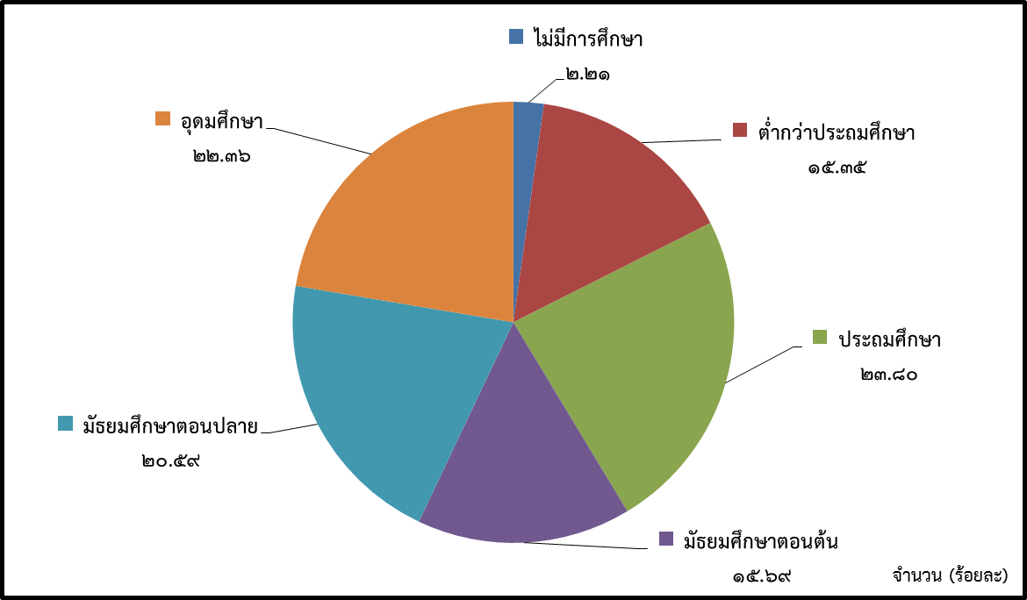

ที่มา : สำนักงานสถิติจังหวัดตรัง

ผู้มีงานทำจำแนกตามอาชีพ
เมื่อพิจารณาผู้มีงานทำตามอาชีพ ไตรมาส 2/2565 พบว่า อาชีพที่มีผู้ทำงานมากที่สุด 5 อันดับแรก ได้แก่ 1) ผู้ปฎิบัติงานที่มีฝีมือด้านการเกษตรและการประมง มีจำนวน 188,132 คน (ร้อยละ 52.36) 2) พนักงานบริการและพนักงานในร้านค้าและตลาด มีจำนวน 63,649 คน (ร้อยละ 17.71)--3) อาชีพขั้นพื้นฐานต่างๆในด้านการขายและการให้บริการ มีจำนวน 31,546 คน (ร้อยละ 8.78) 4) ผู้ปฏิบัติงานด้านความสามารถทางฝีมือ และธุรกิจการค้าที่เกี่ยวข้อง มีจำนวน 29,342 คน (ร้อยละ 8.17) และ 5) ผู้ประกอบวิชาชีพด้านต่างๆ จำนวน 16,679 คน (ร้อยละ 4.64) (แผนภูมิที่ 13 และตารางภาคผนวกที่ 19)
แผนภูมิที่ 13 ผู้มีงานทำจังหวัดตรัง จำแนกตามอาชีพ 5 อันดับแรก ไตรมาส 2 ปี 2565
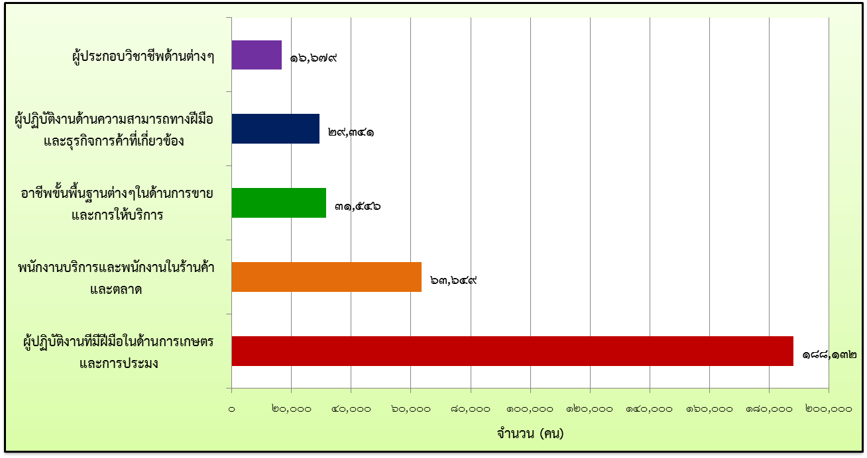
ที่มา : สำนักงานสถิติจังหวัดตรัง
ผู้มีงานทำจำแนกตามประเภทอุตสาหกรรม
สำหรับผู้มีงานทำ 359,331 คน พบว่า ทำงานในภาคเกษตรกรรม จำนวน 194,395 คน (ร้อยละ 54.10 ของผู้มีงานทำทั้งหมด) ส่วนผู้ทำงานนอกภาคเกษตรกรรม มีจำนวน 164,936 คน (ร้อยละ 45.90 ของผู้มีงานทำทั้งหมด) เนื่องจากการขยายตัวทางเศรษฐกิจที่ชะลอลงอันมีสาเหตุมาจากสถานการณ์การแพร่ระบาดของโรคติดเชื้อไวรัสโคโรนา 2019 ส่งผลให้สถานประกอบกิจการลดจำนวนลูกจ้างลงและบางแห่งปิดกิจการ โดยกลุ่มผู้ทำงานนอกภาคเกษตรกรรมจะทำงานในอุตสาหกรรมการขายส่ง การขายปลีก การซ่อมแซมยานยนต์มากที่สุด 53,677 คน คิดเป็นร้อยละ 32.54 ของผู้มีงานทำนอกภาคเกษตรกรรม รองลงมาได้แก่ อุตสาหกรรมการผลิต จำนวน 30,537 คน (ร้อยละ 18.51) อุตสาหกรรมที่พักแรมและบริการด้านอาหาร จำนวน 17,247 คน (ร้อยละ 10.46) อุตสาหกรรมการก่อสร้าง จำนวน 12,767 คน (ร้อยละ 7.74) และการบริหารราชการ การป้องกันประเทศ การประกันสังคม จำนวน 12,594 คน (ร้อยละ 7.64) ตามลำดับ (แผนภูมิที่ 14 และตารางภาคผนวกที่ 20)
แผนภูมิที่ 14 ผู้มีงานทำจังหวัดตรัง จำแนกตามประเภทอุตสาหกรรมนอกภาคเกษตร 5 อันดับแรก ไตรมาส 2 ปี 2565
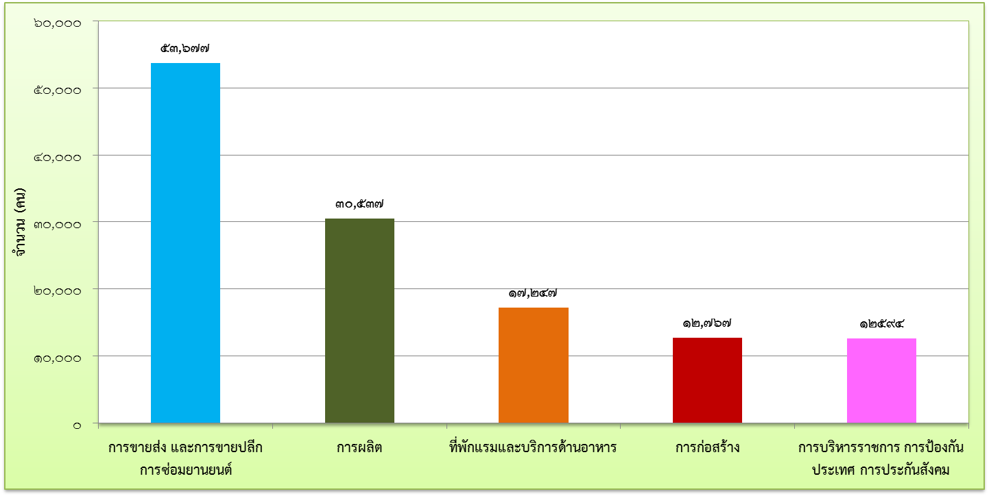
ที่มา : สำนักงานสถิติจังหวัดตรัง
ผู้มีงานทำจำแนกตามสถานภาพการทำงาน
ในด้านสถานภาพการทำงานของผู้มีงานทำ พบว่า ส่วนใหญ่เป็นทำงานส่วนตัว จำนวน 127,857 คน (ร้อยละ 35.58) รองลงมาคือ ลูกจ้างเอกชน จำนวน 124,853 คน (ร้อยละ 34.75) ช่วยธุรกิจครอบครัว จำนวน 60,422 คน (ร้อยละ 16.82) ลูกจ้างรัฐบาล จำนวน 29,653 คน (ร้อยละ 8.25) นายจ้าง จำนวน 16,474 คน (ร้อยละ 4.58) และการรวมกลุ่ม จำนวน 72 คน (ร้อยละ 0.02) ตามลำดับ (แผนภูมิที่ 15 และตารางภาคผนวกที่ 21)
แผนภูมิที่ 15 ผู้มีงานทำจังหวัดตรัง จำแนกตามสถานการทำงาน ไตรมาส 2 ปี 2565
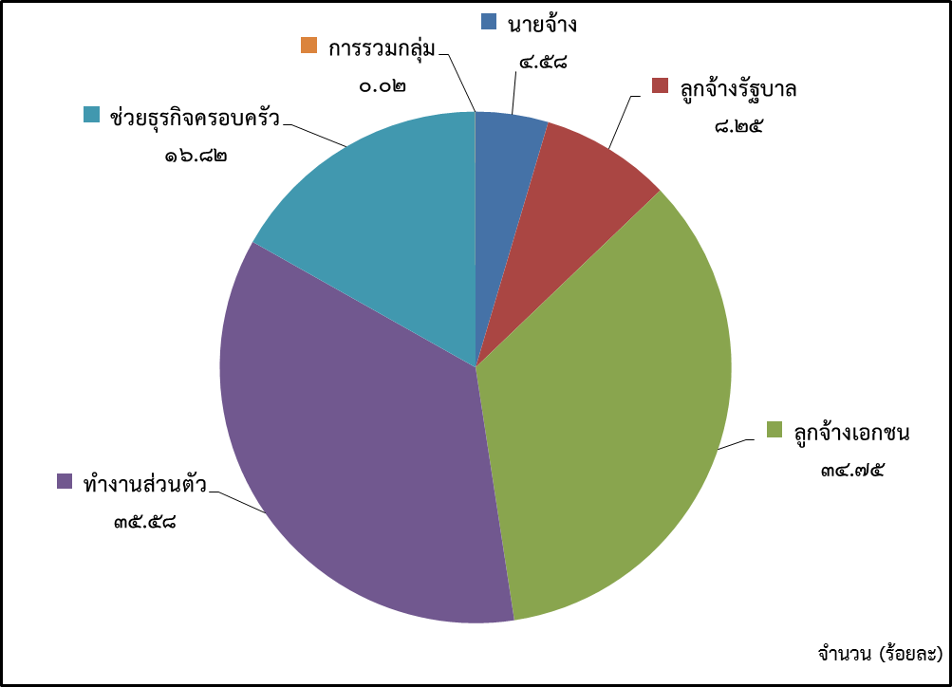
ที่มา : สำนักงานสถิติจังหวัดตรัง
1.3 การว่างงาน
ผู้ว่างงานในจังหวัดตรังมีประมาณ 2,620 คน ส่วนใหญ่เป็นเพศหญิงมากกว่าเพศชาย โดยเพศหญิง มีจำนวน 2,222 คน คิดเป็นร้อยละ 84.81 ของผู้ว่างงานทั้งหมด และเพศชาย มีจำนวน 398 คน คิดเป็นร้อยละ 15.19 สำหรับอัตราการว่างงาน ซึ่งหมายถึง สัดส่วนของผู้ว่างงานต่อจำนวนประชากรที่เป็นกำลังแรงงานปัจจุบัน พบว่า จังหวัดตรังมีอัตราการว่างงาน ร้อยละ 0.72 ของกำลังแรงงานปัจจุบัน ซึ่งมีอัตราลดลงร้อยละ 8.86 จากไตรมาสที่ 1/2565 ที่มีอัตราร้อยละ 0.79 (แผนภูมิที่ 16)
แผนภูมิที่ 16 ผู้ว่างงานในจังหวัดตรัง จำแนกตามเพศ ไตรมาส 2 ปี 2565
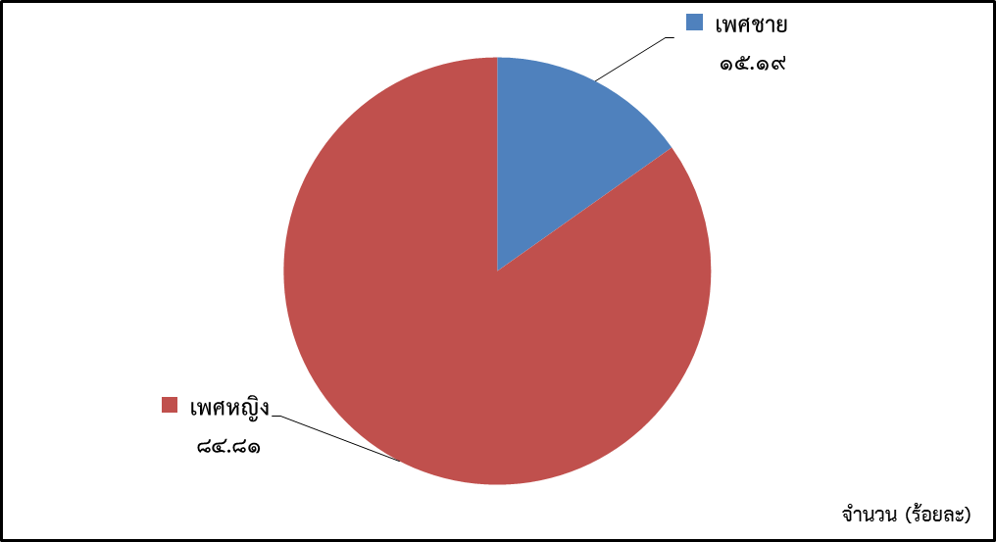
ที่มา : สำนักงานสถิติจังหวัดตรัง
1.4 แรงงานนอกระบบ
สำหรับแรงงานนอกระบบ ปี 2564 จากข้อมูลของสำนักงานสถิติจังหวัดตรัง พบว่า ปัจจุบันผู้มีงานทำที่ ไม่ได้รับความคุ้มครองและไม่มีหลักประกันทางสังคมจากการทำงาน หรือเรียกว่า “แรงงานนอกระบบ” มีจำนวน 209,720 คน เป็นเพศชาย 109,322 คน (ร้อยละ 52.13) และเพศหญิง จำนวน 100,397 คน (ร้อยละ 47.87)

แรงงานนอกระบบ จำแนกตามช่วงอายุ
เมื่อพิจารณาแรงงานนอกระบบ จำแนกตามช่วงอายุ พบว่า ส่วนใหญ่เป็นช่วงอายุ 60-ปีขึ้นไป มีจำนวน 38,274 คน คิดเป็นร้อยละ 18.25 รองลงมาคือ ผู้มีอายุ 50 – 54 ปี มีจำนวน 27,636 คน (ร้อยละ 13.18) อายุ 55 – 59 ปี จำนวน 27,158 คน (ร้อยละ 12.95) อายุ 45 - 49 ปี จำนวน 26,417 คน (ร้อยละ 12.60) อายุ 40 – 44 ปี จำนวน 23,086 คน (ร้อยละ 11.01) ตามลำดับ ส่วนช่วงอายุที่เป็นแรงงานนอกระบบน้อยที่สุด คือ อายุ 15 - 19 ปี จำนวน 2,330 คน คิดเป็นร้อยละ 1.11 (แผนภูมิที่ 17 และตารางภาคผนวกที่ 24)
แผนภูมิที่ 17 แรงงานนอกระบบในจังหวัดตรัง จำแนกตามช่วงอายุและเพศ ปี 2564
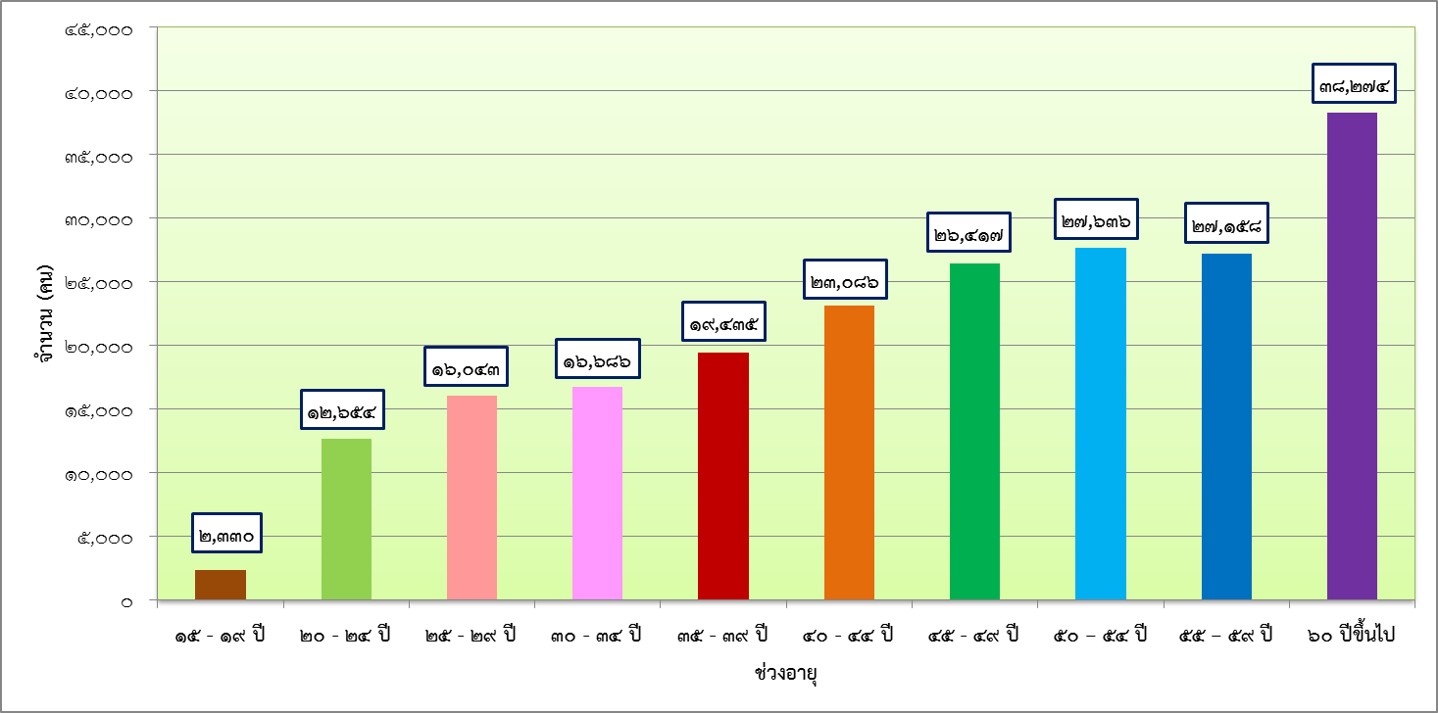
ที่มา : สำนักงานสถิติจังหวัดตรัง

แรงงานนอกระบบ จำแนกตามระดับการศึกษา
สำหรับด้านการศึกษา พบว่า แรงงานนอกระบบส่วนใหญ่มีการศึกษาในระดับประถมศึกษา จำนวน 57,596 คน คิดเป็นร้อยละ 27.46 รองลงมาคือ ระดับต่ำกว่าประถมศึกษา จำนวน 47,800 คน (ร้อยละ 22.79) ระดับอุดมศึกษา จำนวน 38,178 คน (ร้อยละ 18.20) ระดับมัธยมศึกษาตอนปลาย จำนวน 32,208 คน (ร้อยละ 15.36) ระดับมัธยมศึกษาตอนต้น จำนวน 32,005 คน (ร้อยละ 15.26) และไม่มีการศึกษา จำนวน 1,932 คน (ร้อยละ 0.92) ตามลำดับ (แผนภูมิที่ 18 และตารางภาคผนวกที่ 25)
แผนภูมิที่ 18 แรงงานนอกระบบในจังหวัดตรัง จำแนกตามตามระดับการศึกษา ปี 2564
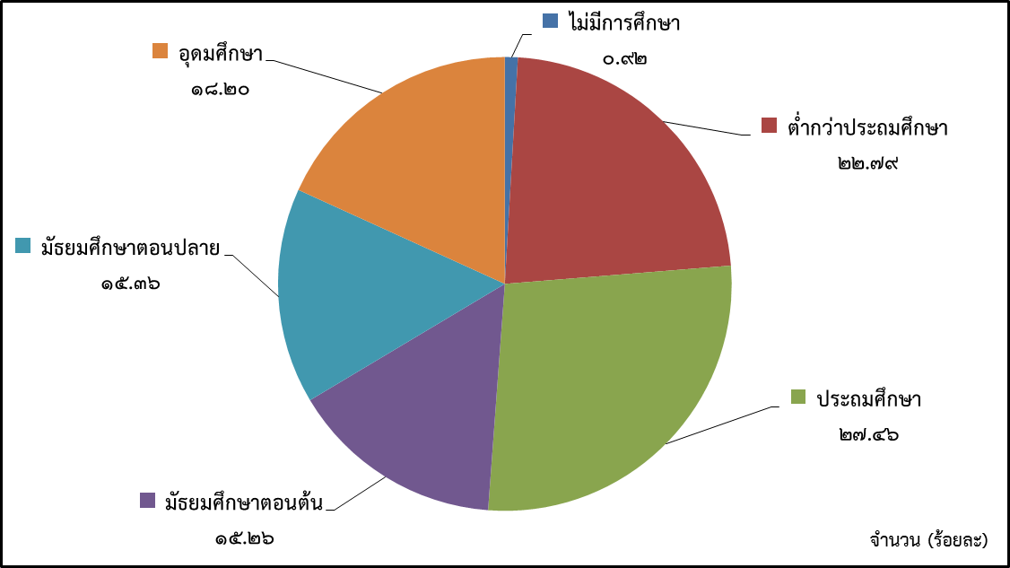
ที่มา : สำนักงานสถิติจังหวัดตรัง
แรงงานนอกระบบ จำแนกตามอาชีพ
พิจารณาแรงงานนอกระบบ จำแนกตามอาชีพ พบว่า มีงานทำในอาชีพต่างๆสูงสุด 5 อันดับแรก คือ 1) ผู้ปฏิบัติงานที่มีฝีมือในด้านการเกษตรและการประมง จำนวน 117,274-คน คิดเป็นร้อยละ 55.92 2) พนักงานบริการ พนักงานในร้านค้าและตลาด จำนวน 53,100 คน คิดเป็นร้อยละ 25.32 3) ผู้ปฏิบัติงานด้านความสามารถทางฝีมือและ ธุรกิจการค้าที่เกี่ยวข้อง จำนวน 25,620 คน คิดเป็นร้อยละ 12.22 4) อาชีพขั้นพื้นฐานต่างๆในด้านการขายและการให้บริการ จำนวน 8,389 คน คิดเป็นร้อยละ 4.00 และ 5) ผู้บัญญัติกฎหมายข้าราชการระดับอาวุโสและผู้จัดการ จำนวน 1,971 คน คิดเป็นร้อยละ 0.94 (แผนภูมิที่ 19 และตารางภาคผนวกที่ 26)
แผนภูมิที่ 19 แรงงานนอกระบบในจังหวัดตรัง จำแนกตามอาชีพ 5 อันดับแรก ปี 2564
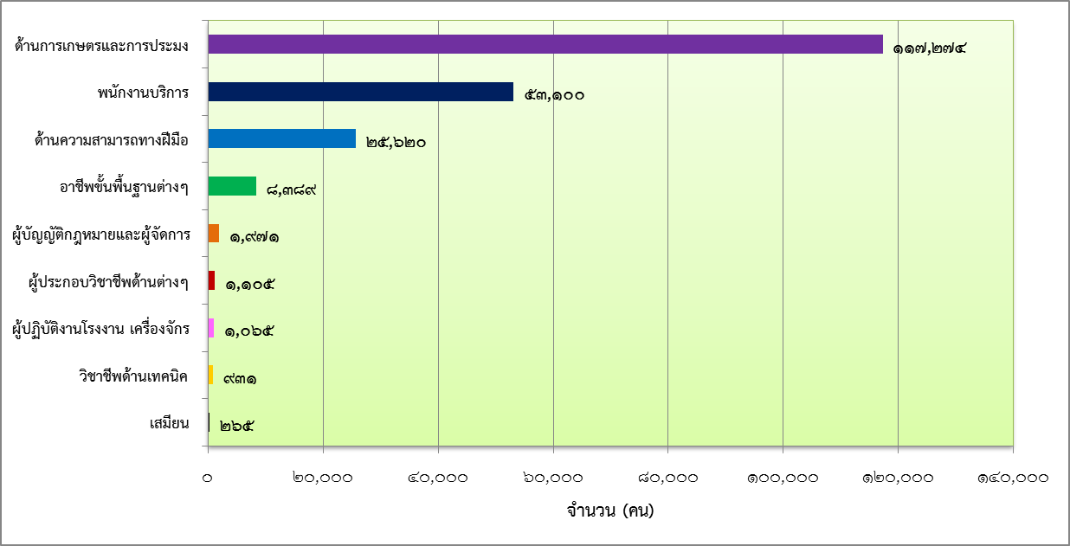
ที่มา : สำนักงานสถิติจังหวัดตรัง
2. การส่งเสริมการมีงานทำ
2.1 การจัดหางานในประเทศ
ภารกิจส่งเสริมให้ประชาชนมีงานทำ เป็นภารกิจหลักของกระทรวงแรงงาน ซึ่งดำเนินการโดยสำนักงานจัดหางานจังหวัดตรัง การส่งเสริมการมีงานทำในรูปแบบการจัดหางานมีทั้งการหางานในประเทศ และต่างประเทศ พบว่า ไตรมาสที่ 3 ปี 2565 มีตำแหน่งงานว่างที่แจ้งผ่านสำนักงานจัดหางานจังหวัดตรัง จำนวน 262 อัตรา ซึ่งมีจำนวนลดลง 551 อัตราหรือลดลงร้อยละ 67.77 จากไตรมาสที่ผ่านมาที่มีตำแหน่งงานว่าง 813 อัตรา ในส่วนของผู้ลงทะเบียนสมัครงานมีจำนวนทั้งสิ้น 287 คน ลดลงจากไตรมาสที่ผ่านมา จำนวน 776 คน หรือลดลงร้อยละ 73.00 ที่มีผู้ลงทะเบียนสมัครงาน จำนวน 1,063 คน ขณะที่ผู้ได้รับการบรรจุงาน มีจำนวนทั้งสิ้น 257 คน ลดลงจากไตรมาสที่ผ่านมาจำนวน 613 คนหรือลดลงร้อยละ 70.46 ที่มีการบรรจุงาน จำนวน 870 คน และเมื่อพิจารณาอัตราการบรรจุงานเทียบกับตำแหน่งงานว่าง พบว่า มีอัตราร้อยละ 98.09 ส่วนอัตราการบรรจุงานเมื่อเทียบกับผู้สมัครงาน พบว่า มีอัตราร้อยละ 89.55 (แผนภูมิที่ 20 และ ตารางภาคผนวกที่ 27)
แผนภูมิที่ 20 ตำแหน่งงานว่าง ผู้ลงทะเบียนสมัครงาน และการบรรจุงาน จังหวัดตรัง
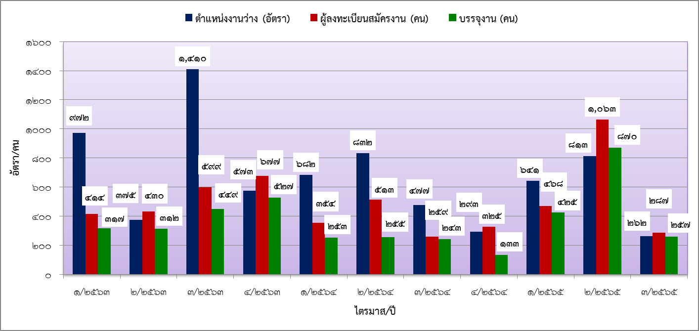
ที่มา: สำนักงานจัดหางานจังหวัดตรัง

ตำแหน่งงานว่าง ผู้ลงทะเบียนสมัครงาน และการบรรจุงาน จำแนกตามเพศ
ตำแหน่งงานว่างในไตรมาสที่ 3 ปี 2565 พบว่า ส่วนใหญ่เป็นเพศหญิง ซึ่งมีจำนวน 159 อัตรา คิดเป็นร้อยละ 60.69 ของจำนวนตำแหน่งงานว่างทั้งหมด ในขณะที่เพศชาย มีตำแหน่งงานว่าง 103 อัตรา (ร้อยละ 39.31) เมื่อพิจารณาถึงจำนวนผู้ลงทะเบียนสมัครงานในไตรมาสนี้ พบว่า มีจำนวนทั้งสิ้น 287 คน โดยมีสัดส่วน เพศหญิงมากกว่าเพศชาย ซึ่งเพศหญิง มีผู้ลงทะเบียนสมัครงานจำนวน 174 คน คิดเป็นร้อยละ 60.63 ของผู้ลงทะเบียนสมัครงานทั้งหมด และเพศชาย มีผู้ลงทะเบียนสมัครงาน จำนวน 113 คน (ร้อยละ 39.87)
ส่วนผู้ได้รับการบรรจุงาน มีจำนวนทั้งสิ้น 257 คน พบว่า เพศหญิงจะมีสัดส่วนมากกว่าเพศชาย คือ เพศหญิง มีจำนวน 159 คน คิดเป็นร้อยละ 61.87 ของผู้ได้รับการบรรจุงานทั้งหมด ในขณะที่เพศชาย มีจำนวน 98 คน (ร้อยละ 38.13) ซึ่งเป็นสัดส่วนที่สอดคล้องกับจำนวนผู้สมัครงานที่มีเพศหญิงมากกว่าเพศชาย (แผนภูมิที่ 21 และตารางภาคผนวกที่ 27)

แผนภูมิที่ 21 ตำแหน่งงานว่าง ผู้ลงทะเบียนสมัครงาน และการบรรจุงาน จังหวัดตรัง จำแนกตามเพศ ไตรมาสที่ 3 ปี 2565
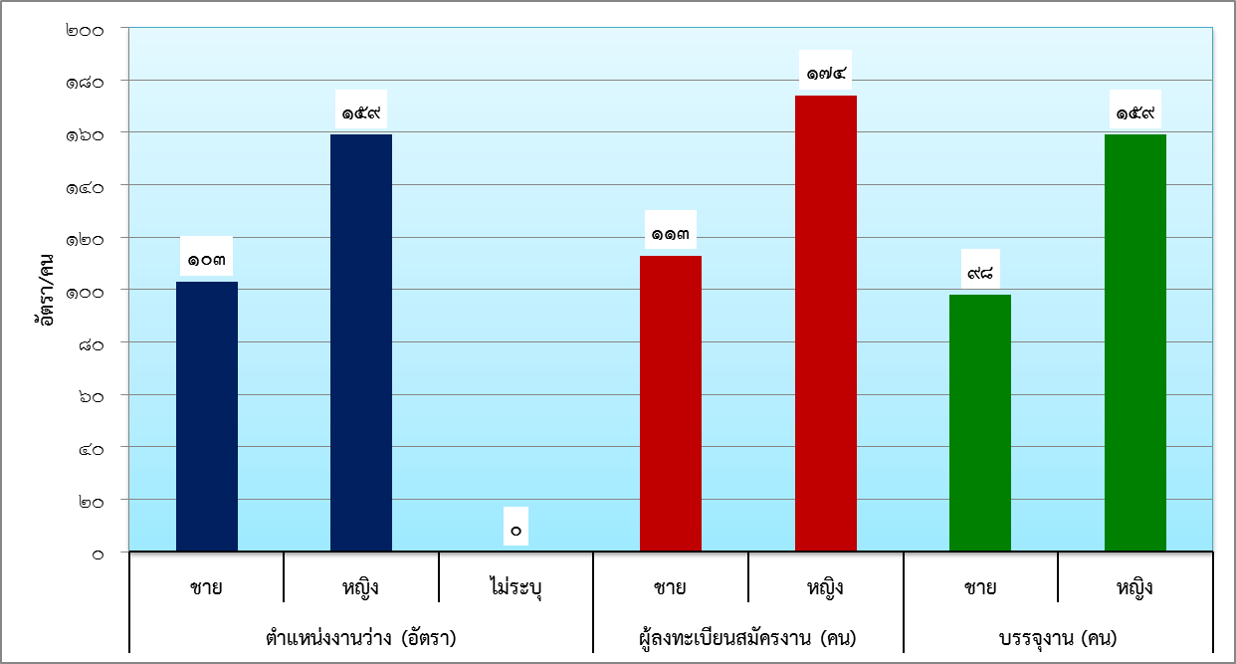
ที่มา: สำนักงานจัดหางานจังหวัดตรัง
ตำแหน่งงานว่าง ผู้ลงทะเบียนสมัครงาน และการบรรจุงาน จำแนกตามช่วงอายุ
ช่วงอายุที่เป็นที่ต้องการของตลาดแรงงานของจังหวัดตรัง ในไตรมาส 3 ปี 2565 ส่วนใหญ่จะอยู่ในช่วงอายุ 18 - 24 ปี มีจำนวน 87 อัตรา คิดเป็นร้อยละ 33.21 ของจำนวนตำแหน่งงานว่างทั้งหมด รองลงมาคือ ช่วงอายุ 25 - 29 ปี มีจำนวน 66 อัตรา (ร้อยละ 25.19) และช่วงอายุ 30---39 ปี มีจำนวน 47 อัตรา (ร้อยละ 17.94) ตามลำดับ ขณะเดียวกันผู้ลงทะเบียนสมัครงาน ส่วนใหญ่อยู่ในช่วงอายุ 18 - 24 ปี มีจำนวน 92 คน คิดเป็นร้อยละ 32.06 ของผู้ลงทะเบียนสมัครงานทั้งหมด รองลงมาเป็น ช่วงอายุ 25 - 29 ปี มีจำนวน 70 คน (ร้อยละ 24.39) และช่วงอายุ 30 - 39 ปี จำนวน 51 คน (ร้อยละ 17.77) ตามลำดับ ด้านการบรรจุงาน พบว่า ช่วงอายุที่ได้การบรรจุงานมากที่สุด อยู่ในช่วงอายุ 30 - 39 ปี มีจำนวน 82 คน คิดเป็นร้อยละ 31.91 ของผู้ได้รับการบรรจุงานทั้งหมด รองลงมาคือ ช่วงอายุ 25 - 29 ปี มีจำนวน 60 คน (ร้อยละ 23.35) และช่วงอายุ 40 - 49 ปี มีจำนวน 50 คน (ร้อยละ 19.46) ตามลำดับ จากข้อมูลข้างต้นแสดงให้เห็นว่า ช่วงอายุที่เป็นที่ต้องการของสถานประกอบการจะอยู่ระหว่างช่วงอายุ 18 – 49 ปี สอดคล้องกับผู้สมัครงานและการบรรจุงาน (แผนภูมิที่ 22 และตารางภาคผนวกที่ 28)
แผนภูมิที่ 22 ตำแหน่งงานว่าง ผู้ลงทะเบียนสมัครงาน และการบรรจุงาน จังหวัดตรัง จำแนกตามช่วงอายุ ไตรมาสที่ 3 ปี 2565
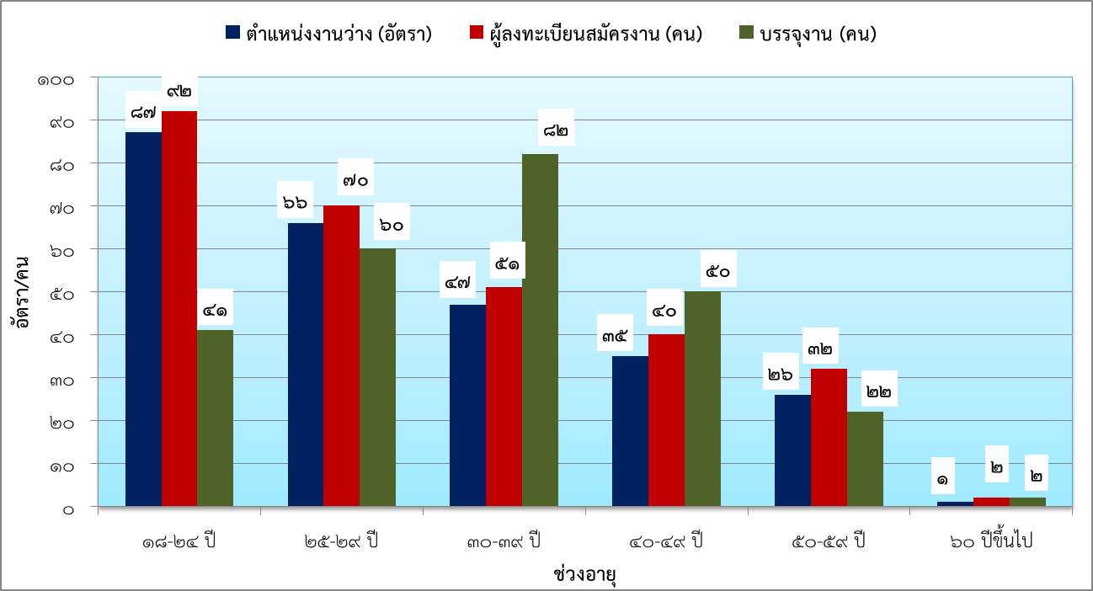
ที่มา: สำนักงานจัดหางานจังหวัดตรัง
ตำแหน่งงานว่าง ผู้ลงทะเบียนสมัครงาน และการบรรจุงาน จำแนกตามระดับการศึกษา
สำหรับตำแหน่งงานว่าง จำแนกตามระดับการศึกษา ในไตรมาสที่ 3 ปี 2565 พบว่า นายจ้างหรือสถานประกอบการมีความต้องการแรงงานที่จบการศึกษาระดับประถมศึกษาหรือต่ำกว่ามากที่สุด จำนวน 81 อัตรา คิดเป็นร้อยละ 30.92 ของจำนวนตำแหน่งงานว่างทั้งหมด รองลงมาเป็น ระดับมัธยมศึกษา จำนวน 75 อัตรา (ร้อยละ 28.63) และระดับปวช. จำนวน 38 อัตรา (ร้อยละ 14.50) ตามลำดับ ขณะที่ผู้ลงทะเบียนสมัครงาน ส่วนใหญ่เป็นแรงงานที่จบการศึกษาระดับมัธยมศึกษามากที่สุด จำนวน 119 คน คิดเป็นร้อยละ 41.46 ของผู้ลงทะเบียนสมัครงานทั้งหมด รองลงมาคือ ระดับประถมศึกษาหรือต่ำกว่า จำนวน 68 คน (ร้อยละ 23.69) และระดับปริญญาตรี จำนวน 56 คน (ร้อยละ 19.51) ส่วนการบรรจุงาน พบว่า ส่วนใหญ่จบการศึกษาระดับมัธยมศึกษามากที่สุด จำนวน 115 คน คิดเป็นร้อยละ 44.75 ของผู้ที่ได้รับการบรรจุงานทั้งหมด รองลงมาคือ ระดับประถมศึกษาหรือต่ำกว่า จำนวน 61 คน (ร้อยละ 23.74) และระดับปริญญาตรี จำนวน 52 คน (ร้อยละ 20.23) ตามลำดับ จากข้อมูลข้างต้น จะเห็นว่า ตลาดแรงงานมีความต้องการแรงงานในระดับมัธยมศึกษา รวมทั้งผู้จบการศึกษาระดับประถมศึกษาหรือต่ำกว่า สอดคล้องกับผู้สมัครงานและการบรรจุงานด้วยเช่นกัน (แผนภูมิที่ 23 และตารางภาคผนวกที่ 29)
แผนภูมิที่ 23 ตำแหน่งงานว่าง ผู้ลงทะเบียนสมัครงาน และการบรรจุงาน จังหวัดตรัง จำแนกตามระดับการศึกษา
ไตรมาสที่ 3 ปี 2565
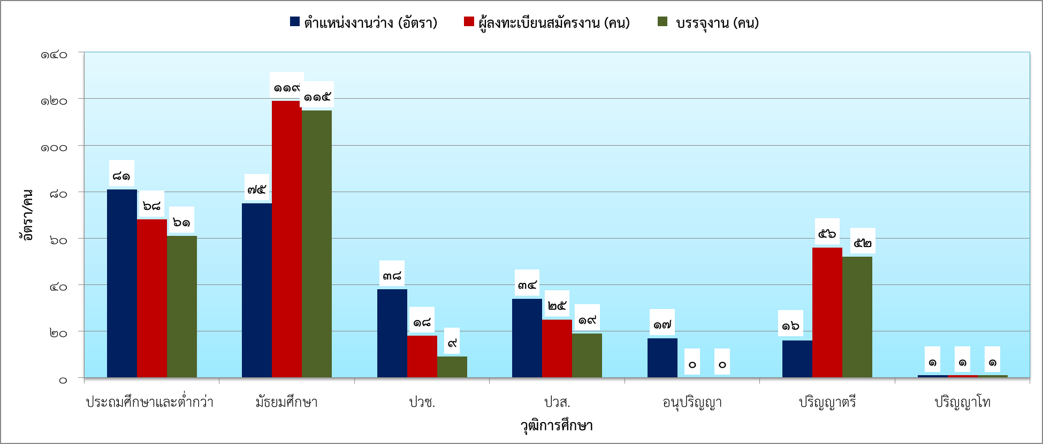
ที่มา: สำนักงานจัดหางานจังหวัดตรัง

ตำแหน่งงานว่าง ผู้ลงทะเบียนสมัครงาน และการบรรจุงาน จำแนกตามอาชีพ
เมื่อพิจารณาตำแหน่งงานว่าง จำแนกตามสาขาอาชีพ พบว่า สาขาอาชีพที่มีตำแหน่งงานว่างมากที่สุดในจังหวัดตรัง คือ อาชีพงานพื้นฐาน จำนวน 72 อัตรา คิดเป็นร้อยละ 27.48 ของจำนวนตำแหน่งงานว่างทั้งหมด รองลงมาคือ พนักงานบริการ พนักงานขายในร้านค้าและตลาด จำนวน 51 อัตรา (ร้อยละ 19.47) และช่างเทคนิคและผู้ปฏิบัติงานที่เกี่ยวข้อง จำนวน 46 อัตรา (ร้อยละ 17.56) ตามลำดับ ในด้านผู้ลงทะเบียนสมัครงานส่วนใหญ่ลงทะเบียนสมัครงานในตำแหน่งอาชีพงานพื้นฐาน จำนวน 81 คน คิดเป็นร้อยละ 28.22 ของผู้ลงทะเบียนสมัครงานทั้งหมด รองลงมาคือ พนักงานบริการ พนักงานขายในร้านค้าและตลาด จำนวน 53 คน (ร้อยละ 18.47) และช่างเทคนิคและผู้ปฏิบัติงานที่เกี่ยวข้อง จำนวน 49 คน (ร้อยละ 17.07) ตามลำดับ ส่วนการบรรจุงาน พบว่า อาชีพงานพื้นฐานได้รับการบรรจุงานมากที่สุด จำนวน 71 คน คิดเป็นร้อยละ 27.63 ของผู้ได้รับการบรรจุทั้งหมด รองลงมาคือ พนักงานบริการ พนักงานขายในร้านและตลาด จำนวน 51 คน (ร้อยละ 19.84) และช่างเทคนิคและผู้ปฏิบัติงานที่เกี่ยวข้อง จำนวน 46 คน (ร้อยละ 17.90) ตามลำดับ จากข้อมูลข้างต้น แสดงให้เห็นว่า ในไตรมาสนี้ ผู้ได้รับการบรรจุงานในกลุ่มแรงงานฝีมือได้รับความสนใจมากที่สุด โดยเฉพาะในกลุ่มอาชีพงานพื้นฐาน พนักงานบริการ พนักงานขายในร้านค้าและตลาด และช่างเทคนิค ผู้ปฏิบัติงานที่เกี่ยวข้อง (แผนภูมิที่ 24 และตารางภาคผนวกที่ 30)

แผนภูมิที่ 24 ตำแหน่งงานว่าง ผู้ลงทะเบียนสมัครงาน และการบรรจุงาน จังหวัดตรัง จำแนกตามอาชีพ ไตรมาส 3 ปี 2565
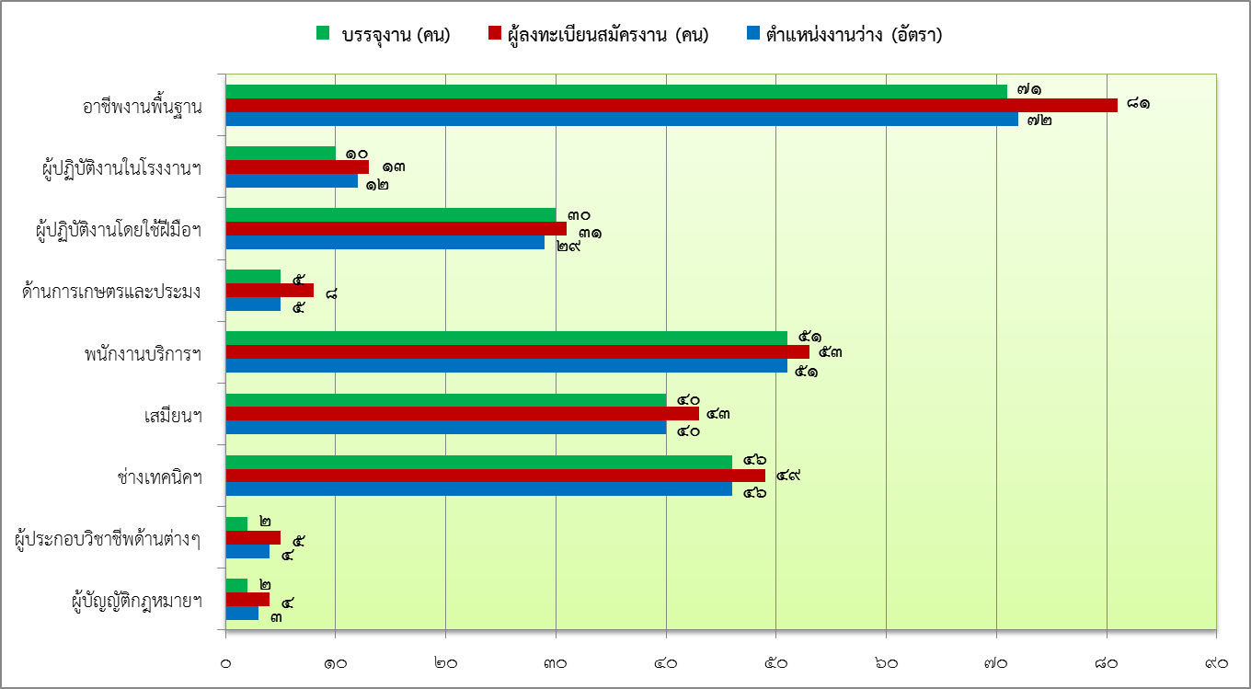
ที่มา: สำนักงานจัดหางานจังหวัดตรัง
ตำแหน่งงานว่าง ผู้ลงทะเบียนสมัครงาน และการบรรจุงาน จำแนกตามประเภทอุตสาหกรรม
หากศึกษาในด้านอุตสาหกรรม พบว่า ตำแหน่งงานว่างในไตรมาส 3 ปี 2565 ส่วนใหญ่เป็นอุตสาหกรรมการผลิต ซึ่งมีจำนวน 70 อัตรา คิดเป็นร้อยละ 26.72 ของจำนวนตำแหน่งงานว่างทั้งหมด รองลงมาคือ อุตสาหกรรมการขายส่ง การขายปลีก การซ่อมแซมยานยนต์ จักรยานยนต์ ของใช้ส่วนบุคคลและของใช้ในครัวเรือน มีจำนวน 51 อัตรา (ร้อยละ 19.47) และการเป็นสื่อกลางทางการเงินและประกันภัย จำนวน 45 อัตรา (ร้อยละ 17.18) ตามลำดับ ในด้านการได้รับการบรรจุงาน พบว่า อุตสาหกรรมการผลิตเป็นสาขาที่มีผู้ได้รับการบรรจุงานมากที่สุด จำนวน 72 คน คิดเป็นร้อยละ 28.02 ของผู้ที่ได้รับการบรรจุทั้งหมด รองลงมาเป็น อุตสาหกรรมการขายส่ง การขายปลีก การซ่อมแซมยานยนต์ จักรยานยนต์ ของใช้ส่วนบุคคลและของใช้ในครัวเรือน จำนวน 49 คน (ร้อยละ 19.07) และโรงแรม ภัตตาคาร จำนวน 42 คน (ร้อยละ 16.34) ตามลำดับ จากข้อมูลข้างต้น แสดงให้เห็นว่าในไตรมาสนี้ ตำแหน่งงานว่างและผู้ได้รับการบรรจุงานในกลุ่มอุตสาหกรรมการผลิต รวมทั้งอุตสาหกรรมการขายส่ง การขายปลีก การซ่อมแซมยานยนต์ จักรยานยนต์ ของใช้ส่วนบุคคล ของใช้ในครัวเรือน มีความต้องการของนายจ้างและได้รับการบรรจุงานอยู่ในสัดส่วนที่ใกล้เคียงกันมากที่สุด (แผนภูมิที่ 25 และตารางภาคผนวกที่ 31)
แผนภูมิที่ 25 ตำแหน่งงานว่างและการบรรจุงาน จังหวัดตรัง จำแนกตามประเภทอุตสาหกรรม ไตรมาส 3 ปี 2565
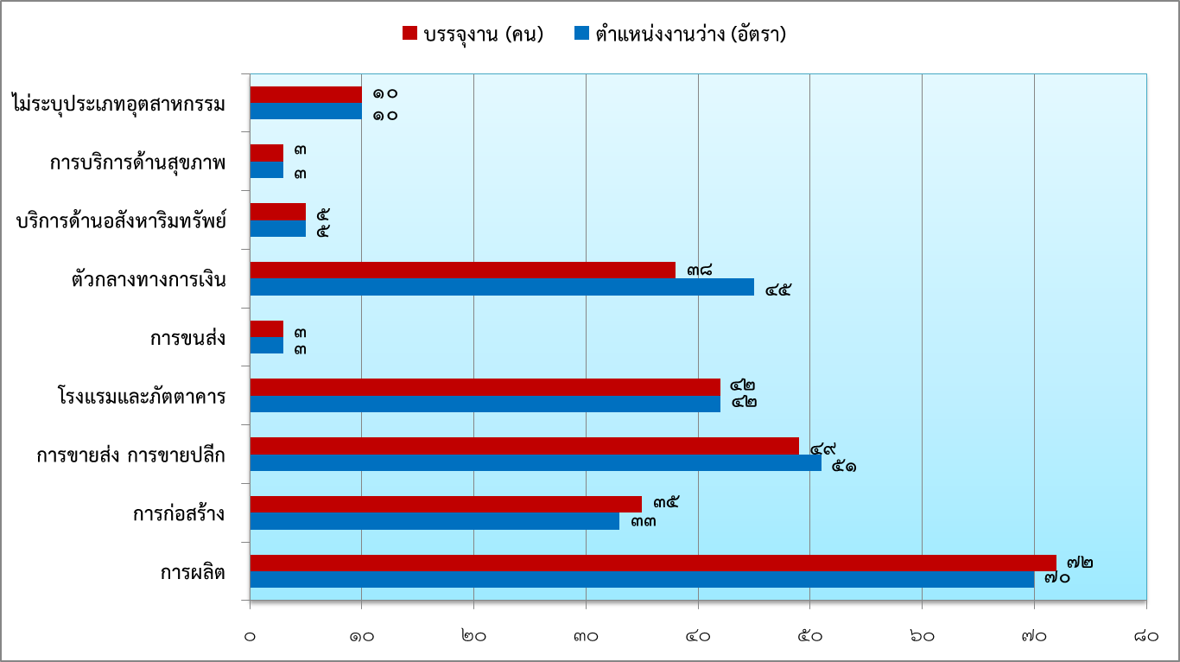
ที่มา: สำนักงานจัดหางานจังหวัดตรัง
2.2 แรงงานต่างด้าว
2.2.1 คนต่างด้าวที่ได้รับอนุญาตทำงานตาม พรก.การบริหารการจัดการการทำงานของคนต่างด้าว พ.ศ. 2560 และฉบับที่ 2 พ.ศ. 2561
จำนวนคนต่างด้าวที่ได้รับอนุญาตทำงาน ณ วันที่ 12 ตุลาคม 2565 จำนวน 8,746 คน จำแนกเป็นกลุ่มต่างๆ ดังนี้
1. คนต่างด้าวตลอดชีพ ได้แก่ คนต่างด้าวที่ได้รับอนุญาตทำงานให้อยู่ในราชอาณาจักร และทำงานตามประกาศของคณะปฏิบัติ ฉบับ 322 ลงวันที่ 13 ธันวาคม 2515 จากข้อมูล ณ วันที่ 12 ตุลาคม 2565 พบว่า ไม่มีคนต่างด้าวประเภทตลอดชีพที่ได้รับอนุญาตทำงานคงเหลืออยู่
2. คนต่างด้าวมาตรา 59 ประเภททั่วไป ได้แก่ คนต่างด้าวที่มีถิ่นที่อยู่ในราชการอาณาจักรหรือได้รับอนุญาตให้เข้ามาในราชการอาณาจักรเป็นการชั่วคราวตามกฎหมายว่าด้วยคนเข้าเมืองโดยมิใช่ได้รับอนุญาตให้เข้ามาในฐานะนักท่องเที่ยวหรือผู้เดินทางผ่าน และไม่มีลักษณะต้องห้ามตามกำหนดในกฎกระทรวง มีจำนวน 213 คน
3. คนต่างด้าวมาตรา 59 นำเข้า MOU-ได้แก่ คนต่างด้าวสัญชาติเมียนมา ลาว และกัมพูชา ที่เข้ามาทำงานตามความตกลงระหว่างรัฐบาลไทย กับ รัฐบาลประเทศต้นทาง จำนวน 3,505 คน
4. คนต่างด้าวมาตรา 62 ประเภทส่งเสริมการลงทุน ได้แก่ คนต่างด้าวที่เข้ามาทำงานในราชอาณาจักร ตามกฎหมายว่าด้วยการส่งเสริมการลงทุน กฎหมายปิโตรเลียม หรือกฎหมายอื่น จำนวน 13 คน
5. คนต่างด้าวมาตรา 63 ประเภทชนกลุ่มน้อย ได้แก่ คนต่างด้าวที่ไม่ได้รับสัญชาติไทยตามกฎหมายว่าด้วยสัญชาติและกระทรวงมหาดไทยได้ออกเอกสารเพื่อรอพิสูจน์สถานะยื่นขอใบอนุญาตทำงาน จำนวน 65 คน
6. คนต่างด้าวมาตรา 64 ได้แก่ คนต่างด้าวสัญชาติเมียนมา ลาว และกัมพูชาที่เข้ามาทำงานบริเวณชายแดนในลักษณะไป – กลับหรือตามฤดูกาลในพื้นที่ความตกลงว่าด้วยการสัญจรข้ามแดนระหว่างราชอาณาจักรไทยกับประเทศที่ติดกับราชอาณาจักร จากข้อมูล ณ วันที่ 12 ตุลาคม 2565 พบว่า ไม่มีคนต่างด้าวประเภทนี้คงเหลืออยู่
7. คนต่างด้าวมาตรา 64/1 ประเภทตามมติคณะรัฐมนตรี ได้แก่ คนต่างด้าวสัญชาติเมียนมา ลาว และกัมพูชาที่หลบหนีเข้าเมืองได้รับผ่อนผันให้ทำงานและอยู่ในราชอาณาจักรเป็นการชั่วคราวตามมติคณะรัฐมนตรีได้ผ่านการพิสูจน์สัญชาติและปรับสถานการณ์เข้าเมืองถูกกฎหมายเรียบร้อยแล้ว จำนวน 4,950 คน
มติ ครม. คนต่างด้าว 3 สัญชาติ (เมียนมา ลาว กัมพูชา) จดทะเบียนแรงงานต่างด้าว ณ ศูนย์บริการ จดทะเบียนแรงงานต่างด้าว (One Stop Service: OSS) จังหวัดตรัง มีจำนวนทั้งสิ้น 8,461 คน จำแนกเป็นแรงงานต่างด้าว สัญชาติเมียนมา จำนวน 6,549 คน (ร้อยละ 77.40) ลาว จำนวน 1,177 คน (ร้อยละ 13.91) และกัมพูชา จำนวน 735 คน (ร้อยละ 8.69)
แผนภูมิที่ 26 แรงงานต่างด้าวในจังหวัดตรัง จำแนกตามลักษณะการเข้าเมืองและประเภทคนต่างด้าว ไตรมาส 3 ปี 2565
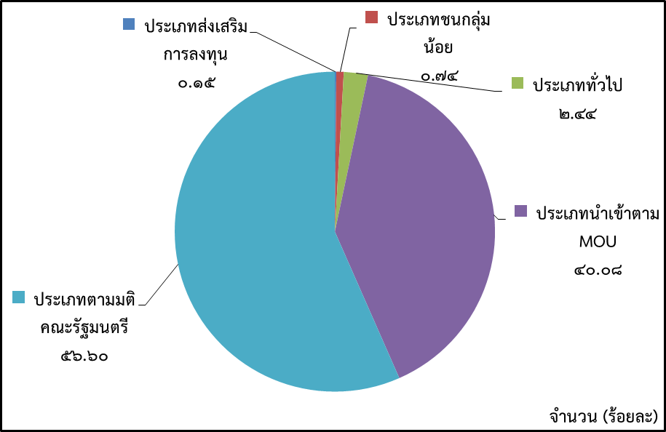
ที่มา: สำนักงานจัดหางานจังหวัดตรัง
เมื่อพิจารณาแรงงานต่างด้าว จำแนกตามสัญชาติที่เข้ามาทำงาน ณ วันที่ 12 ตุลาคม 2565 ที่มีจำนวนทั้งสิ้น 8,746 คน พบว่า ส่วนใหญ่เป็นสัญชาติเมียนมา จำนวน 6,549 คน คิดเป็นร้อยละ 74.88 ของแรงงานต่างด้าวที่เข้ามาทำงานทั้งหมด รองลงมาเป็น สัญชาติอื่นๆ จำนวน 2,031 คน (ร้อยละ 23.22) สัญชาติฟิลิปปินส์ จำนวน 71 คน (ร้อยละ 0.81)สัญชาติจีน จำนวน 57 คน (ร้อยละ 0.65) สัญชาติอังกฤษ จำนวน 15 คน (ร้อยละ 0.97) สัญชาติอเมริกัน จำนวน 12 คน (ร้อยละ 0.14) สัญชาติไทยใหญ่ จำนวน 9 คน (ร้อยละ 0.10) และสัญชาติอินเดียกับออสเตรเลีย จำนวนละ 1 คน (ร้อยละ 0.01) ตามลำดับ (แผนภูมิที่ 27 และตารางภาคผนวกที่ 33)
แผนภูมิที่ 27 แรงงานต่างด้าวในจังหวัดตรัง จำแนกตามสัญชาติที่เข้ามาทำงาน ไตรมาส 3 ปี 2565
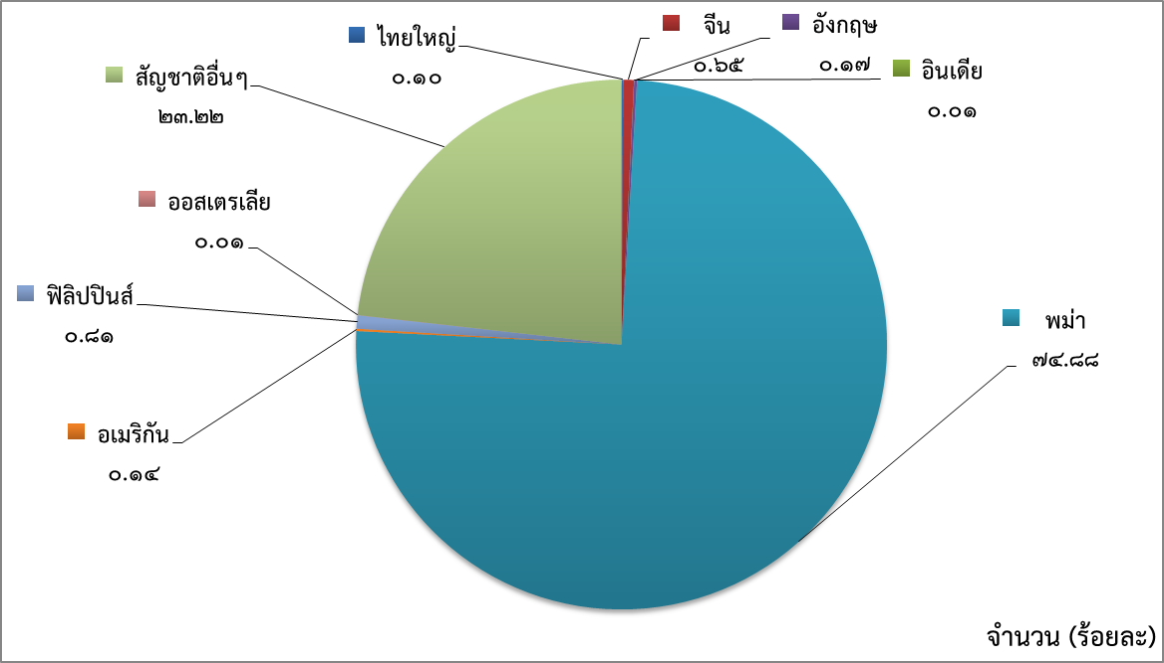
ที่มา: สำนักงานจัดหางานจังหวัดตรัง
ด้านอาชีพของแรงงานต่างด้าวที่เข้ามาทำงาน พบว่า ส่วนใหญ่เข้ามาประกอบอาชีพขั้นพื้นฐาน จำนวน 8,520 คน คิดเป็นร้อยละ 97.42 ของแรงงานต่างด้าวที่เข้ามาทำงานทั้งหมด รองลงมาเป็น ผู้ประกอบอาชีพด้านต่างๆ จำนวน 169 คน (ร้อยละ 1.93) ผู้บัญญัติกฎหมาย ข้าราชการระดับอาวุโส ผู้จัดการ จำนวน 40 คน (ร้อยละ 0.46) เสมียน เจ้าหน้าที่ จำนวน 7 คน (ร้อยละ 0.08) ช่างเทคนิคผู้ปฏิบัติงานที่เกี่ยวข้อง จำนวน 5 คน (ร้อยละ 0.06) ผู้ปฎิบัติงานซึ่งมิอาจสามารถจัดประเภทอาชีพได้ จำนวน 2 คน (ร้อยละ 0.02) และพนักงานบริการ พนักงานขายในร้านค้าและตลาด ผู้ปฏิบัติงานโดยใช้ฝีมือในธุรกิจต่างๆ ผู้ปฏิบัติงานในโรงงาน ผู้ควบคุมเครื่องจักรและผู้ปฏิบัติงานด้านการประกอบการ จำนวนละ 1 คน (ร้อยละ 0.01) ตามลำดับ (แผนภูมิที่ 28 และตารางภาคผนวกที่ 33)
แผนภูมิที่ 28 แรงงานต่างด้าวในจังหวัดตรัง จำแนกตามอาชีพที่เข้ามาทำงาน ไตรมาส 3 ปี 2565
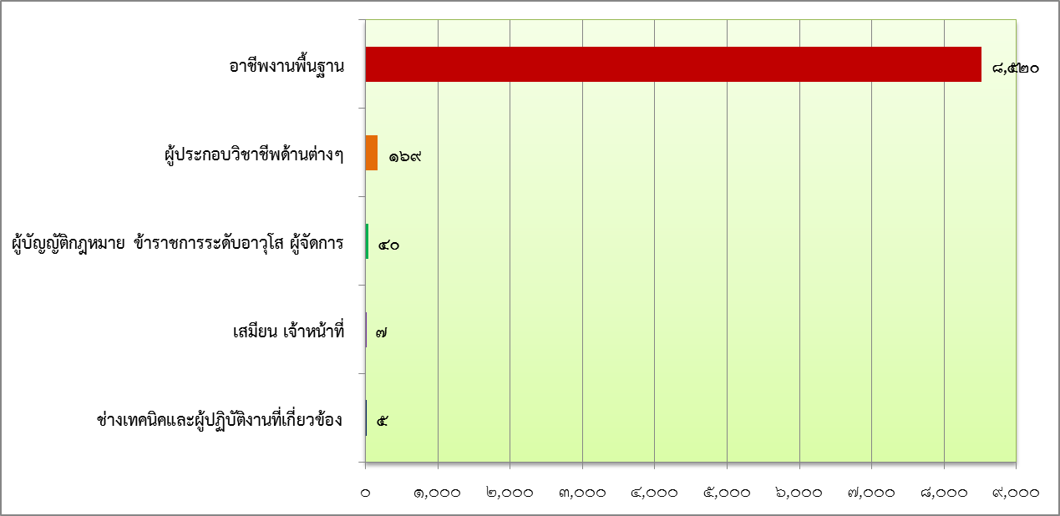
ที่มา: สำนักงานจัดหางานจังหวัดตรัง
2.2.2 แรงงานต่างด้าวที่ยื่นจดทะเบียน ณ ศูนย์บริการแบบเบ็ดเสร็จ (OSS) จำแนกตามสัญชาติ
มติ ครม. คนต่างด้าว 3 สัญชาติ (เมียนมา ลาว กัมพูชา) จดทะเบียนแรงงานต่างด้าว ณ ศูนย์บริการจดทะเบียนแรงงานต่างด้าว (One Stop Service: OSS) จังหวัดตรัง มีจำนวนทั้งสิ้น 8,461 คน จำแนกเป็นแรงงานต่างด้าว สัญชาติเมียนมา จำนวน 6,549 คน (ร้อยละ 77.40) ลาว จำนวน 1,177 คน (ร้อยละ 13.91) กัมพูชา จำนวน 735 คน (ร้อยละ 8.69) (แผนภูมิที่ 29 และตารางภาคผนวกที่ 34)
แผนภูมิที่ 29 แรงงานต่างด้าวที่ยื่นจดทะเบียน ณ ศูนย์บริการเบ็ดเสร็จ (OSS) จังหวัดตรัง จำแนกตามสัญชาติ
ไตรมาส 3 ปี 2565
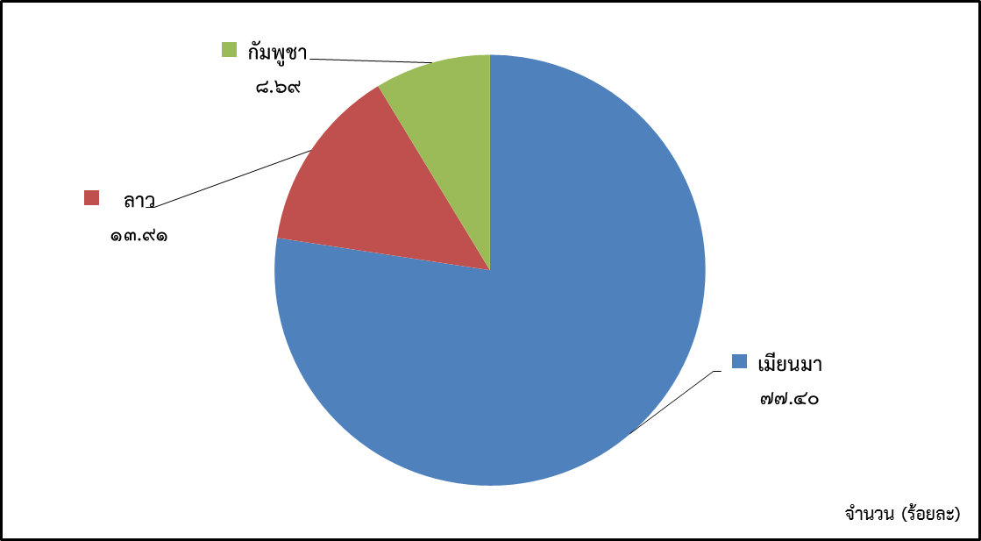
ที่มา: สำนักงานจัดหางานจังหวัดตรัง

2.3 แรงงานไทยในต่างประเทศ
แรงงานไทยในต่างประเทศ ในช่วงไตรมาสที่ 3 ปี 2565 จังหวัดตรังมีผู้แจ้งความประสงค์ไปทำงานต่างประเทศ จำนวน 2 คน โดยมีแรงงานไทยที่ลงทะเบียนแจ้งความประสงค์เดินทางไปทำงานเป็นเพศชายทั้งหมด เป็นผู้มีการศึกษาในระดับปริญญาตรี จำนวน 1 คน และระดับปวช. ปวส. ปวท. อนุปริญญา จำนวน 1 คน ส่วนวิธีการเดินทาง พบว่า ทั้งหมดเดินทางโดยวิธี Re-Entry สำหรับภูมิภาคที่แรงงานไทยไปทำงานส่วนใหญ่อยู่ในภูมิภาคตะวันออกกลาง ประเทศการ์ตา ทั้ง 2 คน (ร้อยละ 100) (ภาคผนวกที่ 35 - 37)
3. การพัฒนาศักยภาพแรงงาน
สำนักงานพัฒนาฝีมือแรงงานตรัง ได้ดำเนินการฝึกอบรมพัฒนาผู้ใช้แรงงานในรูปแบบต่างๆ ได้แก่ การฝึกเตรียมเข้าทำงาน การฝึกยกระดับฝีมือแรงงาน และการทดสอบมาตรฐานฝีมือแรงงาน เพื่อเพิ่มศักยภาพฝีมือแรงงานไทย ให้มีมาตรฐานฝีมือทัดเทียมประเทศต่างๆ ขณะเดียวกันเป็นการพัฒนาทักษะให้สอดคล้องกับความต้องการของตลาดแรงงาน

การฝึกเตรียมเข้าทำงาน
สำหรับการฝึกเตรียมเข้าทำงานในไตรมาสที่ 3 ปี 2565 พบว่า มีผู้สมัครเข้ารับการฝึกเตรียมเข้าทำงาน จำนวนทั้งสิ้น 14 คน ส่วนใหญ่กลุ่มอาชีพช่างอุตสาหการและช่างเครื่องกล จำนวนละ 5 คน คิดเป็นร้อยละ 35.71 รองลงมาคือ ช่างไฟฟ้า อิเล็กทรอนิกส์ คอมพิวเตอร์ จำนวน 4 คน (ร้อยละ 28.57) ซึ่งเป็นหลักสูตรระยะยาวต้องฝึกอบรมตั้งแต่ 2 - 4 เดือน หลังจากนั้นฝากฝึกในสถานประกอบการกิจการ 1 - 2 เดือน (แผนภูมิที่ 30 และตารางภาคผนวกที่ 38)
แผนภูมิที่ 30 การฝึกเตรียมเข้าทำงานและผ่านการฝึกในจังหวัดตรัง จำแนกตามกลุ่มอาชีพ ไตรมาส 3 ปี 2565
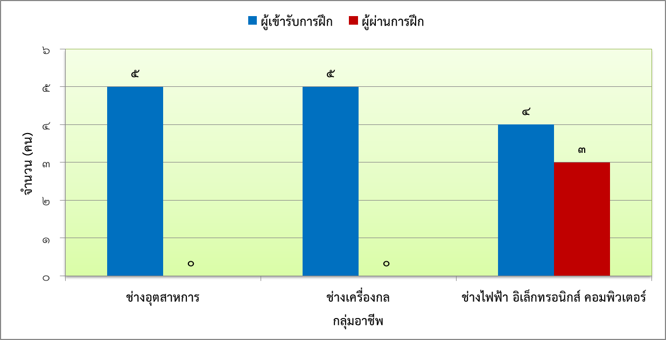

ที่มา: สำนักงานพัฒนาฝีมือแรงงานตรัง

การฝึกยกระดับฝีมือแรงงาน
สำหรับการฝึกยกระดับฝีมือแรงงานในไตรมาส 3 ปี 2565 พบว่า มีผู้สมัครเข้ารับการฝึกจำนวนทั้งสิ้น 21 คน โดยเป็นกลุ่มอาชีพธุรกิจและบริการทั้งหมด คิดเป็นร้อยละ 100 ซึ่งในจำนวนนี้มีผู้ผ่านการฝึกยกระดับฝีมือแรงงาน ร้อยละ 100 ของผู้เข้ารับการฝึกยกระดับทั้งหมด (แผนภูมิที่ 31 และตารางภาคผนวกที่ 38)

แผนภูมิที่ 31 การฝึกยกระดับฝีมือแรงงานและผ่านการฝึกยกระดับฝีมือแรงงานในจังหวัดตรัง จำแนกตามกลุ่มอาชีพ
ไตรมาส 3 ปี 2565
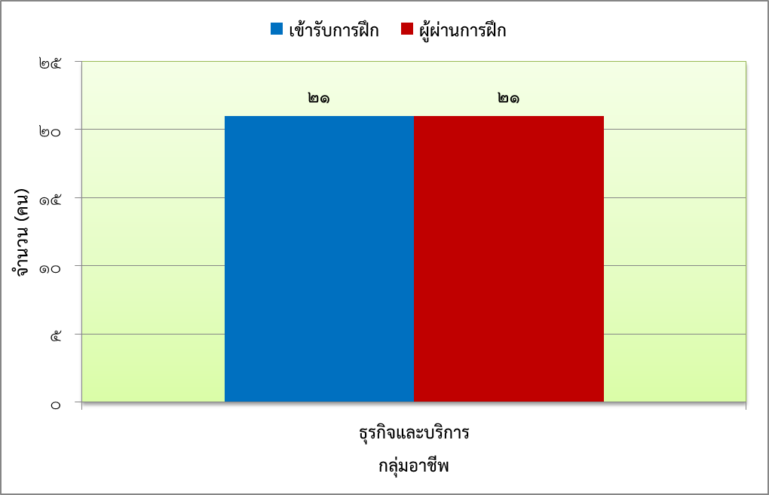
ที่มา: สำนักงานพัฒนาฝีมือแรงงานตรัง
การทดสอบมาตรฐานฝีมือแรงงาน
ส่วนการทดสอบมาตรฐานฝีมือแรงงาน พบว่า ในไตรมาส 3 ปี 2565 มีผู้เข้าร่วมการทดสอบมาตรฐานฝีมือแรงงาน จำนวนทั้งสิ้น 60 คน ซึ่งเป็นกลุ่มอาชีพช่างก่อสร้างทั้งหมด คิดเป็นร้อยละ 100 โดยมีผู้ผ่านการทดสอบมาตรฐานฝีมือแรงงาน ร้อยละ 100 ของผู้เข้ารับการทดสอบมาตรฐานฝีมือแรงงานทั้งหมด (แผนภูมิที่ 31 และตารางภาคผนวกที่ 38)
แผนภูมิที่ 32 การทดสอบมาตรฐานฝีมือแรงงานและผ่านการทดสอบมาตรฐานฝีมือแรงงานในจังหวัดตรัง จำแนกตามกลุ่มอาชีพ
ไตรมาส 3 ปี 2565
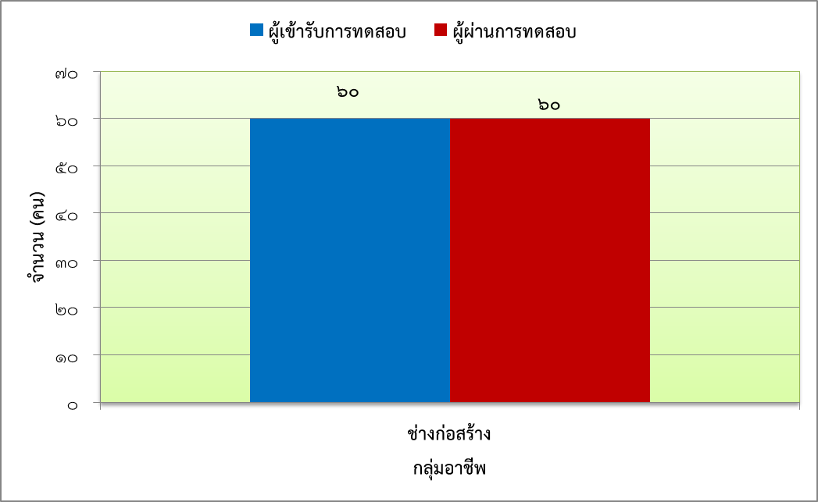
ที่มา: สำนักงานพัฒนาฝีมือแรงงานตรัง
4. การคุ้มครองแรงงานและสวัสดิการ
กระทรวงแรงงานนอกจากจะมีภารกิจด้านการส่งเสริมการมีงานทำ การพัฒนาฝีมือแรงงานเพื่อยกระดับฝีมือให้เป็นที่ยอมรับของตลาดแรงงาน และทัดเทียมมาตรฐานสากลแล้ว อีกภารกิจหนึ่งที่เกิดขึ้นต่อเนื่องภายหลังการส่งเสริมให้คนมีงานทำแล้ว คือ ภารกิจด้านการคุ้มครองลูกจ้าง ให้ได้รับความเป็นธรรมในการทำงานโดยสำนักงานสวัสดิการและคุ้มครองแรงงานจังหวัดตรัง เป็นหน่วยงานที่มีบทบาทในการคุ้มครองผู้ใช้แรงงานให้ได้รับความเป็นธรรมจากการทำงาน ภายใต้พระราชบัญญัติคุ้มครองแรงงานเพื่อไม่ให้ถูกเอารัดเอาเปรียบจากนายจ้าง โดยมีจุดมุ่งหมายสูงสุด คือ ให้มีคุณภาพชีวิตที่ดีขึ้น ขณะดียวกันอีก ด้านหนึ่งก็ต้องผดุงไว้ซึ่งความยุติธรรมกับฝ่ายนายจ้าง กล่าวคือไม่โอนเอียงด้านใดด้านหนึ่ง ทั้งนี้มาตรการที่จะช่วยให้ผู้ใช้แรงงานได้รับรายได้และสวัสดิการที่เป็นธรรมเพียงพอต่อการดำรงชีวิต รวมถึงได้รับความคุ้มครองแรงงานให้มีคุณภาพชีวิตที่ดีขึ้นได้ คือ การตรวจสถานประกอบการเพื่อให้แน่ใจว่าผู้ใช้แรงงานได้รับการปฎิบัติและดูแลตามกฎหมาย ขณะเดียวกันจะเป็นมาตรการในกระตุ้นให้สถานประกอบการเอาใจใส่ดูแลลูกจ้างของตนให้มากขึ้นด้วย
จากข้อมูลของสำนักงานสวัสดิการและคุ้มครองแรงงานจังหวัดตรัง จำนวนสถานประกอบกิจการที่มีลูกจ้างตั้งแต่ 1 คนขึ้นไป ของจังหวัดตรัง ณ วันที่ 4 ตุลาคม 2565 มีจำนวน 4,044 แห่ง และมีลูกจ้างจำนวน 41,969 คน เป็นเพศชาย 23,749 คน (ร้อยละ 56.59) เพศหญิง 18,099 คน (ร้อยละ 43.12) และเด็ก 121 คน (ร้อยละ 0.29) และหากพิจารณาจำนวนสถานประกอบกิจการจำแนกตามขนาดสถานประกอบการ พบว่า ส่วนใหญ่มีขนาดลูกจ้าง 1 – 4 คน มีจำนวน 2,396 แห่ง (คิดเป็นร้อยละ 59.25 ของจำนวนสถานประกอบกิจการทั้งหมด) มีลูกจ้าง 4,581 คน (คิดเป็นร้อยละ 10.92 ของจำนวนลูกจ้างทั้งหมด) รองลงมาเป็นขนาดลูกจ้าง 5 – 9 คน มีจำนวน 1,081 แห่ง (ร้อยละ 26.73) มีจำนวนลูกจ้างรวม 7,539 คน (ร้อยละ 17.96) และขนาดลูกจ้าง 10 – 19 คน มีจำนวน 265 แห่ง (ร้อยละ 6.55) มีจำนวนลูกจ้างรวม 3,681 คน (ร้อยละ 8.77) ตามลำดับ (แผนภูมิที่ 33)

แผนภูมที่ 33 สถานประกอบกิจการที่มีลูกจ้างตั้งแต่ 1 คนขึ้นไป และจำนวนลูกจ้าง จำแนกตามขนาดสถานประกอบการ
ไตรมาส 3 ปี 2565
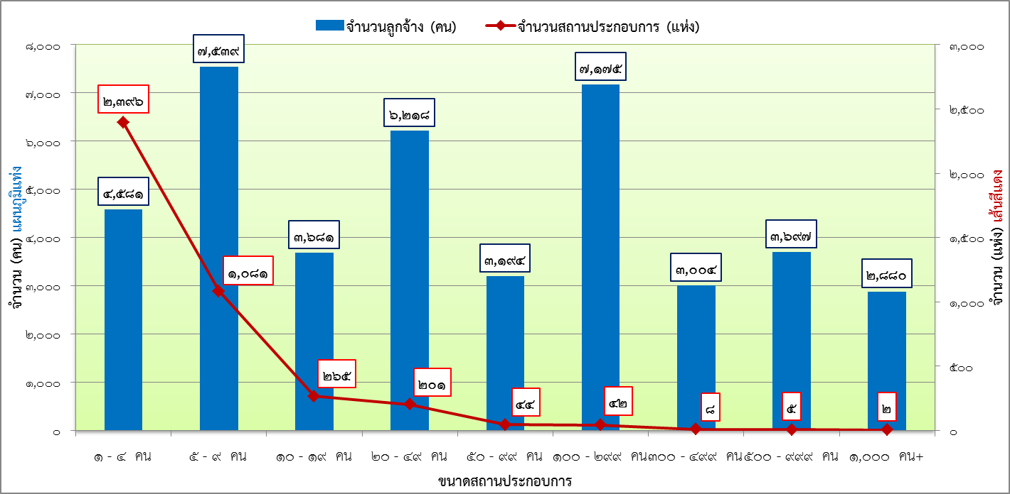
ที่มา : สำนักงานสวัสดิการและคุ้มครองแรงงานจังหวัดตรัง

4.1 การตรวจแรงงาน
สำนักงานสวัสดิการและคุ้มครองแรงงานจังหวัดตรัง ได้ดำเนินการตรวจสถานประกอบกิจการ ในไตรมาสที่ 3 ปี 2565 รวมทั้งสิ้น 28 แห่ง มีลูกจ้างที่ผ่านการตรวจหรือได้รับการคุ้มครอง จำนวน 858 คน จำแนกเป็นเพศชาย 442 คน (ร้อยละ 51.52 ของลูกจ้างที่ตรวจทั้งหมด) เพศหญิง 416 คน (ร้อยละ 48.48 ของลูกจ้างที่ตรวจทั้งหมด) ซึ่งสถานประกอบกิจการที่ตรวจส่วนใหญ่เป็นสถานประกอบกิจการ ขนาด 5 – 9 คนและขนาด 20 – 49 คน มีจำนวนละ 9 แห่ง (ร้อยละ 32.14) รองลงมาเป็นสถานประกอบการขนาด 10 – 19 คน ร้อยละ 25.00 (จำนวน 7 แห่ง) ขณะที่สถานประกอบการขนาด 1 – 4 คน ขนาด 50 – 99 คนและขนาด 300 – 499 คน มีการตรวจเพียงร้อยละ 3.57 (จำนวนละ 1 แห่ง) ซึ่งผลการตรวจ พบว่า สถานประกอบการร้อยละ 50.00 (จำนวน 14 แห่ง) ปฏิบัติถูกต้องตามกฎหมาย และอีกร้อยละ 50.00 (จำนวน 14 แห่ง) ปฏิบัติไม่ถูกต้องตามกฎหมาย ซึ่งพนักงานเจ้าหน้าที่ได้ออกคำสั่งให้ดำเนินการให้ปฏิบัติให้ถูกต้องแล้ว
เมื่อพิจารณาเปรียบเทียบอัตราการปฏิบัติไม่ถูกต้องตามกฎหมายคุ้มครองแรงงาน จำแนกตามขนาดสถานประกอบการ พบว่า สถานประกอบการขนาด 10 – 19 คน ปฏิบัติไม่ถูกต้องมากที่สุด มีจำนวน 5 แห่ง คิดเป็นร้อยละ 35.71 ของสถานประกอบการที่ปฏิบัติไม่ถูกต้องทั้งหมด รองลงมาเป็น สถานประกอบการขนาด 5 – 9 คน ร้อยละ 28.57 (จำนวน 4 แห่ง) สถานประกอบการขนาด 20 – 49 คน ร้อยละ 21.43 (จำนวน 3 แห่ง) และสถานประกอบการขนาด 1 – 4 คนกับขนาด 50 – 99 คน ร้อยละ 7.14 (จำนวนละ 1 แห่ง) ตามลำดับ (แผนภูมิที่ 34 และตารางภาคผนวกที่ 39)
แผนภูมิที่ 34 การตรวจแรงงาน จำแนกตามขนาดสถานประกอบ ไตรมาส 3 ปี 2565
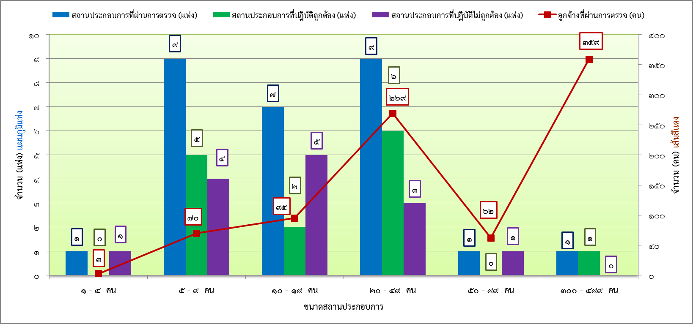
ที่มา : สำนักงานสวัสดิการและคุ้มครองแรงงานจังหวัดตรัง

สำหรับสถานประกอบการที่ปฏิบัติไม่ถูกต้องตามกฎหมายคุ้มครองแรงงาน จำนวน 14 แห่ง โดยพบว่า เรื่องที่ปฏิบัติไม่ถูกต้องมีทั้งสิ้น 5 เรื่อง และพบว่าเรื่องปฏิบัติไม่ถูกต้องสูงสุด คือ เรื่องสิทธิการลาและข้อบังคับ เรื่องละ 6 แห่ง (ร้อยละ 35.29) รองลงมาคือ เรื่องวันหยุดและค่าล่วงเวลา จำนวนละ 2 แห่ง (ร้อยละ 11.76) และเรื่องการจ่ายค่าจ้าง 1 แห่ง (ร้อยละ 5.88) สำหรับสถานประกอบการที่ปฏิบัติไม่ถูกต้องพนักงานตรวจแรงงานได้ออกคำสั่งให้ปฏิบัติให้ถูกต้องแล้วในทุกเรื่องและรายงานผลให้ทราบด้วย (แผนภูมิที่ 35 และตารางภาคผนวกที่ 40)
แผนภูมิที่ 35 เรื่องที่สถานประกอบการในจังหวัดตรัง ปฏิบัติไม่ถูกต้องตามกฎหมายคุ้มครองแรงงาน ไตรมาส 3 ปี 2565
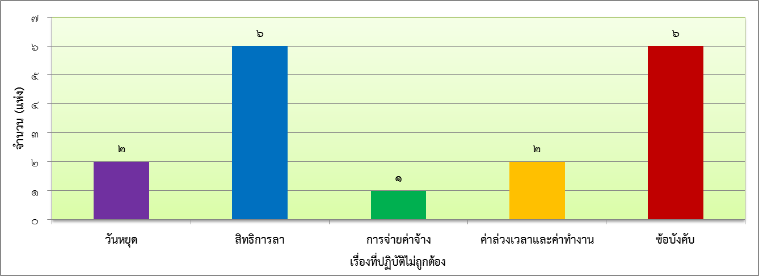
ที่มา : สำนักงานสวัสดิการและคุ้มครองแรงงานจังหวัดตรัง
เมื่อพิจารณาตามประเภทอุตสาหกรรม พบว่า อุตสาหกรรมที่ปฏิบัติไม่ถูกต้องตามกฎหมาย ได้แก่ 1) การขายส่ง การขายปลีก การซ่อมแซมยานยนต์ รถจักรยานยนต์ ของใช้ส่วนบุคคล และของใช้ในครัวเรือน จำนวน 10 แห่ง คิดเป็นร้อยละ 58.82 2) การผลิต จำนวน 4 แห่ง คิดเป็นร้อยละ 23.53 และ3) การก่อสร้าง การขนส่งและสถานที่เก็บสินค้า ที่พักแรมและบริการด้านอาหาร จำนวนละ 1 แห่ง คิดเป็นร้อยละ 5.88 (แผนภูมิที่ 36 และตารางภาคผนวกที่ 40)
เมื่อสำนักงานสวัสดิการและคุ้มครองแรงงานจังหวัดตรัง ตรวจพบว่าสถานประกอบการไม่ปฎิบัติตามกฎหมายคุ้มครองแรงงาน จะดำเนินการออกคำสั่งเพื่อให้สถานประกอบการนั้นปฏิบัติให้ถูกต้องตามกฎหมายแรงงาน เพื่อให้เกิดความเป็นธรรมแก่ลูกจ้าง ได้แก่ การแนะนำให้ปฏิบัติในสิ่งที่ถูกต้อง การออกหนังสือเชิญพบ การออกคำสั่งให้ดำเนินการ การเปรียบเทียบ หรือการส่งเรื่องดำเนินคดี ทั้งนี้ การจะดำเนินการในลักษณะใดจะพิจารณาตามความรุนแรงของปัญหา ส่วนใหญ่จึงเป็นไปในลักษณะการให้คำแนะนำแก่เจ้าหน้าที่ของสถานประกอบการเพื่อปฏิบัติให้ถูกต้องตามกฎหมายต่อไป
แผนภูมิที่ 36 ประเภทอุตสาหกรรมในจังหวัดตรังที่ปฏิบัติไม่ถูกต้องตามกฎหมายคุ้มครองแรงงาน ไตรมาส 3 ปี 2565
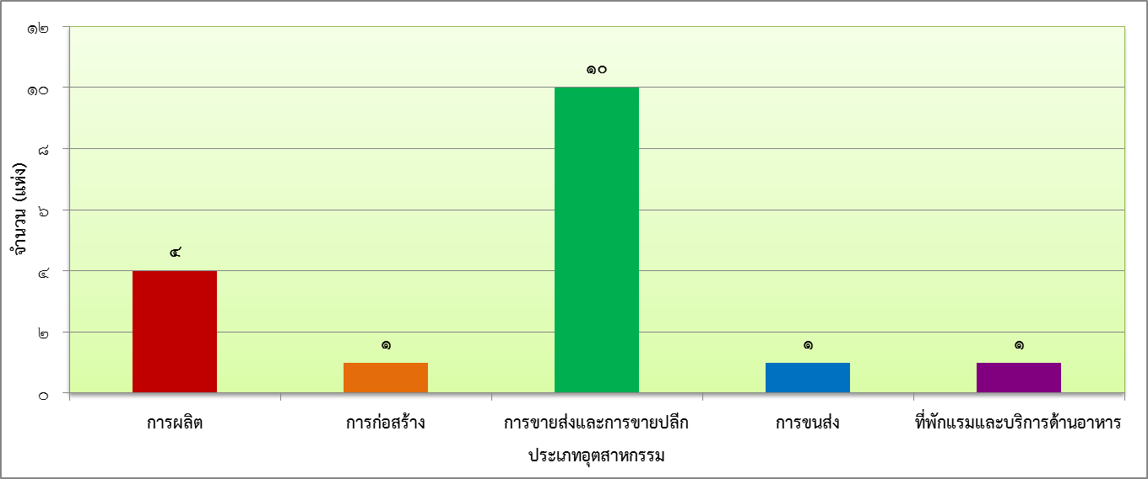
ที่มา : สำนักงานสวัสดิการและคุ้มครองแรงงานจังหวัดตรัง
4.2 การตรวจความปลอดภัยในการทำงาน
สำหรับการตรวจความปลอดภัยในการทำงาน ซึ่งเป็นเครื่องมือในการคุ้มครองดูแลความปลอดภัย อาชีวอนามัย และสภาพแวดล้อมในการทำงานของลูกจ้าง นอกจากนี้การตรวจความปลอดภัยในการทำงานยังเป็นมาตรการหนึ่งที่ดำเนินการเพื่อกระตุ้นส่งเสริมให้เจ้าของสถานประกอบการเห็นความสำคัญ และตระหนักถึงเรื่องความปลอดภัยในการทำงาน เพราะหากการทำงานมีความปลอดภัยย่อมส่งผลถึงคุณภาพชีวิตที่ดีของผู้ใช้แรงงานตามมา เมื่อคนงานมีคุณภาพชีวิตที่ดี จะทำงานอย่างมีความสุขและจะส่งผลต่อผลผลิตที่เพิ่มสูงขึ้นของสถานประกอบการอันนำไปสู่ผลกำไรตามมานั่นเอง ในไตรมาส 3 ปี 2565 สำนักงานสวัสดิการและคุ้มครองแรงงานจังหวัดตรัง ได้ดำเนินการตรวจความปลอดภัยในสถานประกอบการทั้งสิ้น 25 แห่ง ลูกจ้างที่ผ่านการตรวจทั้งสิ้น 740 คน จำแนกเป็นเพศชาย 472 คน (ร้อยละ 63.78) และเพศหญิง 268 คน (ร้อยละ 36.22)
โดยสถานประกอบการที่ผ่านการตรวจความปลอดภัย ส่วนใหญ่เป็นสถานประกอบกิจการที่มีขนาด 20 - 49 คน มีจำนวน 9 แห่ง คิดเป็นร้อยละ 36.00 ของสถานประกอบการที่ผ่านการตรวจทั้งหมด รองลงมาเป็นสถานประกอบกิจการขนาด 5 – 9 คน มีจำนวน 6 แห่ง (ร้อยละ 24.00) ขนาด 10 – 19 คน จำนวน 5 แห่ง (ร้อยละ 20.00) ขนาด 1 - 4 คนกับขนาด 50 – 99 คน จำนวนละ 2 แห่ง (ร้อยละ 8.00) และขนาด 100 - 299 คน จำนวน 1 แห่ง (ร้อยละ 4.00) ตามลำดับ (แผนภูมิที่ 37 และตารางภาคผนวกที่ 41)
แผนภูมิที่ 37 การตรวจความปลอดภัยในการทำงานของจังหวัดตรัง จำแนกตามขนาดสถานประกอบการ ไตรมาส 3 ปี 2565
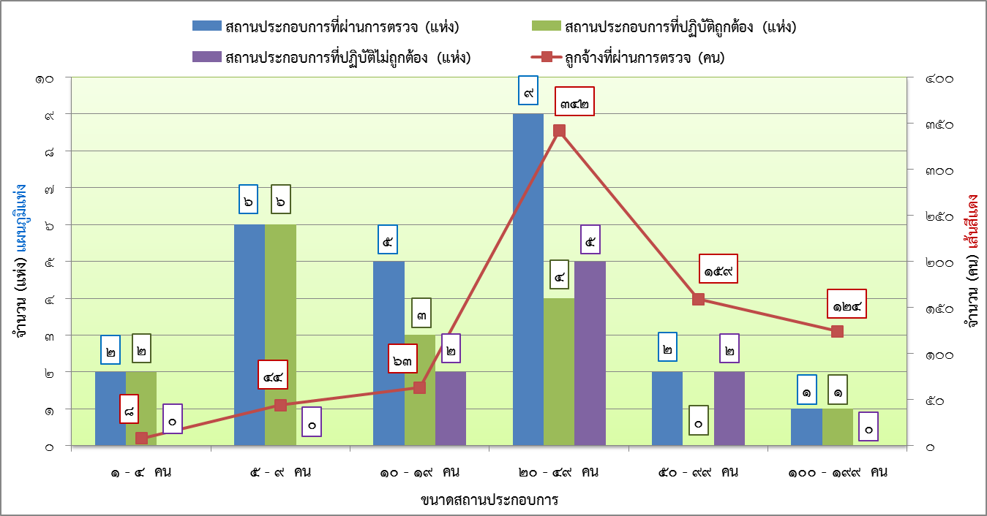
ที่มา : สำนักงานสวัสดิการและคุ้มครองแรงงานจังหวัดตรัง
ประเภทอุตสาหกรรมที่มีการตรวจความปลอดภัยในการทำงานสูงสุดในไตรมาส 3 ปี 2565 ได้แก่ ประเภทการขายส่ง การขายปลีก การซ่อมแซมยายนต์ รถจักรยานยนต์ ของใช้บุคคลและของใช้ในครัวเรือน มีจำนวน 10 แห่ง (ร้อยละ 40.00 ของสถานประกอบการที่ผ่านการตรวจทั้งหมด) รองลงมาคือ อุตสาหกรรมการผลิต มีจำนวน 7 แห่ง (ร้อยละ 28.00) การขนส่งและสถานที่เก็บสินค้า จำนวน 4 แห่ง (ร้อยละ 16.00) และเกษตรกรรม การป่าไม้ และการประมง กับอุตสาหกรรมข้อมูลข่าวสารและการสื่อสาร จำนวนละ 1 แห่ง (ร้อยละ 4.00) (แผนภูมิที่ 38 และตารางภาคผนวกที่ 42)
ส่วนผลการตรวจความปลอดภัย พบว่า สถานประกอบการส่วนใหญ่มีอัตราการปฏิบัติถูกต้อง คือ ร้อยละ 64.00 (16 แห่ง) เป็นผลมาจากนายจ้าง/สถานประกอบกิจการ ได้ตระหนักและให้ความสำคัญเกี่ยวกับความปลอดภัยในการทำงานของลูกจ้างและความระมัดระวังในการใช้เครื่องจักรของลูกจ้างทำให้ไม่เกิดอันตรายต่อการปฏิบัติงาน ซึ่งส่งผลดีต่อสถานประกอบกิจการในการลดต้นทุน ค่าใช้จ่ายและตัวพนักงานเองด้วย สำหรับสถานประกอบกิจการที่ปฎิบัติไม่ถูกต้องเจ้าหน้าที่ตรวจแรงงานได้ออกคำสั่งให้มีการปรับปรุงแล้วและในบางสถานประกอบการได้มีการสั่งการให้เข้าพบพนักงานตรวจแรงงาน
แผนภูมิที่ 38 ประเภทอุตสาหกรรมในจังหวัดตรังที่ปฎิบัติไม่ถูกต้องตามกฎหมายความปลอดภัยในที่ทำงาน ไตรมาส 3 ปี 2565
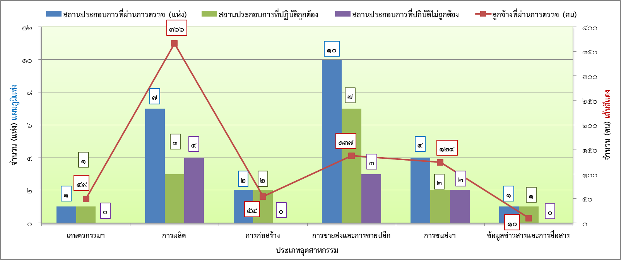
ที่มา : สำนักงานสวัสดิการและคุ้มครองแรงงานจังหวัดตรัง
4.3 แรงงานสัมพันธ์
4.3.1 องค์การนายจ้างและลูกจ้าง
- จังหวัดตรังไม่มีการจัดตั้งองค์การนายจ้างและองค์การลูกจ้าง
4.3.2 ข้อพิพาทและความขัดแย้ง
- สำนักงานสวัสดิการและคุ้มครองแรงานจังหวัดตรัง รายงานผลเบื้องต้นไม่มีข้อมูลการเรียกร้องข้อพิพาท และข้อขัดแย้ง ในไตรมาสที่ 3 ปี 2565

4.4 สวัสดิการแรงงาน
กิจกรรมที่สนับสนุนส่งเสริมให้ผู้ใช้แรงงานมีคุณภาพชีวิตที่ดีขึ้น นอกเหนือจากการตรวจสถานประกอบการเพื่อให้การคุ้มครองให้ผู้ใช้แรงงานตามที่ได้กล่าวมาแล้ว สำนักงานสวัสดิการและคุ้มครองแรงงานจังหวัดตรัง ยังมีการส่งเสริมการจัดสวัสดิการแรงงานในสถานประกอบการ โดยในไตรมาส 3 ปี 2565 ได้ดำเนินการส่งเสริมให้สถานประกอบการจัดสวัสดิการในรูปแบบต่างๆแก่ลูกจ้างหรือผู้ใช้แรงงาน ดังนี้
1) ส่งเสริมสวัสดิการเพื่อแรงงาน ครอบครัว และสังคม จำนวน 20 แห่ง ลูกจ้าง 886 คน
2) ส่งเสริมให้สถานประกอบกิจการสมัครเข้าร่วมจัดทำระบบมาตรฐานการป้องกันและแก้ไขปัญหายาเสพติด ในสถานประกอบกิจการ จำนวน 14 แห่ง ลูกจ้าง 108 คน
3) โครงการโรงงานสีขาว จำนวน 4 แห่ง ลูกจ้าง 91 คน
(ตารางภาคผนวกที่ 45)

4.5 การเลิกกิจการและการเลิกจ้าง
สำนักงานประกันสังคมจังหวัดตรัง รายงานผลสถานการณ์การเลิกจ้าง ในไตรมาส 3 ปี 2565 มีสถานประกอบกิจการที่เลิกกิจการ จำนวน 40 แห่ง และมีลูกจ้างที่ถูกเลิกจ้าง จำนวน 51 คน ซึ่งเป็นสถานประกอบการขนาดเล็ก คือ ขนาด 1 – 9 คนทั้งหมด คิดเป็นร้อยละ 100 ของสถานประกอบการที่เลิกกิจการทั้งหมด (แผนภูมิที่ 39 และตารางภาคผนวกที่ 46)

แผนภูมิที่ 39 สถานประกอบการที่เลิกกิจการ และลูกจ้างที่ถูกเลิกจ้างในจังหวัดตรัง จำแนกตามขนาดสถานประกอบการ
ไตรมาส 3 ปี 2565
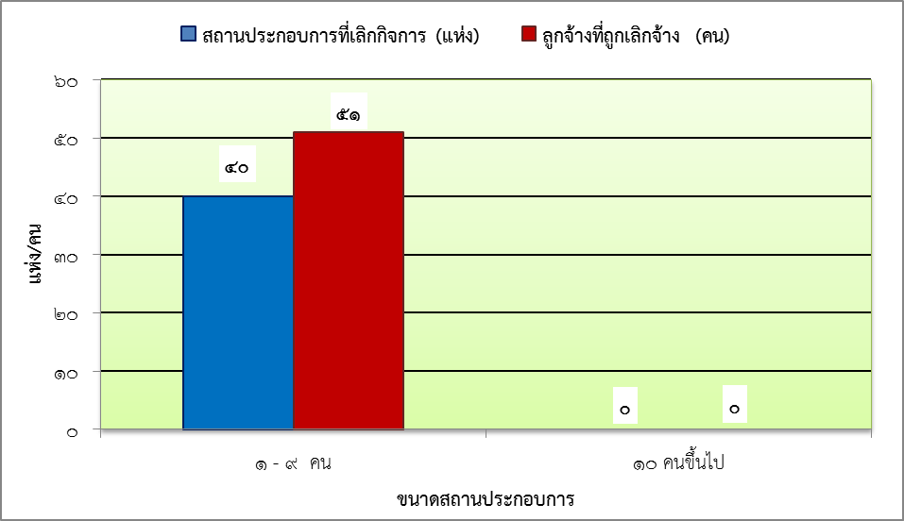
ที่มา : สำนักงานประกันสังคมจังหวัดตรัง

เมื่อพิจารณาประเภทกิจการที่มีการเลิกจ้าง พบว่า ส่วนใหญ่จะอยู่ในกิจการอื่นๆ จำนวน 10 แห่ง (คิดเป็นร้อยละ 25.00 ของสถานประกอบการที่เลิกจ้างทั้งหมด) มีลูกจ้างที่ถูกเลิกจ้าง จำนวน 13 คน (คิดเป็นร้อยละ 25.49 ของผู้ถูกเลิกจ้างทั้งหมด) รองลงมาเป็น การค้าเครื่องใช้ไฟฟ้า ยานพาหนะ จำนวน 9 แห่ง (ร้อยละ 22.50) ลูกจ้างที่ถูกเลิกจ้าง จำนวน 14 คน (ร้อยละ 27.45) ร้านสินค้าเบ็ดเตล็ด การค้าอื่นๆ จำนวน 7 แห่ง (ร้อยละ 17.50) ลูกจ้างที่ถูกเลิกจ้าง จำนวน 8 คน (ร้อยละ 15.69) การก่อสร้าง จำนวน 7 แห่ง (ร้อยละ 17.50) ลูกจ้างที่ถูกเลิกจ้าง จำนวน 7 คน (ร้อยละ 13.73) ร้านขายอาหาร โรงแรม ห้องเช่า จำนวน 5 แห่ง (ร้อยละ 12.50) ลูกจ้างที่ถูกเลิกจ้าง จำนวน 5 คน (ร้อยละ 9.80) และสถาบันการเงิน บริการด้านธุรกิจ จำนวน 2 แห่ง (ร้อยละ 5.00) ลูกจ้างที่ถูกเลิกจ้าง จำนวน 4 คน (ร้อยละ 7.84) ตามลำดับ (แผนภูมิที่ 40 และตารางภาคผนวกที่ 47)
แผนภูมิที่ 40 สถานประกอบกิจการที่เลิกกิจการ และลูกจ้างที่ถูกเลิกจ้างในจังหวัดตรัง จำแนกตามประเภทกิจการ
ไตรมาส 3 ปี 2565
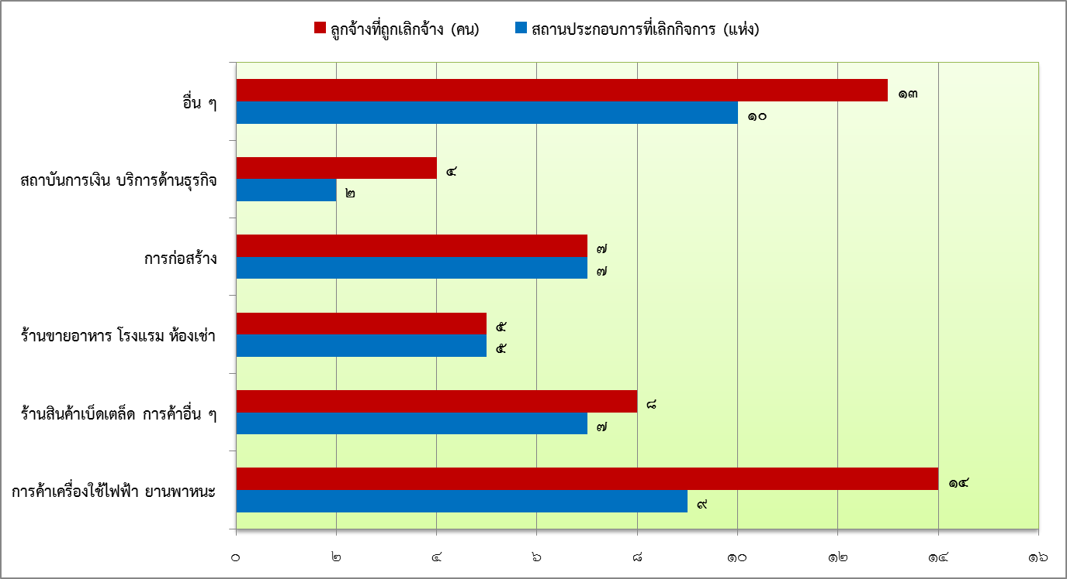
ที่มา : สำนักงานประกันสังคมจังหวัดตรัง
4.6 การประสบอันตราย/เจ็บป่วยในการทำงาน (กองทุนเงินทดแทน)
สำหรับการประสบอันตรายหรือเจ็บป่วยเนื่องจากการทำงานในไตรมาส 3 ปี 2565 พบว่า การประสบอันตรายหรือเจ็บป่วยเนื่องจากการทำงานมีทั้งสิ้น 113 คน โดยสถานประกอบการที่มีการประสบอันตรายหรือเจ็บป่วยสูงสุด คือ สถานประกอบการขนาดกลางที่มีลูกจ้าง ขนาด 300 – 499 คน มีจำนวน 29 คน คิดเป็นร้อยละ 25.66 รองลงมาคือ ขนาด 100 – 299 คน จำนวน 20 คน (ร้อยละ 17.70) ขนาด 1,000 คนขึ้นไป จำนวน 15 คน (ร้อยละ 13.27) ขนาด 5 – 9 คน จำนวน 14 คน (ร้อยละ 12.39) ขนาด 500 – 999 คน จำนวน 11 คน (ร้อยละ 9.73) ขนาด 10 - 19 คน จำนวน 9 คน (ร้อยละ 7.96) ขนาด 20 - 49 คน จำนวน 8 คน (ร้อยละ 7.08) และขนาด 50 - 99 คน จำนวน 7 คน (ร้อยละ 6.19) ตามลำดับ ส่วนสถานประกอบการที่มีลูกจ้างขนาด 1 - 4 คน ไม่มีการประสบอันตรายหรือเจ็บป่วยเนื่องจากการทำงาน (แผนภูมิที่ 41 และตารางภาคผนวกที่ 48)
แผนภูมิที่ 41 ผู้ประสบอันตรายหรือเจ็บป่วยเนื่องจากการทำงาน จำแนกตามขนาดสถานประกอบการ ไตรมาส 3 ปี 2565
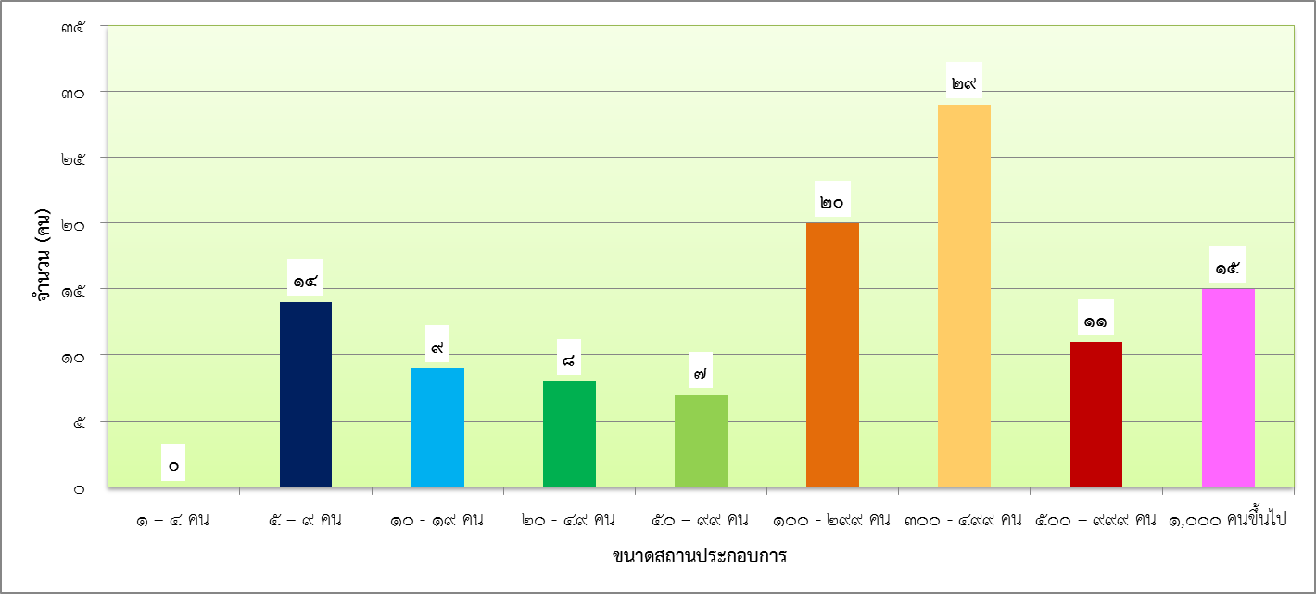
ที่มา : สำนักงานประกันสังคมจังหวัดตรัง
เมื่อพิจารณาผู้ประสบอันตรายหรือเจ็บป่วยจากการทำงาน 113 คน จำแนกตามประเภทความร้ายแรง พบว่าส่วนใหญ่เป็นกรณีหยุดงานเกิน 3 วัน จำนวน 64 ราย คิดเป็นร้อยละ 56.64 ของผู้ที่ใช้บริการทั้งหมด และกรณีหยุดงานไม่เกิน 3 วัน จำนวน 49 ราย (ร้อยละ 43.36) (แผนภูมิที่ 42 และตารางภาคผนวกที่ 48 - 49)
แผนภูมิที่ 42 ผู้ประสบอันตรายหรือเจ็บป่วยเนื่องจากการทำงานจังหวัดตรัง จำแนกตามความร้ายแรงการประสบอันตราย
ไตรมาส 3 ปี 2565
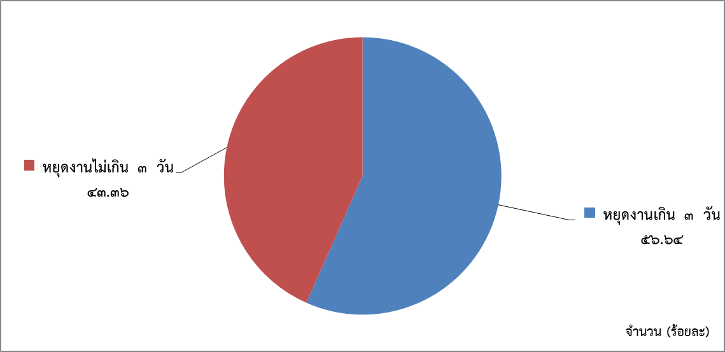
ที่มา : สำนักงานประกันสังคมจังหวัดตรัง

สำหรับสาเหตุการประสบอันตรายเนื่องจากการทำงาน พิจารณาใน 5 อันดับแรก สรุปได้ดังนี้ 1) วัตถุหรือสิ่งของพังทลายหล่นทับ มีจำนวน 33 คน คิดเป็นร้อยละ 29.20 ของสาเหตุการประสบอันตรายทั้งหมด 2) วัตถุหรือสิ่งของตัด/บาด/ทิ่มแทง จำนวน 29 คน ร้อยละ 25.66 3) วัตถุหรือสิ่งของกระแทก/ชน จำนวน 16 คน ร้อยละ 14.16 4) วัตถุหรือสิ่งของหนีบ/ดึง กับหกล้ม ลื่นล้ม จำนวนละ 9 คน ร้อยละ 7.96 และ5) วัตถุหรือสิ่งของหรือสารเคมีกระเด็นเข้าตา จำนวน 8 คน ร้อยละ 7.08 (แผนภูมิที่ 43 และตารางภาคผนวกที่ 49)
แผนภูมิที่ 43 ผู้ประสบอันตรายหรือเจ็บป่วยเนื่องจากการทำงานจังหวัดตรัง จำแนกตามสาเหตุการประสบอันตราย
ไตรมาส 3 ปี 2565
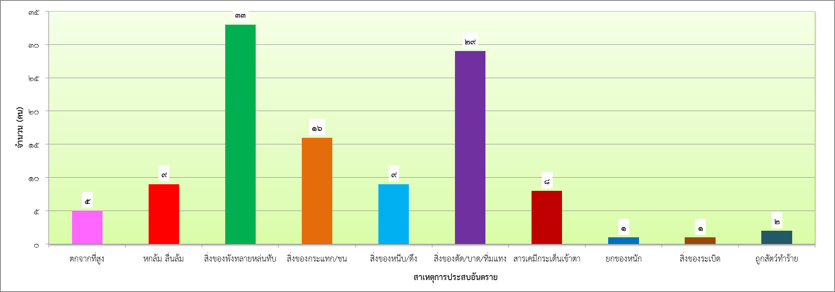
ที่มา : สำนักงานประกันสังคมจังหวัดตรัง
5. การประกันสังคม
ภารกิจด้านการประกันสังคมเป็นอีกหนึ่งภารกิจที่กระทรวงแรงงาน โดยสำนักงานประกันสังคมจังหวัดตรังมีหน้าที่ต้องดูแลผู้ใช้แรงงาน เพื่อให้มีคุณภาพชีวิตที่ดีขึ้นและมีหลักประกันชีวิตที่มั่นคงเมื่อยามแก่ชราอีกด้วย จากข้อมูลของสำนักงานประกันสังคมจังหวัดตรัง ไตรมาส 3 ปี 2565 พบว่า ในจังหวัดตรังมีสถานประกอบกิจการที่ขึ้นทะเบียนกับสำนักงานประกันสังคมทั้งสิ้นจำนวน 2,809 แห่ง ลูกจ้าง 42,414 คน ในจำนวนนี้เป็นผู้ประกันตนที่ขึ้นทะเบียนกองทุนประกันสังคมตามมาตรา 33 มีจำนวน 42,584 คน นอกจากนี้พบว่าจังหวัดตรัง มีผู้ประกันตนมาตรา 39 จำนวน 8,932 คน และมาตรา 40 จำนวน 47,426 คน (แผนภูมิที่ 44 และตารางภาคผนวกที่ 50, 51)
เมื่อพิจารณาจำแนกตามขนาดของสถานประกอบการ พบว่า ส่วนใหญ่เป็นสถานประกอบการขนาด 1 – 20 คน มีจำนวน 2,481 แห่ง คิดเป็นร้อยละ 88.32 ของสถานประกอบกิจการที่ขึ้นทะเบียนกองทุนประกันสังคมทั้งหมด รองลงมาเป็นสถานประกอบการขนาด 21 – 50 คน มีจำนวน 191 แห่ง (ร้อยละ 6.80) ขนาด 51 – 100 คน มีจำนวน 63 แห่ง (ร้อยละ 2.24) ขนาด 101 – 200 คน มีจำนวน 43 แห่ง (ร้อยละ 1.53) ขนาด 201 – 500 คน มีจำนวน 23 แห่ง (ร้อยละ 0.82) ขนาด 501 – 1,000 คน มีจำนวน 4 แห่ง (ร้อยละ 0.14) และขนาด 1,001 คนขึ้นไป มีจำนวน 4 แห่ง (ร้อยละ 0.14) (แผนภูมิที่ 45 และตารางภาคผนวกที่ 51)
อย่างไรก็ตาม จำนวนสถานประกอบกิจการที่ขึ้นทะเบียนกองทุนประกันสังคม จะมีจำนวนที่เพิ่มขึ้น – ลดลง ซึ่งส่วนใหญ่สาเหตุเนื่องจากมีลูกจ้างเข้า – ออกบ่อย ทำให้นายจ้างต้องแจ้งออกจากการขึ้นทะเบียน แต่สำนักงานประกันสังคมจังหวัดตรังก็ได้มีการรณรงค์ประชาสัมพันธ์ และให้ความรู้แก่นายจ้าง / สถานประกอบกิจการ เกี่ยวกับสิทธิและประโยชน์ของการขึ้นทะเบียนกองทุนประกันสังคมอย่างต่อเนื่องเพื่อให้นายจ้าง / สถานประกอบกิจการ ได้ตระหนักและให้ความสำคัญ รวมทั้งคำนึงถึงประโยชน์ที่ลูกจ้างจะได้รับ
แผนภูมิที่ 44 ผู้ประกันในจังหวัดตรัง จำแนกตามมาตรา ไตรมาส 3 ปี 2565
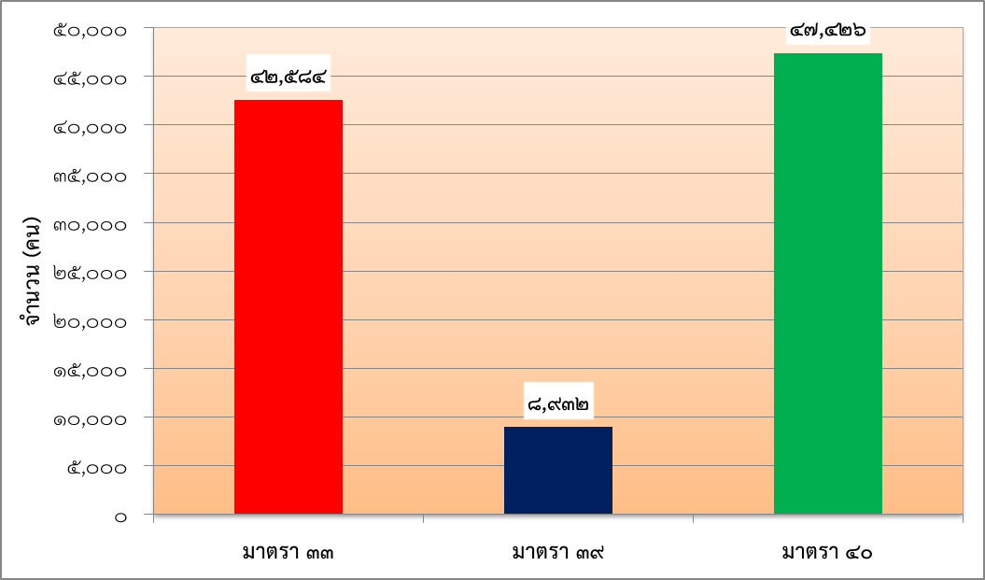
ที่มา : สำนักงานประกันสังคมจังหวัดตรัง
แผนภูมิที่ 45 สถานประกอบการและผู้ประกันตนในจังหวัดตรัง จำแนกตามขนาดสถานประกอบการ ไตรมาส 3 ปี 2565
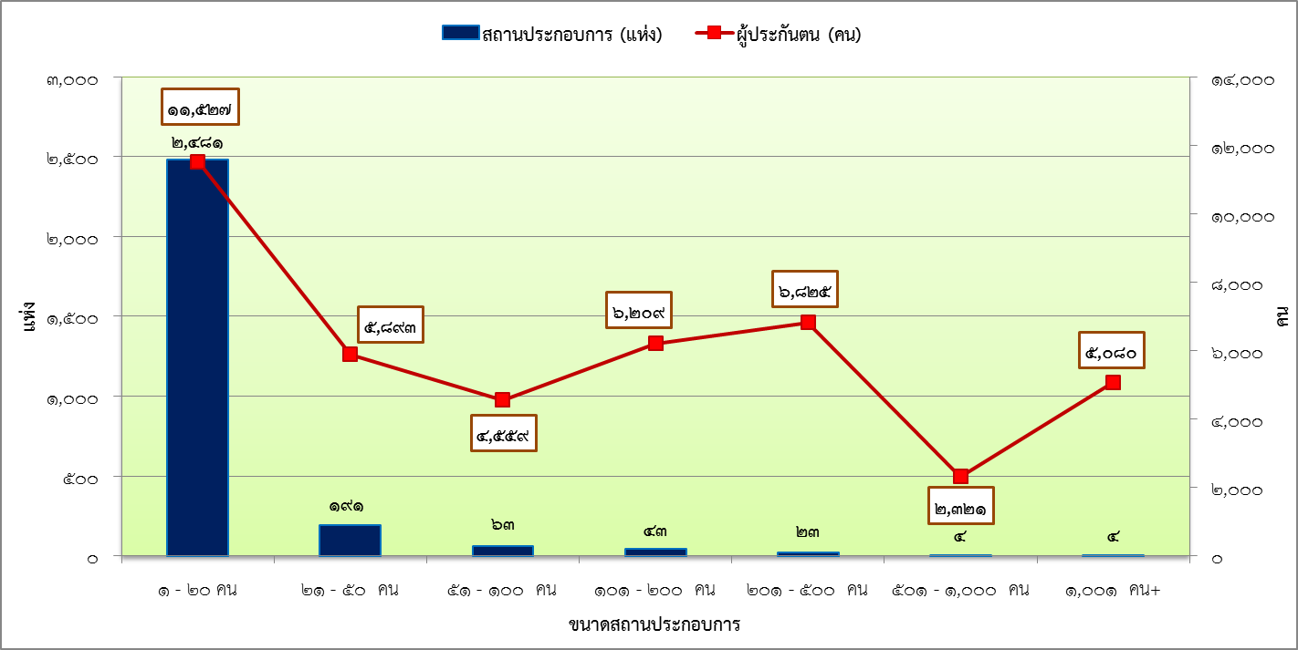
ที่มา : สำนักงานประกันสังคมจังหวัดตรัง
ปัจจุบันจังหวัดตรังมีสถานพยาบาลหลักในสังกัดประกันสังคมจำนวน 2 แห่ง ซึ่งเป็นสถานพยาบาลของรัฐ จำนวน 1 แห่ง ได้แก่ โรงพยาบาลตรัง และเป็นสถานพยาบาลของเอกชน จำนวน 1 แห่ง ได้แก่ โรงพยาบาลทีอาร์พีเอช
จำนวนการใช้บริการของกองทุนประกันสังคม พิจารณาตามประเภทประโยชน์ทดแทน ซึ่งมี 7 กรณี ได้แก่เจ็บป่วย คลอดบุตร ทุพลภาพ ตาย สงเคราะห์บุตร ชราภาพ และว่างงาน พบว่า จังหวัดตรังมีผู้ประกันตนใช้บริการกองทุนประกันสังคมทั้งสิ้น 15,746 ราย (หรือร้อยละ 15.91 ของจำนวนผู้ประกันตนทั้งหมด) ซึ่งจำนวนผู้ใช้บริการในไตรมาสนี้ลดลงจากไตรมาสที่ผ่านมาที่มีจำนวน 17,385 คน สำหรับประเภทประโยชน์ทดแทนที่ผู้ประกันตนใช้บริการสูงสุดในไตรมาสนี้ ได้แก่ กรณีสงเคราะห์บุตร มีผู้ประกันตนใช้บริการจำนวน 8,763 ราย คิดเป็นร้อยละ 55.65 ของผู้ใช้บริการทั้งหมด รองลงมาได้แก่ กรณีชราภาพ ว่างงาน เจ็บป่วย คลอดบุตร ทุพพลภาพและตาย โดยมีสัดส่วนร้อยละ 31.02 , 5.98 , 5.30, 1.38 , 0.55 และ 0.12 ตามลำดับ (แผนภูมิที่ 46 และตารางภาคผนวกที่ 53)
แผนภูมิที่ 46 ผู้ประกันตนที่ใช้บริการกองทุนประกันสังคมในจังหวัดตรัง จำแนกตามประเภทประโยชน์ทดแทน
ไตรมาส 3 ปี 2565
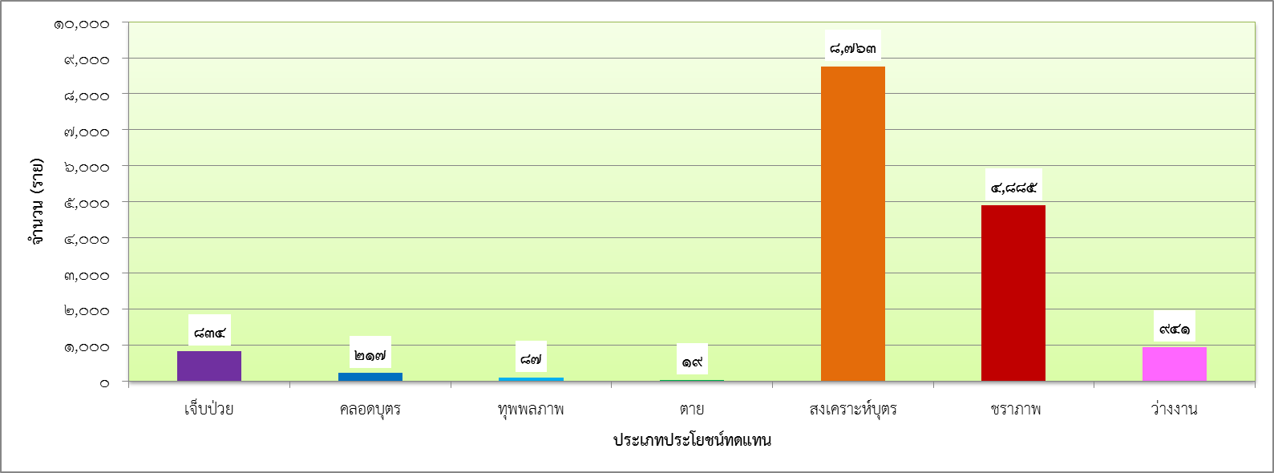
ที่มา : สำนักงานประกันสังคมจังหวัดตรัง
หากพิจารณาตามปริมาณการจ่ายเงินประโยชน์ทดแทน จะพบว่ามีการจ่ายเงินทั้งสิ้น 64,217,047.80 บาทโดยกรณีชราภาพมีการจ่ายเงินทดแทนมากที่สุดเป็นเงินถึง 18,199,659.93 บาท คิดเป็นร้อยละ 28.34 ของเงินประโยชน์ทดแทนที่จ่ายทั้งหมด รองลงมาคือ กรณีเจ็บป่วย จ่ายเงินประโยชน์ทดแทน 17,768,261.67 บาท (ร้อยละ 27.67) กรณีสงเคราะห์บุตร จำนวน 14,332,800.00 บาท (ร้อยละ 22.32) กรณีว่างงาน จำนวน 6,077,570.70 บาท (ร้อยละ 9.46) กรณีคลอดบุตร จำนวน 5,645,396.50 บาท (ร้อยละ 8.79) กรณีตาย จำนวน 1,484,922.00 บาท (ร้อยละ 2.31) และกรณีทุพพลภาพ จำนวน 708,437.00 บาท (ร้อยละ 1.10)-ตามลำดับ (แผนภูมิที่ 47 และตารางภาคผนวกที่ 53)
แผนภูมิที่ 47 การจ่ายเงินประโยชน์ทดแทนในจังหวัดตรัง จำแนกตามประเภทประโยชน์ทดแทน ไตรมาส 3 ปี 2565
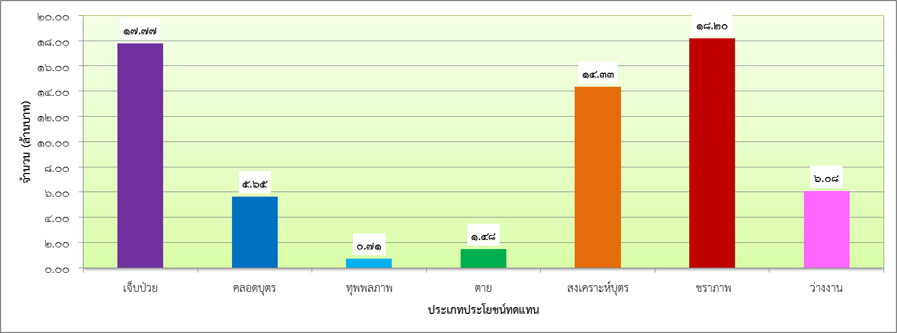
ที่มา : สำนักงานประกันสังคมจังหวัดตรัง

6. ผลการดำเนินงานที่สำคัญตามนโยบายรัฐบาล / นโยบายกระทรวงแรงงาน
หน่วยงานสังกัดกระทรวงแรงงานในจังหวัดตรัง ร่วมดำเนินการเพื่อให้ประชาชนวัยแรงงานในพื้นที่มีอาชีพและรายได้ที่เพิ่มขึ้น โดยการให้อาสาสมัครแรงงานเป็นสื่อกลางในการนำภารกิจของกระทรวงแรงงานไปสู่ประชาชนในพื้นที่ เพื่อตอบสนองความต้องการแก่ผู้ที่ต้องการมีงานทำ ต้องการพัฒนาทักษะฝีมือ ได้รับความคุ้มครองด้านแรงงาน ตลอดจนได้รับ สิทธิประโยชน์จากการเป็นผู้ประกันตน จังหวัดตรังมีอาสาสมัครแรงงานทั้งสิ้น 87 คน/ตำบล ครอบคลุมทุกตำบลในจังหวัดตรัง
โครงการ/กิจกรรมที่ได้มีการตอบสนองความต้องการของประชาชนวัยแรงงานในพื้นที่จังหวัดตรัง ประกอบด้วย
1. ในปีงบประมาณ พ.ศ. 2565 จังหวัดตรัง ได้รับการจัดสรรงบประมาณจากระทรวงแรงงานให้ดำเนินโครงการแก้ไขปัญหาความเดือดร้อนด้านอาชีพ ครั้งที่ 1 จำนวน 212,077 บาท โดยสำนักงานแรงงานจังหวัดตรัง ได้ดำเนินการประสานพื้นที่ โดยผ่านอาสาสมัครแรงงานระดับตำบลในการสำรวจความต้องการด้านแรงงาน ในพื้นที่ 4 อำเภอของจังหวัดตรัง ได้แก่ อำเภอสิเกา อำเภอกันตัง อำเภอเมือง และอำเภอรัษฎา ผู้เข้าร่วมการฝึกเป็นประชาชนวัยแรงงานในพื้นที่ที่ได้รับความเดือดร้อนด้านอาชีพหลังประสบภัยพิบัติอันเนื่องมาจากภัยธรรมชาติ และภัยจากภาวะวิกฤตเศรษฐกิจการว่างงาน ไม่มีรายได้ กลุ่มเปราะบางและประชาชนที่ได้รับผลกระทบจากสถานการณ์การแพร่ระบาดของโรคติดเชื้อไวรัสโคโรนา - 2019 (COVID - 19) ให้มีงานทำเป็นการชั่วคราว หรือได้รับการฝึกอาชีพ มีรายได้เพื่อการดำรงชีพและมีโอกาสในการเพิ่มพูนศักยภาพในทักษะใหม่ (Re Skill) นอกเหนือจากทักษะเดิมที่มีอยู่ นำไปสู่การพัฒนาตนเองอย่างต่อเนื่อง ให้มีงานทำเป็นการชั่วคราวหรือได้รับการฝึกอาชีพ จำนวน 6 กิจกรรมหลักสูตร มีผู้เข้าร่วมกิจกรรม จำนวน 96 คน ดำเนินการเสร็จสิ้นเรียบร้อยแล้ว ระดับความพึงพอใจของผู้เข้าร่วมกิจกรรมโดยรวม อยู่ที่ร้อยละ 84.40
2. จังหวัดตรังได้อนุมัติโครงการแก้ไขปัญหาคนยากจนเป้าหมายจากระบบบริหารจัดการข้อมูลการพัฒนาคนแบบชี้เป้า (TPMAP) จังหวัดตรัง ประจำปีงบประมาณ พ.ศ. 2565 จำนวน 1,046,700 บาท ให้สำนักงานแรงงานจังหวัดตรังดำเนินกิจกรรมฝึกอบรมสร้างอาชีพ “เมนูสร้างอาชีพให้คนสู้ชีวิต” พร้อมมอบปัจจัยการประกอบอาชีพ เพื่อเพิ่มทักษะด้านอาชีพ (Up Skill) ให้แก่กลุ่มเป้าหมายผู้ประสบปัญหาด้านอาชีพ โดยเฉพาะในครัวเรือนยากจนที่ตกเกณฑ์ด้านรายได้จากฐานข้อมูล TPMAP และเพื่อสร้างโอกาสและทางเลือกในการประกอบอาชีพให้กับกลุ่มเป้าหมาย ให้สามารถสร้างรายได้เลี้ยงดูตนเองและช่วยเหลือครอบครัวบรรเทาความเดือดร้อนในการดำรงชีพ ในพื้นที่เป้าหมาย 10 อำเภอ จำนวน 5 หลักสูตร 9 รุ่น เป้าหมาย 130 คน
3. จังหวัดตรัง มีเครือข่ายอาสาสมัครแรงงานในพื้นที่ เพื่อทำหน้าที่ให้บริการด้านแรงงาน ประชาสัมพันธ์ภารกิจของกระทรวงแรงงาน โดยร่วมดำเนินงานกับหน่วยงานในสังกัดกระทรวงแรงงาน และหน่วยงานอื่นที่เกี่ยวข้อง จังหวัดตรัง ได้มีการแต่งตั้งแกนนำอาสาสาสมัครแรงงานระดับตำบล 87 ตำบล / 87 คน การดำเนินงานของอาสาสมัครแรงงาน ประสานให้ความช่วยเหลือด้านแรงงานแก่ประชาชนในพื้นที่/ชุมชน 3,722 คน แยกเป็น งานบริการด้านจัดหางาน จำนวน 699 คน (ร้อยละ 18.78) งานบริการฝึกอาชีพ/พัฒนาทักษะ จำนวน 1,836 คน (ร้อยละ 49.33) งานสิทธิประโยชน์ด้านประกันสังคม จำนวน 1,187 คน (ร้อยละ 31.89) และงานสวัสดิการและคุ้มครองแรงงาน จำนวน - คน (ร้อยละ 0.00)

